І. Інформація про результати роботи та аналіз діяльності Голосіївської районної в місті Києві державної адміністрації за 2016 рік

Бюджетно-фінансова політика
Рішенням Київської міської ради від 22.12.2015 №61/61 «Про бюджет міста Києва на 2016 рік» з урахуванням змін Голосіївському району міста Києва установлено індикативний обсяг доходів загального фонду бюджету в сумі 2732,6 млн. грн на рік.
За 2016 рік фактичні надходження до бюджету міста Києва, що зібрані на території Голосіївського району, становлять 2822,8 млн. грн, що складає 103,3% до річного індикативного показника (в порівнянні з минулим роком обсяг надходжень збільшився на 964,7 млн. грн, темп росту становить 151,9% (факт 2015 року – 1858,2 млн. грн), в тому числі:
- податку на доходи фізичних осіб надійшло в сумі 1153,1 млн. грн, що становить 100,9% до річного індикативного показника (1143,3 млн грн). В порівнянні з минулим роком надходження цього податку до місцевого бюджету збільшились на 266399,2 тис. грн, темп росту – 130,0% (факт 2015 року – 886743,2 тис. грн);
- плати за землю надійшло в сумі 759,8 млн. грн, що становить 102,8% до річного індикативного показника (738,8 млн грн). В порівнянні з минулим роком надходження по платі за землю збільшились на 365,7 млн. грн, темп росту становить 192,8% (факт 2015 року – 394,1 млн грн).

З метою мобілізації надходжень до бюджету та скорочення податкового боргу упродовж 2016 року Голосіївською районною в місті Києві державною адміністрацією, районною Державною податковою інспекцією, фінансовим управлінням та іншими службами району проводилась робота з підприємствами-боржниками.
В районі працюють комісія з питань своєчасності і повноти сплати податкових та інших надходжень та робоча група по вивченню питання використання землі суб’єктами господарювання та стану сплати податку на землю на території Голосіївського району м. Києва.
Протягом 2016 року проведено 13 спільних засідань комісії з питань своєчасності і повноти сплати податкових та інших надходжень та робочої групи по вивченню питання використання землі суб’єктами господарювання та стану сплати податку на землю на території Голосіївського району міста Києва (в тому числі одне виїзне засідання на ПАТ «Київський ювелірний завод»), на яких заслуховувались керівники 57 суб’єктів господарської діяльності по заборгованості перед бюджетом на загальну суму боргу 159,3 млн грн та керівники 35 суб’єктів господарської діяльності по заборгованості перед бюджетом Пенсійного фонду на загальну суму боргу 5077,8 тис. грн.
В результаті проведеної роботи в рахунок погашення боргу за оперативними даними надійшло коштів в загальній сумі 26056,2 тис. грн, в тому числі:
- до державного бюджету – 5082,5 тис. грн;
- до місцевого бюджету – 16535,0 тис. грн;
- єдиного соціального внеску – 3561,0 тис. грн;
- до бюджету Пенсійного фонду – 877,7 тис. грн.
За результатами спільних засідань комісії та робочої групи складено протоколи, надані відповідні доручення та напрацьовані заходи по зменшенню заборгованості.

Підвищення рівня конкурентоспроможності промислового комплексу району
В Голосіївському районі сконцентровано потужний промисловий потенціал.
За січень-грудень 2016 року промисловими підприємствами району було реалізовано продукції на суму 12537,0 млн. грн, що на 35,0% більше ніж у січні-грудні 2015 року.
У загальноміському рейтингу за обсягами реалізованої промислової продукції за січень - грудень 2016 року Голосіївський район зайняв ІV місце – питома вага обсягу реалізації склала 8,5 % від загальноміського показника.
Протягом січня – грудня 2016 року промисловими підприємствами району реалізовано продукції за межі країни на суму 3048,4 млн. грн, що в 2,0 рази більше до січня – грудня 2015 року.

Питома вага галузей народного господарства за січень-грудень 2016 року має наступний вигляд: харчова промисловість – 8,7%, виробництво будівельних матеріалів – 25,2%, інші галузі – 5,9%, деревообробна промисловість – 2,3%, металовироби та металообробка – 3,0%, легка промисловість – 0,8%, хімічна промисловість – 1,8%, машинобудування – 2,2%, поліграфія – 0,1 %.

Зростання обсягів реалізації спостерігається на підприємствах деревообробної галузі– на 45,3 %, харчової промисловості – на 48,0%, машинобудування - на 34,3%.
Середня чисельність працівників промислової діяльності у січні-грудні 2016 року становила 7911 осіб, що складає 97% до січня-грудня 2015 року.

Збільшення обсягів реалізації спостерігається на: ТОВ «Бауміт Україна» в 2,4 рази, ПП «Тісо-Продакшн» в 2,6 рази, ТОВ НВФ «Елна» в 3,6 рази, ТОВ «Компанія «Тітал» в 2,6 рази.
Збільшення обсягу реалізації відбулось в основному за рахунок збільшення замовлень.
Зниження обсягів реалізації спостерігається на: ПрАТ «ДЗЗУ ІЕЗ ім. Є.О.Патона», ТОВ ВКФ «ЕСКО», ВАТ «Київпорядкомплект», ТОВ «Інстрім КТ».
Протягом 2016 року промисловими підприємствами району було впроваджено, випущено, випробувано і запущено в серійне виробництво:
-філією ПАТ «Карлсберг Україна» впроваджено «Квас Тарас Білий»− ємністю 0,75 л та сидр «Somersby» з грушевим соком ємністю 0,5 л., «Квас Тарас Чорний» - ємністю 1,5 л., два нових слабоалкогольних напої Hard Lemon та Hard Lemon Tea - ємністю 0,44 л. та освіжаючий напій S&R Garage в банках - ємністю 0,5 л.
-ПрАТ «Імперіал Тобакко Продакшн Україна» впроваджено− інноваційний вид продукції «Davidoff Up” з новим способом відкриття пачки;
-ПрАТ «НВП «УКРЗООВЕТПРОМПОСТАЧ» випущено − антигельмінтні препарати для собак та котів (флакони по 10 мл);
- ПрАТ «УХЛ-Маш» провела випробування і запустила в серійне− виробництво цілий ряд металевих шаф і картотек, обладнаних електронними замками, запущено у виробництво столи для зварювання, урна для фудкорту та підставка під системний блок.
-ПАТ «Київська кондитерська фабрика «Рошен» випустила торт «Медовик», «Сметанник» та заварні тістечка «Профітролі».
Продукція промислових підприємств району експортується до країн близького та далекого зарубіжжя, в тому числі: Литву, Латвію, Німеччину, Канаду, Польщу, Іспанію, Францію, США, Кіпр, Казахстан, Грузія та ін.
Асортимент продукції, що експортується: чоловічі костюми (ПАТ ШФ "Воронін"); вироби із деревини (ПІІ ТОВ "Укршпон"); сигарети та тютюнові суміші (ПрАТ "Імперіал Тобакко Продакшн Україна"); пиво (філія ПАТ "Карлсберг Україна"); металеві меблі (ПрАТ "УХЛ-Маш"); кремнієві пластини та зливки (ТОВ "Пролог Семікор", ТОВ "Арофел Семікор"); плитка керамічна (ТОВ "РМ-інвест", ТОВ "Укрпіастрелла") та ін.
Протягом 2016 року переможцями процедур закупівель, які проводилися за кошти міського бюджету були ПАТ «Асфальтобетонний завод «АБ Столичний», ПАТ «Комбінат будіндустрії», ПрАТ «УХЛ-Маш».
В умовах стрімкого зростання цін на всі види енергоносіїв, важкого екологічного стану міського середовища, заходи з енергозбереження на промислових підприємствах району впроваджуються за власний рахунок та в основному направлені на створення передумов подальшого зниження енергоспоживання підприємств та енергоємності продукції, що виробляється та, як наслідок, на зменшення екологічного навантаження на навколишнє середовище. Особлива увага приділяється заходам, направленим на економне використання та скорочення споживання природного газу.
Протягом 2016 року загальний обсяг фінансування заходів з енергозбереження на промислових підприємствах району становив 1177,9 тис. грн.
Так, на ПАТ "ШФ "ВОРОНІН" здійснюються ремонтні роботи газоспоживаючого обладнання, налагодження та повірка приладів обліку газу, заміна світильників на більш економічні та лампи розжарювання на енергозберігаючі LED-лампи.
ПАТ «Київський маргариновий завод» здійснює ізолювання технологічних паропроводів та часткове проведення ізоляційних робіт бакового господарства зберігання жирів на виробництві.
ПАТ "Київська кондитерська фабрика "Рошен" здійснює профілактичні роботи на парових котлах, впровадження енергозберігаючих ламп у виробничих цехах, відключення силових трансформаторів в залежності від навантаження фабрики.
КФ ПАТ "Карлсберг Україна" здійснило оптимізацію станції рекуперації СО2, роботи повітряної компресорної, заміна алгоритму роботи та оптимізація холодильно-компресорного цеху.
На ТОВ "РМ-ІНВЕСТ" здійснюється опалення приміщення за рахунок тепловіддачі печей випалу керамічної плитки.
ПрАТ «УХЛ-МАШ» здійснює заміну вікон на виробництві.

Підвищення ефективності управління комунальним майном територіальної громади м. Києва на території Голосіївського району
Для збільшення обсягів надходжень коштів від оренди майна комунальної власності до бюджету міста Києва необхідно вивчати попит об’єктів оренди.
Проведено вивчення попиту на 39 об’єктах оренди комунального майна. До постійної комісії Київради з питань власності направлено 39 пропозицій щодо результатів вивчення попиту, за 2016 рік укладено 32 нових договорів оренди.
До постійної комісії Київради з питань власності надано 71 пропозиція щодо продовження договорів оренди. Всього за звітний період продовжено термін дії 52 договорів оренди.
За інформацією балансоутримувачів, станом на 20.12.2016 року для надання в орендне користування пропонується 92 вільних нежитлових приміщень.
До Департаменту комунальної власності надано на рецензування 147 звітів про оцінку майна, 29 - актів оцінки майна, прорецензовано з позитивним результатом – 52 звіта про оцінку майна/актів оцінки майна, повернуто на доопрацювання – 5 звітів про оцінку майна. Постійно ведеться контроль за активізацією роботи підпорядкованих підприємств та установ щодо проведення претензійно-позовних заходів стосовно стягнення заборгованості з орендних платежів, а саме: направлено 252 претензій; направлено15 позовів до суду; направлено 93 вимоги про погашення боргу; направлено163 листів-попереджень; 1 договір реструктуризації боргу; 10 – інші (в т.ч. рішення Господарського суду про стягнення боргу, постанови про відкриття виконавчого провадження, приписи).
Загальна сума заборгованості на 31.12.2016 складає 421,98 тис.грн (станом на 01.01.2016 - 368,2 тис. грн).
Співвідношення отриманої орендної плати до нарахованої у звітному періоді становить 99,53% (нараховано – 15938,68 тис. грн, отримано – 15863,4 тис. грн).
Темп зростання обсягу заборгованості по орендній платі становить 114,61%.

Упродовж 2016 року проведено 598 перевірок нежитлових приміщень комунальної власності територіальної громади міста Києва, переданих до сфери управління Голосіївської районної в місті Києві державної адміністрації та перебувають в орендному користуванні, на предмет дотримання орендарями умов договорів оренди відповідно за затвердженого графіку.

Територіальний розвиток району
Згідно затвердженої рішенням Київради від 22.12.2015 № 60/60 Програми економічного і соціального розвитку м. Києва на 2016 рік (зі змінами та доповненнями від 28.12.2016 №1361) Голосіївській районній в місті Києві державній адміністрації, як головному розпорядникові коштів, передбачене фінансування на суму 127698,4 тис. грн, зокрема:
- Капіталовкладення –29705,0 тис. грн, в т.ч.:
1) на будівництво та реконструкцію об’єктів галузі «Освіта», а саме:
- будiвництво другого пускового комплексу розширення школи № 151 та будiвництво котельнi на вул. Лiсничiй, 3 (с. Чапаєвка) – 20195,0 тис. грн;
- реконструкція ДНЗ № 658 по просп.Голосіївському, 94/96 - 3940,0 тис. грн;
- прибудова гімназії № 59 на вул. В.Китаївській, 85 -1000 тис. грн;
2) на будівництво, реконструкцію та відновлення об’єктів галузі «Житлово-комунальне господарство, а саме:
- будівництво вул. Композитора Мейтуса – 500,0 тис.грн;
- будівництво котельні для теплопостачання будинків по вул. Баренбойма №№3,7,9,13,17 - 680,0 тис.грн;
- зовнішні мережі водопостачання приватного сектору: вулиць Столетова, Грабовського, Іртишської, Байкальської, Єнісейської та провулків Столетова, Грабовського, Стратегічного - 1490,0 тис.грн;
- реконструкція, благоустрій та відновлення Голосіївського парку ім.М.Рильського - 1900,0 тис.грн.
- Капітальний ремонт – 97993,4 тис. грн, а саме:
  - житлово-комунальне господарство – 41243,4 тис. грн;
  - державне управління – 3949,9 тис. грн;
  - охорона здоров’я – 11899,7 тис. грн;
  - соціальний захист та соціальне забезпечення – 4100,0 тис.грн;
  - фізична культура і спорт – 6000,0 тис. грн;
  - освіта – 26575,4 тис. грн;
  - культура і мистецтво – 4225,0 тис. грн.

По капітальним вкладенням станом на 01.01.2017 профінансовано 27293,1 тис.грн, що становить 91,9% від запланованого, виконано робіт на 20325,1 тис.грн (68,4% від запланованого).

Станом на 01.01.2017 по капітальному ремонту об’єктів соціальної інфраструктури Голосіївського району профінансовано та виконано робіт на 86795,8 тис. грн, що становить 88,6% від запланованого обсягу фінансування на проведення капітальних ремонтів.

Розвиток споживчого ринку
Упродовж 2016 року постійно проводились обстеження підприємств торгівлі, ресторанного господарства, побутового обслуговування та ринків з метою включення оновленої інформації в дислокацію підприємств.
Так, мережа підприємств торгівлі станом на 31.12.2016 року налічувала 833 підприємства, ресторанного господарства 392 та побутового обслуговування – 560 підприємств.
В 2016 році на прийомах громадян відділу було прийнято 447 відвідувачів відносно питань торговельного обслуговування, організації і проведення ярмаркових заходів на території Голосіївського району, щодо оформлення заяв для участі в торгах на право розміщення об’єктів сезонної дрібнороздрібної торговельної мережі.
За 2016 рік спеціалістами відділу торгівлі та споживчого ринку організовано та проведено 129 районних сільськогосподарських ярмарків до яких залучено 12837 учасників та на яких реалізовано 5806,9 тонн сільськогосподарської продукції, плодоовочевих та продовольчих товарів повсякденного вжитку.
Крім того, на території району майже щоденно проводяться сезонні ярмарки організаторами яких, відповідно до розпорядження Київської міської державної адміністрації від 26.05.2015 № 507 «Про проведення ярмарків у місті Києві», являється комунальне підприємство з питань торгівлі «Київська спадщина» підпорядковане Департаменту промисловості та розвитку підприємництва, моніторинг роботи якого проводять спеціалісти відділу торгівлі та споживчого ринку. Протягом 2016 року пройшло 90 сезонних ярмарки з режимом роботи з 07-00 до 18-00 год. та на яких реалізовано близько 3800 тонн сільськогосподарської продукції, плодоовочевих та продовольчих товарів повсякденного попиту. Разом з тим спеціалістами відділу торгівлі та споживчого ринку проводиться робота з безпосередніми сільськогосподарськими виробниками, фермерськими господарствами, підприємствами-виробниками щодо їх участі в районних ярмарках. На даний час в районних ярмарках приймають участь близько 25 безпосередніх виробників.
До того ж, за патронатом Київської міської державної адміністрації на території Голосіївського району 05.11.2016 за адресою: вул. Васильківська, 6-26 було проведено ярмарок соціального спрямування з організацією культурно-масових заходів, фуд-кортів, тощо.
На цьому ярмарковому заході мешканці міста мали змогу зробити масові закупівлі сільськогосподарської продукції на зимовий період, за цінами на 10-20 % нижчими за середньо-ринкові.

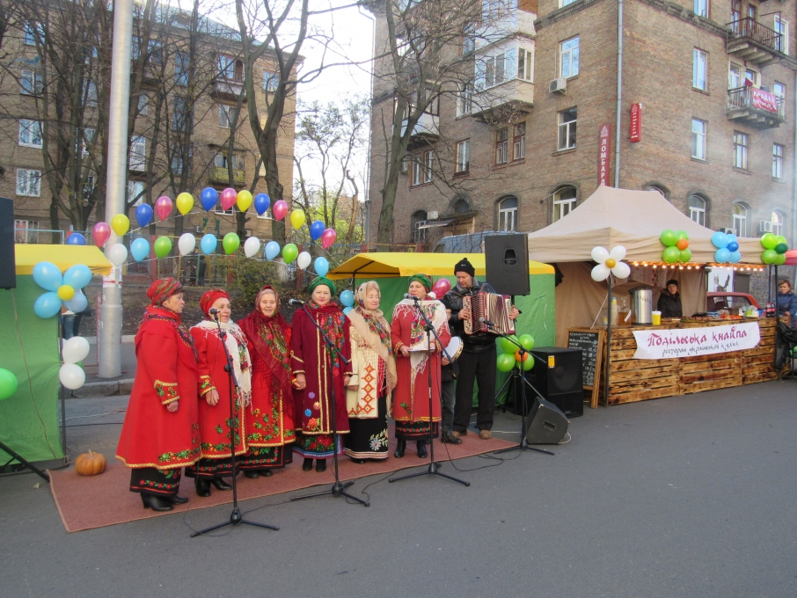
Ярмарок соціального спрямування

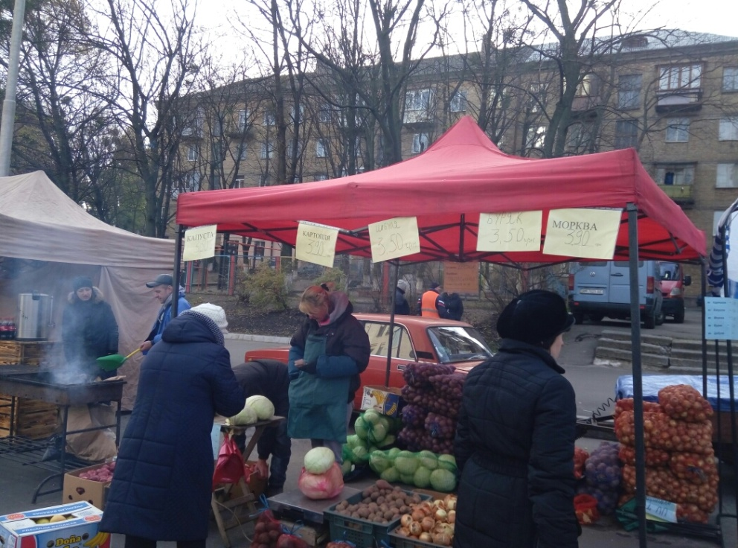
Ярмарок соціального спрямування

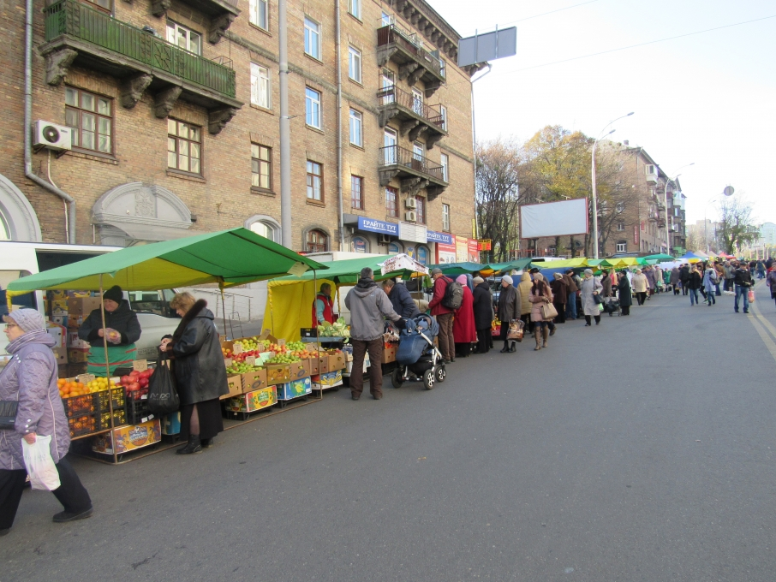
Ярмарок соціального спрямування

Спеціалістами відділу постійно організовується та проводиться на території Голосіївського району святкова торгівля, забезпечується організація та участь підприємців у міських ярмарках.

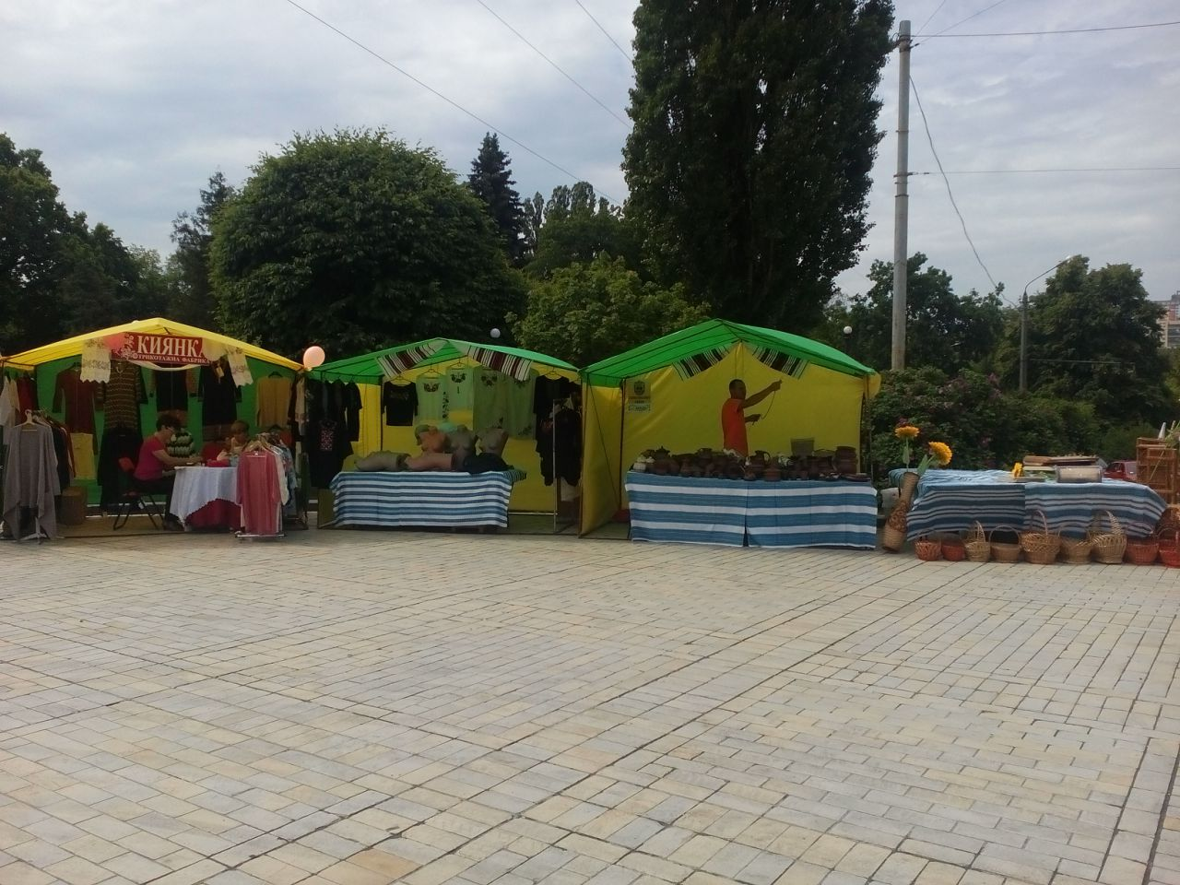
Святкова торгівля до Дня Києва

Так відповідно до плану заходів про підготовку та проведення загальноміського ярмарку з продажу товарів для садівників та городників по вул. Ревуцького спеціалістами відділу торгівлі та споживчого ринку запрошено та забезпечено участь в загальноміському ярмарку 10-ти суб’єктів підприємницької діяльності з продажу товарів для садівників та городників.

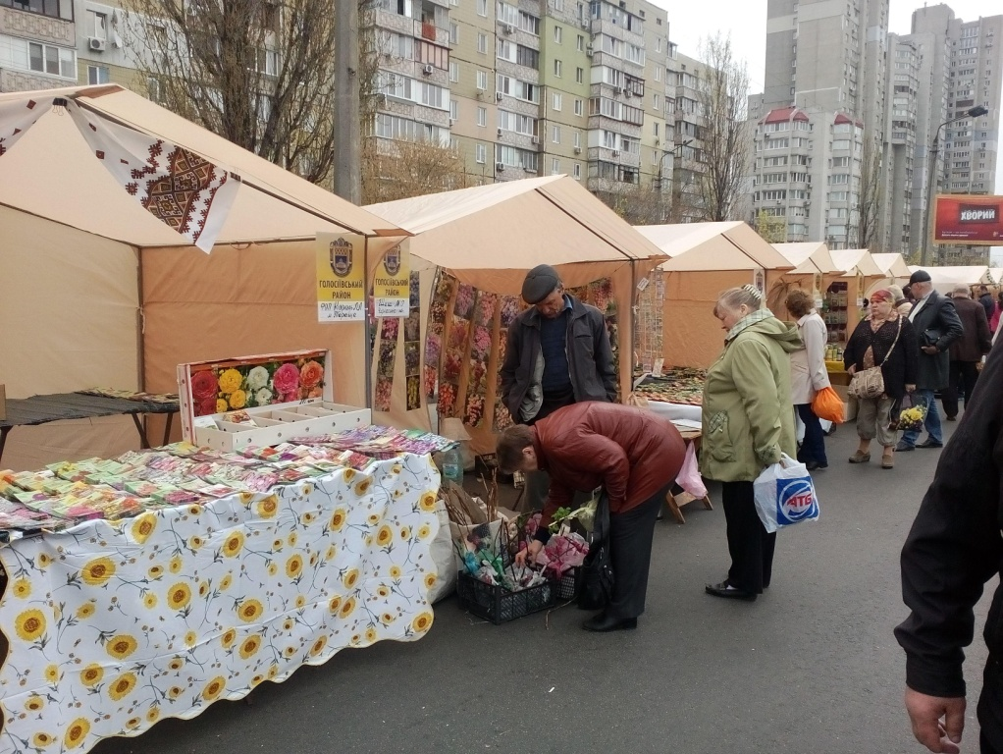
Міський ярмарок для садівників та городників

На підставі розпорядження від 11.08.2016 № 660 «Про проведення тематичного ярмарку з продажу меду та продуктів бджільництва "Медовий спас" у Голосіївському районі» спеціалістами відділу торгівлі та споживчого ринку Голосіївської районної в місті Києві державної адміністрації спільно з КП «Київська спадщина» та благодійним фондом Ігоря Лисова «Рідне місто моє» організовано та проведено на території Голосіївського району з 13.08.2016 по 21.08.2016 тематичний ярмарок з продажу меду та продуктів бджільництва "Медовий спас".

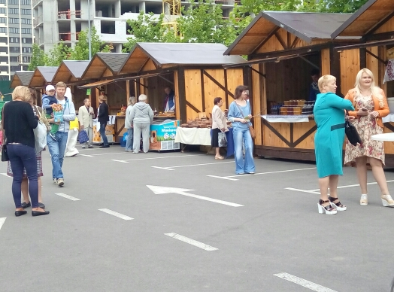
Тематичний ярмарок «Медовий спас»

На виконання доручення Департаменту промисловості та розвитку підприємництва спеціалістами відділу торгівлі та споживчого ринку Голосіївської районної в місті Києві державної адміністрації спільно з представниками Дніпровської районної в місті Києві державної адміністрації було проведено роботу щодо забезпечення та роздачі питної води в кількості 2000 пляшок, за адресою: вул. Хрещатик, 35, під час параду до Дня незалежності України.
Щорічно проводиться районний конкурс суб'єктів господарювання сфери побутового обслуговування на присвоєння звання «Зразкового у Голосіївському районі місті Києва», переможцями якого в 2016 році стали майстерня з ремонту взуття та валіз «Арс і Ко», майстерня з ремонту та пошиття одягу ФОП Горова І.В., салон краси «Джолі».
На виконання окремого доручення першого заступника голови Київської міської державної адміністрації Г. Пліса від 03.10.2016 № 32514 і Департаменту промисловості та розвитку підприємництва від 07.10.2016 № 052-8839 Голосіївською районною в місті Києві державною адміністрацією організовано робочу групу по моніторингу роздрібної торговельної мережі, в частині запобігання факторів продажу неякісних продуктів харчування, в тому числі алкогольних напоїв.
Так, з 10.10.2016 по 17.10.2016 робочою групою обстежено 19 об’єктів торгівлі, які здійснюють діяльність в Голосіївському районі. В ході обстеження, відповідним відділом Державної фіскальної служби міста Києва на підставі акту, вилучено 71,5 л. неякісних алкогольних напоїв.
Станом на 31.12.2016 з початку року спеціалістами відділу торгівлі та споживчого ринку розглянуто 1637 листів, з них:
- 393– від вищестоящих організацій,
- 330 – від різних служб району,
- 682 – звернень громадян на «Call-центр» КМДА,
- 133- звернень громадян до відділу по роботі із зверненнями громадян,
- 10 – довгострокових документів,
- 89– від підприємців, комунальних підприємств, громадських організацій, спілок, тощо.
Найбільш частими були питання відносно незадовільної роботи об’єктів роздрібної торгівлі хлібом та хлібобулочними виробами, що користуються найвищим споживчим попитом у м. Києві в ході опрацювання яких проводились постійні обстеження за результатами яких надався звіт до Департаменту промисловості та розвитку підприємництва та інформувався ПАТ «Київхліб», який відповідно до інвестиційних договорів зобов’язався забезпечити здійснення всіх заходів, пов’язаних із створенням та функціонуванням об’єктів інвестування.
Департаментом економіки та інвестицій виконавчого органу Київської міської ради (Київської мівської державної адміністрації), Департаментом промисловості та розвитку підприємництва виконавчого органу Київської міської ради (Київської міської державної адміністрації) та ПАТ «Київхліб» укладені інвестиційні договори про створення об’єктів роздрібної торгівлі хлібом та хлібобулочними виробами, що користуються найвищим споживчим попитом у місті Києві від 24 грудня 2014 року за №№ 050-13/і/144, 050-13/і/145, 050-13/і/146, 050-13/і/147.
На сьогодні в районі функціонує 9 об’єктів торгівлі з продажу хліба та хлібобулочних виробів, що користуються найвищим споживчим попитом у м. Києві за адресами: просп. Ак. Глушкова, 2 та 31, вул. Васильківська, 34, вул. В. Касіяна, 4, вул. Д. Луценка, 1, вул. Лятошинського, 24, вул. М. Якубовського, 6, просп. Науки, 4 та 24.
До того ж, спеціалістами відділу ведеться постійна робота щодо контролю з приводу монтажу, відкриття та роботи мережі роздрібної торгівлі хлібом та хлібобулочними виробами, що користуються найвищим споживчим попитом.
За дорученням керівництва району, враховуючи звернення громадян, до відповідної робочої групи з розміщення об’єктів ПАТ «Київхліб» надаються нові адреси для включення до комплексної схеми розміщення тимчасових споруд на території Голосіївського району м. Києва.
Велика кількість звернень припадає на незадоволення мешканців від порушення громадського спокою, звучання гучної музики, потрапляння неприємних запахів в квартири мешканців, неякісної роботи витяжних систем та систем кондиціювання в закладах торгівлі та ресторанного господарства, що розташовані в житлових будинках.
Турбуючись проблемами мешканців Голосіївською районною в місті Києві державною адміністрацією при опрацюванні звернень, створювались комісійні обстеження за участі представників різних служб району, надавались рекомендації керівництву закладів відносно вжиття заходів, щодо усунення недоліків в роботі, які призводять до незручностей для проживання мешканців, інформувались відповідні міські служби.
Основна частина вказаних вище питань відноситься до компетенції Держпродспоживслужби в місті Києві.
Нажаль у Голосіївської районної в місті Києві державної адміністрації відсутні повноваження для надання погоджень на розміщення та функціонування вищевказаних закладів торгівлі та ресторанного господарства..
На території Голосіївського району постійно здійснюються заходи по перевірці місць несанкціонованої торгівлі та ліквідації її осередків, що проходять відповідно до розпорядження Голосіївської районної в місті Києві державної адміністрації від 16.05.2016 № 241 «Про утворення комісії з питань благоустрою та поліпшення санітарного стану району, запобіганню та ліквідації несанкціонованої торгівлі на території Голосіївського району» згідно графіку проведення рейдів.
До того ж, проводилась дуже кропітка робота щодо ліквідації несанкціонованої торгівлі відповідними службами району та зокрема керівництвом району. Таким чином, була ліквідована несанкціонована торгівля по вулиці Німецькій (Тельмана) шляхом встановлення на прилеглій території до ринку «Володимирський» додаткового торговельного ряду з наданням соціальних місць.

Розвиток підприємницької діяльності
З метою реагування на проблеми підприємницької діяльності постійно діють сеанси телефонного зв’язку «гаряча лінія» з питань державної реєстрації, отримання документів дозвільного характеру, надання адміністративних послуг, оподаткування та діяльності органів податкової служби. Робота таких «гарячих ліній» сприяє покращенню інформаційного забезпечення підприємців та вирішенню актуальних проблем господарської діяльності.
Державною податковою інспекцією у Голосіївському районі ГУ ДФС у м. Києві протягом 2016 року проведено:
- 13 «круглих столів», 3 зустрічі з громадськістю;
- 12 семінарів, 5 практикуми для платників податків, зборів, платежів;
- 17 сеансів телефонного зв’язку «гаряча лінія»;
- розповсюджено 367 видів друкованої продукції загальним накладом 15200 примірників.
Протягом 2016 року (на 01.11.2016) зареєстровано економічно активних платників: юридичних осіб 36818 та фізичних осіб 18704. Підприємствами малого бізнесу сплачено єдиний внесок – 1 422,278 млн. грн.
Діяльність районної влади спрямована на створення сприятливих умов для започаткування та ведення підприємницької діяльності. Відділом державної реєстрації юридичних осіб та фізичних осіб-підприємців Голосіївської районної у м. Києві державної адміністрації здійснюється державна реєстрація юридичних осіб та фізичних осіб-підприємців відповідно до Закону України «Про державну реєстрацію юридичних осіб та фізичних осіб-підприємців».
Крім того, здійснюється відповідна робота з виконання заходів по підтримці підприємницьких ініціатив безробітних. Голосіївським районним центром зайнятості постійно проводиться робота щодо спрямування безробітних на професійне навчання для започаткування власної справи з метою набуття теоретичних знань з основ обліку та оподаткування діяльності малого підприємництва, мікроекономічних питань, маркетингу, менеджменту та практичних вмінь щодо бізнес-планування.
У 2016 році Голосіївським районним центром зайнятості було виплачено 23 особам одноразову допомогу по безробіттю для організації підприємницької діяльності.
З метою сприяння розширенню сфери малого та середнього бізнесу 17 безробітних, які перебували на обліку направлено на професійне навчання, за програмою «Основи підприємницької діяльності» в НПУ і. М.П.Драгоманова

Задля підвищення рівня практичних знань, умінь і навичок студентів, формування підприємницьких навичок з дотримання принципів верховенства права, справедливості і людської гідності, впровадження в навчальний процес елементів підприємництва студентська молодь Голосіївського району активно бере участь у робочих групах, конференціях та круглих столах з питань формування стартап-проектів з підприємницької діяльності.
КП «Київський міський бізнес-центр» постійно надається консультативна допомога суб’єктам господарювання з питань державної реєстрації у відділі державної реєстрації юридичних осіб та фізичних осіб-підприємців Голосіївського району.
Одним із кроків співпраці влади та бізнесу є створення та функціонування Координаційної ради з питань розвитку підприємництва при Голосіївській райдержадміністрації, яка є дорадчо-консультативним органом, що сприяє реалізації державної політики у сфері підприємництва.
У червні 2016 року в Голосіївської районної в місті Києві державної адміністрації відбулась ділова тематична зустріч «Україна – Катар: Посилюємо бізнес – діалог». Спікером зустрічі була Ольга Ревіна - голова «Катарсько – Українського Бізнес Форуму (Qatar – Ukraine Business Forum).
Основними цілями проведення зустрічі були ініціативне об'єднання для розвитку двостороннього партнерства в економічному, соціальному, освітньому, культурному аспектах, створення платформи для сприяння інтеграції бізнес співтовариств України та Катару, діяльність спрямована на просування двосторонніх проектів і розвиток ринкового потенціалу, створення Асоціації ділових жінок України в Катар.
Крім того, була проведена менторська зустріч із потенційними жінками-підприємцями, під час якої представники Міжнародного благодійного фонду «Сід Форум Україна» презентували діючу Програму з розвитку жіночого підприємництва для власниць малого та середнього бізнесу та жінок, у тому числі жінок-переселенок, які бажають розпочати власну справу. Спікерами заходу виступили: заступник Посла Фінляндії в Україні з питань політики та громадянського суспільства Анссі Куллберг, директор Київського міського центру зайнятості Віктор Сухомлин, голова райдержадміністрації Наталія Бондар, директор благодійного фонду «Сід Форум Україна» Дмитро Подолєв та керівник проектів Фонду Катерина Лазоришинець. Прийняли участь 30 осіб.
06.09.2016 року в приміщенні Голосіївської районної в місті Києві державної адміністрації Подякою голови Голосіївської районної в місті Києві державної адміністрації за сумлінну працю, високий професіоналізм, вагомий внесок у розвиток підприємництва району та з нагоди відзначення Дня підприємця нагороджено 9 кращих підприємців району.
Інформація щодо розвитку та підтримки підприємницької діяльності постійно висвітлюється на субвеб-сторінці Голосіївської райдержадміністрації у складі офіційного інтернет-порталу Київської міської державної адміністрації.
Голосіївською районною у м. Києві державної адміністрацією і надалі будуть створюватися сприятливі умови для покращення започаткування та ведення підприємницької діяльності.

Підвищення якості надання адміністративних послуг
У відділі (Центрі) надання адміністративних послуг Голосіївської районної в місті Києві державної адміністрації призначено 19 адміністраторів.
Центр, у відповідності до пп.1 п.2 ст.6 Закону України «Про адміністративні послуги» від 06.09.2012 №5203-VI (далі – Закон), облаштовано інформаційними стендами зі зразками відповідних документів та інформацією в обсязі, достатньому для отримання адміністративної послуги без сторонньої допомоги, терміналом для видачі талонів з номером черги, платіжним терміналом, електронною системою управління чергою, копіювальним апаратом. Для людей з обмеженими фізичними можливостями вхід до приміщення Центру обладнаний пандусом та спеціальними інформаційними боксами.
Центром надається 100 адміністративних послуг, з яких 53 адміністративні послуги структурних підрозділів РДА, відповідно 47 послуг інших органів і структурних підрозділів.
Всю необхідну інформацію суб’єкти звернень можуть одержати з інформаційних боксів та стендів, що встановлені у приміщенні Центру, а також на субвеб-сторінці Голосіївської районної в місті Києві державної адміністрації у складі офіційного інтернет-порталу КМДА golos.kievcity.gov.ua.
Також в Центрі надаються послуги дозвільного характеру. Забезпечується організація процесу надання адміністративних послуг місцевими дозвільними органами з видачі (переоформлення, видачі дублікатів, анулювання) документів дозвільного характеру у сфері господарської діяльності.
Згідно доручення заступника голови Київської міської державної адміністрації від 03.10.2014 №26282 з метою покращення комунікаційних зв’язків між міською владою та мешканцями міста, в Центрі здійснюється видача суб’єктам господарської діяльності Голосіївського району договорів щодо пайової участі в утриманні благоустрою та інформаційних талонів для тимчасових архітектурних споруд м. Києва.
За січень-грудень 2016 року Центром було надано 57609, що в порівнянні з 2015 роком (було надано 39493 адміністративні послуги) на 18116 більше, або майже на 46% більше ніж в 2015 році, з них найбільше послуг надано: відділом з питань реєстрації місця проживання/перебування фізичних осіб – 25254, Державною міграційною службою - 12230 та відділом з питань державної реєстрації юридичних осіб, фізичних осіб-підприємців - 7532 (послуги надаються з 04.05.2016) та інші.

Також до Центру звернулось 178 суб’єктів господарювання за отриманням документів дозвільного характеру у сфері господарської діяльності.
Голосіївською райдержадміністрацією затверджено план заходів, щодо закупівлі обладнання та облаштування робочих місць для забезпечення надання адміністративних послуг з оформлення та видачі паспорта громадянина України у формі ID-картки та паспорта громадянина України для виїзду за кордон. Орієнтовна дата надання даних послуг з 03.04.2017.

Транспорт і транспортна інфраструктура
На балансі КП «ШЕУ» Голосіївського району знаходиться 281 од. вулиць довжиною 205 км та проїзної частини площею 2244,8 тис.кв.м, тротуарів 703,9 тис. кв.м. Згідно розробленого графіку виконання поточного (дрібного, середнього) ремонту на вулично-шляховій мережі м. Києва погодженого КК «Київавтодор» та затвердженого Департаментом транспортної інфраструктури в 2016 році КП «ШЕУ» заплановано виконати:
- поточний (дрібний) ремонт на площі 19055 м² ;
- поточний (середній) ремонт на площі 6889 м² ;
- пониження бортових каменів – 20 од.;
- заливка тріщин – 2050 м.п.
КП «ШЕУ Голосіївського району» упродовж 2016 року виконано низку робіт із утримання вулично-шляхової мережі району, а саме:
- ремонт об‘єктів благоустрою (оглядові колодязі-98 (114), зливоприймальники- 208 (187), колектори) здійснено на суму 334,1 тис. грн, що на 2,0 % більше, ніж у відповідному періоді 2015 року (327,6 тис. грн), річний план виконано на 41,0 %;
- поточний ремонт шляхів – 56,3 тис. м. кв. (13,6 тис. м. кв.) виконано на суму 14502,6 тис. грн, що на 392,5 % більше, ніж у відповідному періоді 2015 року (2944,4 тис. грн), річний план виконано на 100%;
- поточне утримання шляхів та споруд на них (утримання доріг і тротуарів в осінньо-зимовий та весняно-літній період) виконано на суму 34530,6 тис. грн, що на 41,7 % більше обсягів виконання у відповідному періоді 2015 року (24365,6 тис. грн), планові показники виконано на 101,4 %;
- виконання договірних робіт (прибирання територій, відновлення та ремонт покриттів, автопослуги тощо) здійснено на суму 9344,6 тис. грн, що становить 85,6 % від обсягів відповідного періоду 2015 року (10910,6 тис. грн), планові показники виконано на 133,5 %.
КП ШЕУ «Магістраль» за 12 місяців 2016 року виконано ряд робіт на загальну суму 5067,7 тис. грн, а саме:
- поточний ремонт вулично-шляхової мережі – 15,2 тис. м² на суму 3911,3 тис.грн;
- ямковий ремонт - 4,8 тис. м.кв. на суму 768,1 тис.грн;
- заливка тріщин – 2,6 тис.м.пог. на суму 96,2 тис.грн;
- ремонт бар’єрного огородження – 0,186 тис. м.пог. на суму 14,8 тис.грн;
- фарбування колесовідбійної стрічки та бар’єрної огорожі– 1,1 тис. м² на суму 24,7 тис. грн;
- фарбування стовпчиків тросового огородження – 0,221 тис. м² на суму 5,2 тис. грн;
- фарбування направляючої пішохідної огорожі – 0,252 тис. м.пог. на суму 12,5 тис. грн;
- ремонт опорядження підпірної стінки – 37,2 м. на суму 4,5 тис.грн;
- ремонт зливоприймальних колодязів – 25 од. на суму 17,3 тис.грн;
- ремонт оглядових колодязів – 43 од. на суму 46,6 тис.грн;
- очищення зливоприймальних колодязів – 557 од. на суму 107,3 тис. грн;
- очищення оглядових колодязів – 186 од. на суму 59,2 тис. грн.

Житлова політика
Станом на 01.01.2017 на квартирному обліку в Голосіївській районній в місті Києві державній адміністрації перебуває 6034 родини.
У приймальні дні з 01.01.2016 до 31.12.2016 було прийнято близько 9 тис. громадян та надано консультацій з питань постановки на квартирний облік, внесення змін до облікових справ, щодо службового житла та житла з фонду соціального призначення, з питань відселення мешканців з непридатних для проживання житлових приміщень.
Видано 887 довідок про перебування на квартирному обліку. Для видачі довідок на право участі у програмі “Доступне житло” громадяни не звертались.
На квартирний облік взято 83 родини, внесено зміни в 179 облікових справах черговиків.
За звітний рік Голосіївською районною в місті Києві державною адміністрацією було надано 4 квартири, 1 кімната у гуртожитку та приєднано 2 кімнати у комунальних квартирах мешканцям Голосіївського району. Відділом обліку та розподілу житлової площі видано 27 ордерів на житлову площу у гуртожитках.45 родин прийняли участь у програмі здешевленні вартості іпотечних кредитів «Доступне житло» (70х30).

Житлово-комунальне господарство
Житлове господарство району це соціально важлива галузь, яка забезпечує населення необхідними житлово-комунальними послугами на рівні не нижче державних соціальних стандартів, здійснює управління об’єктами житлово-комунального господарства, що перебувають у комунальній власності територіальної громади міста, забезпечує їх належне утримання та ефективну експлуатацію.
На території Голосіївського району знаходяться:
1265 багатоквартирних житлових будинків, з яких 869 - будинки комунальної власності, 61 – будинки ЖБК, 74- будинки ОСББ, 83 – відомчі будинки, 67 – відомчі гуртожитки, 111 – інвестиційні будинки.
Крім того на у Голосіївському районі налічується 1403 приватних житлових будинків.
КП «Керуюча компанія з обслуговування житлового фонду Голосіївського району м. Києва» забезпечує утримання та обслуговування 880 багатоквартирних житлових будинків загальною площею 3820,3 тис. кв. м., з них: 869 - будинки комунальної власності загальною площею 3736,6 тис. кв. м. та 11 - будинки ЖБК загальною площею 83,7 тис. кв. м.
Загальна площа прибирання прибудинкових територій, що обслуговується житлово-експлуатаційними дільницями Голосіївського району, складає 2547,1 тис. кв. м., на якій розміщено 292 дитячих та 54 спортивних майданчиків.
На території району також знаходяться: 50 будинків ЖБК та 74 будинків ОСББ на самообслуговуванні, 83 відомчі будинки, 67 відомчих гуртожитків, 111 інвестиційних будинків. На прибудинкових територіях житлових будинків не комунальної форми власності розташовано 92 дитячих та 12 спортивних майданчиків.

Основні напрямки роботи управління.

Виходячи з покладених на управління житлово-комунального господарства Голосіївської районної в місті Києві державної адміністрації функцій та завдань у 2016 році було організовано роботу за наступними напрямками:

1.Забезпечення на території району реалізації державної політики у сфері житлово-комунального господарства, насамперед щодо організації і здійснення заходів з його реформування, а саме:
1.1. Залучення населення до управління житловим фондом (створення ОСББ).
Працівниками управління та громадською організацією «Ресурсний центр сприяння ОСББ «Голосієво» (ініціативною групою голів ОСББ) проводились прийоми громадян з питання створення ОСББ, надавалися методичні рекомендації щодо підготовки відповідного пакету документів на реєстрацію ОСББ, надавалися консультації головам правління з питання забезпечення діяльності ОСББ та ЖБК.
За результатами проведеної роботи, у 2016 році в Голосіївському районі утворено 22 об’єднання співвласників багатоквартирного будинку (ОСББ).
Протягом року проводилася робота з головами ЖБК та ОСББ щодо необхідності передачі індивідуальних теплових пунктів та зовнішніх інженерних мереж до комунальної власності територіальної громади міста Києва з подальшою передачею в оперативне управління ПАТ «КИЇВЕНЕРГО», за результатами якої управлінням було підготовлено розпорядження виконавчого органу Київської міської ради (Київської міської державної адміністрації) від 04.11.2016 № 1090 «Про безоплатне прийняття до комунальної власності територіальної громади міста Києва вузлів обліку теплової енергії, теплових лічильників» по 9 житлових будинках ЖБК та ОСББ.
Одним із стратегічних напрямків реформування галузі житлового господарства є навчання керівного складу ОСББ.
За ініціативи Департаменту житлово-комунальної інфраструктури виконавчого органу Київської міської ради (Київської міської державної адміністрації), для голів ОСББ та ЖБК у Голосіївській районній в місті Києві державній адміністрації проводилися наступні семінари:
- 04.10.2016 та 07.10.2016 – семінари на тему «Порядок державної реєстрації. Зміни до статутів ОСББ та ЖБК, пов’язані зі статусом неприбутковості»;
- 29.11.2016 – семінар на тему «Формування системи підготовки професійних управителів в місті Києві».
У 2016 році 5 об’єднань співвласників багатоквартирних будинків стали переможцями Конкурсу проектів з реалізації енергоефективних заходів у житлових будинках міста Києва, в яких створені об’єднання співвласників багатоквартирних будинків, а також у кооперативних будинках (програма 30×70) по Голосіївському району:
- ОСББ «Китаїв» (просп. Науки, 94/5);
- ОСББ «Каштан» (вул. Велика Васильківська, 94);
- ОСББ «Антоновича,122» (вул. Антоновича, 122);
- ТСББ «Художник» (вул. Велика Васильківська, 124);
- ТСБ «Фізик» (Стратегічне шосе, 15).
1.2. З метою виконання Закону України «Про забезпечення реалізації житлових прав мешканців гуртожитків» розпорядженням Голосіївської районної в місті Києві державної адміністрації від 29.05.2014 №268 затверджено склад наглядової ради з питань розподілу і утримання житла та використання гуртожитків і прибудинкових територій у Голосіївському районі міста Києва.
За звітний період було проведено 8 засідань Наглядової ради.
  - Забезпечення контролю за додержанням підприємствами, установами та організаціями району, що надають житлово-комунальні послуги, вимог нормативно-правових актів з питань житлово-комунального господарства.
Протягом 2016 року в управлінні опрацьовано 1305 звернення громадян до КБУ «Контактний центр м. Києва» з питань незадовільного обслуговування житлового фонду некомунальної форми власності. Працівниками управління забезпечено оперативний розгляд і опрацювання звернень, вжиті відповідні заходи та надані мешканцям відповіді.
  - Розгляд в установленому порядку, у межах своєї компетенції, звернень громадян, підприємств, установ і організацій.
За звітній період в управлінні опрацьовано 900 звернень громадян та 4046 звернень юридичних осіб (підприємств, установ та організацій).
Начальником управління на особистому прийомі було прийнято 41 громадянин.
  - Здійснення заходів з передачі житла у власність громадян, у т.ч. в гуртожитках, які прийнято до комунальної власності територіальної громади міста Києва.
Протягом року проводилися прийоми громадян для надання консультацій з питання приватизації житла та опрацьовувалися письмові звернення. За звітний період:
приватизовано квартир та кімнат 475;
підготовлено дублікатів свідоцтв 31;
підготовлено довідок 265;
внесено змін до правоустановчих документів 22;
підготовлено запитів в різні інстанції міста 41;
підготовлено платіжних документів 1042.

- Покращення технічного стану житлового фонду та інженерних мереж, утримання житлового фонду району.
2.1. Підготовка житлового господарства району до роботи в осінньо-зимовий період 2016/2017 років.
Розпорядженням Голосіївської районної в місті Києві державної адміністрації від 22.07.2016 № 423 «Про заходи щодо підготовки та координації районного господарства в осінньо-зимовий період 2016/2017 років» було утворено оперативний штаб та затверджено Заходи по підготовці житлово-комунального господарства та об’єктів соціальної сфери Голосіївського району до роботи в осінньо-зимовий період 2016/2017 років, які станом на 26.09.2016 були виконані на 100%. В ході підготовки до осінньо-зимового періоду 2016/2017 років було проведено 8 засідань оперативного штабу.
На виконання розпоряджень виконавчого органу Київської міської ради (Київської міської державної адміністрації) від 05.10.2016 № 958 «Про теплопостачання об’єктів соціальної сфери» та від 11.10.2016 № 985 «Про початок опалювального періоду 2016/2017 року в місті Києві» забезпечено своєчасне підключення до теплопостачання закладів освіти (дитячі садки, школи), медичних закладів (лікарні, поліклініки, медичні амбулаторії), закладів культури (бібліотеки, музичні школи, будинки культури) та житлових будинків.
Здійснювалася координація роботи 22 відомчих, приватних та комунальних котелень району, які не перебувають на балансі та обслуговуванні ПАТ «КИЇВЕНЕРГО», від яких забезпечується теплопостачання 66 житлових будинків, 2 гуртожитків, 1 дитячого садка та 1 школи.
У 2016 році було вирішено питання теплопостачання будинків на вул. Баренбойма. Після введення в експлуатацію модульної котельня на вул. Баренбойма, управлінням житлово-комунального господарства вирішено питання щодо балансоутримувача котельні. 26.10.2016 модульну котельню було запущено з приєднанням 5 будинків на вул. Баренбойма.
2.2. Заходи по енергозбереженню.
22.09.2016 проведено тренінг для голів ОСББ, ЖБК та ініціативних груп по створенню ОСББ: «ОСББ, енергоефективність та інші аспекти управління багатоквартирним будинком».
28.09.2016 за ініціативи Київської міської державної адміністрації у Голосіївській районній в місті Києві державній адміністрації, пройшов районний форум співвласників багатоквартирних будинків: «Енергоефективна столиця».
2.3. Здійснювався постійний щоденний контроль за відсутністю гарячого водопостачання та централізовано опалення шляхом проведення з ПАТ «КИЇВЕНЕРГО» щоденної (на 6:00 год. та 17:00 год.) адресної звірки житлових будинків та об’єктів соціальної сфери, по яких відсутні ГВП та ЦО.
3. Вирішення інших питань у сфері житлово-комунального господарства.
Проводилася поточна галузева та фінансова діяльність, а саме: складання та подання фінансової та зведеної фінансової звітності за 2016 рік та поточної місячної звітності, робота з фондом соціального страхування, органів податкової та казначейської служби, виконання контрольних доручень та поточних статутних завдань.
Проводилася робота щодо розрахунків з погашення заборгованості житлових організації перед ПАТ «АК «Київводоканал», в процесі якої підготовлено розпорядження, відкрито рахунки в органах казначейської служби та проведено платежі на загальну суму 2 567 238,00 грн.
На виконання розпорядження Голосіївської районної в місті Києві державної адміністрації від 18.11.2016 № 649 «Про розподіл бюджетних асигнувань» управління житлово-комунального господарства було визначено розпорядником бюджетних коштів для перерахунку коштів для фінансової підтримки:
- підприємств по утриманню та експлуатації житлового фонду не комунальної форми власності (ОСББ та ЖБК) у обсязі 880,7 тис. грн.
- для погашення кредиторської заборгованості перед ПАТ «КИЇВЕНЕРГО» та ПАТ «АК «Київводоканал» за спожиту теплову енергію та холодну воду комунальними підприємствами Голосіївського району «ЖЕО-103», «ЖЕО-105», «ЖЕО-107», «ЖЕО-109», «ЖЕО-110», «ЖЕО-111», «ЖЕО-112», «Голосіївжитлосервіс» - учасників комунального концерну «Центр комунального сервісу» у обсязі 70 551 310,0 грн.
Проводилася робота з кадрових питань відповідно до діючого законодавства України: розміщувалися оголошення, проводилися конкурси на зайняття посад державної служби.
Своєчасно та повному обсязі були внесені данні до інформаційних систем: 1С «Бюджет міста», 1С «Промисловість і наука», «Є-дата», тощо.
Проводилися електронні допорогові закупівлі в системі публічних закупівель «prozorro».

Підсумки роботи
КП «Керуюча компанія з обслуговування житлового фонду
Голосіївського району м. Києва»

1.Загальна характеристика підприємства та напрямки роботи.
Будинки комунальної власності збудовані в різні роки та майже всі потребують поточного або капітального ремонту. Середній експлуатаційний вік будинків більше 60 років.
Структура житлового фонду комунальної власності по роках забудови :
- до 1950 року 296 будинків (34 %);
- 1950-1970 роки 250 будинків (29 %);
- 1971-1990 роки 305 будинків (35 %);
- 1991-2014 роки 18 будинків (2 %).

В КП « Керуюча компанія з обслуговування житлового фонду Голосіївського району м. Києва» станом на 01.02.2017 працює 803 працівників, із них: інженерно-технічних працівників - 175, двірників - 368, робітників ремонтних дільниць - 260.
На обслуговуванні підприємства знаходиться 872 (869 комунальної власності та 3 відомчі) житлових будинки загальною площею 3 млн. 737 тис. кв. м. з прибудинковою територією 2 млн 600 тис. кв. м.

2. Роль та місце підприємства на ринку житлово-комунальних послуг
Комунальне підприємство «Керуюча компанія з обслуговування житлового фонду Голосіївського району м. Києва» було створене з метою оптимізації витрат по утриманню житлового фонду та підвищення ефективності управління майном, та з 1 травня 2015 року почало обслуговувати будинки комунальної власності, які до цього обслуговували 8 комунальних підприємств та 2 ТОВ.
На даний час підприємство обслуговує більше половини житлового фонду багатоповерхової забудови, що знаходиться на території Голосіївського району.
Політика держави по створенню ОСББ показує, що населення зараз не готове до кардинальних кроків щодо зміни управителів будинків.
Протягом 2016 року Голосіївською районною в місті Києві державною адміністрацією за зверненнями ОСББ було підготовлено та прийнято 6 розпоряджень по будинках, мешканці яких виявили бажання взяти будинки на баланс та обслуговування. Однак, в силу різних причин фактично тільки одне ОСББ (37 КАРАТ, просп. Академіка Глушкова,37) підписало акт приймання-передачі будинку та перейшло на самообслуговування.
КП «Керуюча компанія з обслуговування житлового фонду Голосіївського району м. Києва» укладено 182 договору оренди на площу 17,5 тис. кв. м нежитлових приміщень, та 1495 договорів з надання послуг з утримання будинків і споруд та прибудинкових територій.
Нарахування за оренду нежитлових приміщень за 2016 рік складає 12947,30 тис. грн. Отримано коштів від оренди у 2016 році 12912,24 тис. грн., що складає 99,7%.
Нарахування послуг з утримання будинків і споруд та прибудинкових територій у 2016 році склали 8217,4 тис. грн. Отримано коштів - 8181,06 тис. грн, що становить 99,6 %.
Станом на 01.01.2017, заборгованість по орендній платі складає 328,46 тис. грн, а за послуги з утримання будинків і споруд та прибудинкових територій - 379,2 тис. грн.
Комунальним підприємством спільно з відділом з питань майна комунальної власності Голосіївської районної в місті Києві державної адміністрації постійно здійснюється контроль за використанням майна територіальної громади міста Києва, переданого до сфери управління Голосіївської районної в місті Києві державної адміністрації. Так, у 2016 році здійснено 186 перевірок орендованих приміщень на предмет дотримання умов договорів оренди.
Комунальним підприємством постійно вживаються заходи щодо недопущення виникнення заборгованості з орендної плати та кожного місяця проводиться детальний аналіз надходжень коштів від орендарів за користування майном територіальної громади міста Києва, переданого до сфери управління Голосіївської районної в місті Києві державної адміністрації та надходжень від орендарів та власників нежитлових приміщень з надання послуг з утримання будинків і споруд та прибудинкових територій.
З метою зменшення заборгованості з орендної плати Комунальним підприємством «Керуюча компанія з обслуговування житлового фонду Голосіївського району м. Києва» проведена претензійно-позовна робота з боржниками:
- направлено 89 претензій, 63 листи-попередження, 3 приписи та 33 вимоги про сплату боргу за рішенням суду;
- направлено 8 позовних заяв до Господарського суду міста Києва про розірвання договору, стягнення заборгованості з орендної плати, виселення та зобов’язання передати нежитлове приміщення; ухвалами Господарського суду міста Києва порушено провадження у справах та прийнято 4 рішення Господарського суду міста Києва про стягнення заборгованості з орендної плати на суму 202,6 тис. грн з ПДВ, розірвання договору та виселення з приміщення;
- в Господарському суді міста Києва та в Голосіївському районному суді на розгляді справи відносно 4-х орендарів-боржників про виселення з нежитлових приміщень та стягнення боргу з орендної плати за фактичне використання приміщень;
- по направлених у 2015 році 7 позовах до Господарського суду міста Києва про стягнення заборгованості за використання нежитлових приміщень територіальної громади міста Києва, переданих до сфери управління Голосіївської районної в місті Києві державної адміністрації, ухвалами Господарського суду міста Києва порушено провадження у справах та у 2016 році прийнято 7 рішень суду про стягнення боргу на загальну суму 596,1 тис.грн;
- відділами державної виконавчої служби прийнято 8 постанов про відкриття виконавчих проваджень про стягнення боргу; 5 орендарями-боржниками, по яких прийнято рішення господарського суду, борг погашено в сумі 182,8 тис. грн з ПДВ.
Комунальним підприємством «Керуюча компанія з обслуговування житлового фонду Голосіївського району м. Києва» з метою зменшення заборгованості власників нежитлових приміщень з надання послуг з утримання будинків і споруд та прибудинкових територій вжито заходи цивільно-правового характеру, а саме:
- надіслано 334 претензії на суму 458,0 тис. грн;
- підготовлено та подано 8 позовних заяв до Господарського суду м. Києва про стягнення заборгованості з надання послуг з утримання будинків і споруд та прибудинкових територій на суму 64,8 тис. грн та подано 6 судових наказів до Голосіївського районного суду міста Києва про стягнення заборгованості з власників нежитлових приміщень на загальну суму боргу 29,7 тис. грн.
За результатами вжитих заходів у 2016 році орендарями нежитлових приміщень погашено заборгованості на загальну суму 1231,8 тис. грн, в т.ч. ПДВ.
У 2016 році КП «Керуюча компанія з обслуговування житлового фонду Голосіївського району м.Києва» розглянуто та опрацьовано 7034 документи, в т. ч.:
- службової кореспонденції 3923
- нормативно-розпорядчих документів 242
- запитів на інформацію 217
- звернень громадян 2652
На підприємстві відпрацьована дієва система контролю за своєчасним та якісним розглядом нормативно-розпорядчих документів, службової кореспонденції, звернень громадян.

3. Поточний та капітальний ремонт будинків.
Згідно Адресного переліку робіт з капітального ремонту об’єктів, фінансування яких передбачено Програмою економічного і соціального розвитку м. Києва на 2016 рік по головному розпоряднику бюджетних коштів - Голосіївській районній в місті Києві державній адміністрації (рішення Київської міської ради від 14.04.2016 №324/324 «Про внесення змін до Програми економічного і соціального розвитку м. Києва на 2016 рік, затвердженої рішенням Київської міської ради від 22 грудня 2015 року №60/60» та рішення Київської міської ради від 22.07.2016 №848/848 «Про внесення змін до Програми економічного і соціального розвитку м. Києва на 2016 рік, затвердженої рішенням Київської міської ради від 22 грудня 2015 року №60/60» ), протягом 2016 року виконано капітальний ремонт житлових об’єктів на загальну суму 41243,4 тис. грн, в тому числі:
- капітальний ремонт покрівель в 36-ти житлових будинках на суму 7948,6 тис. грн;

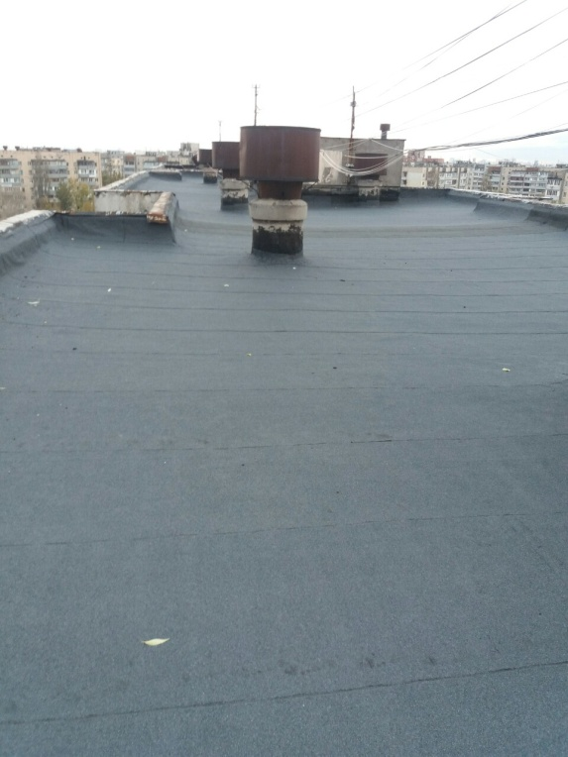 | 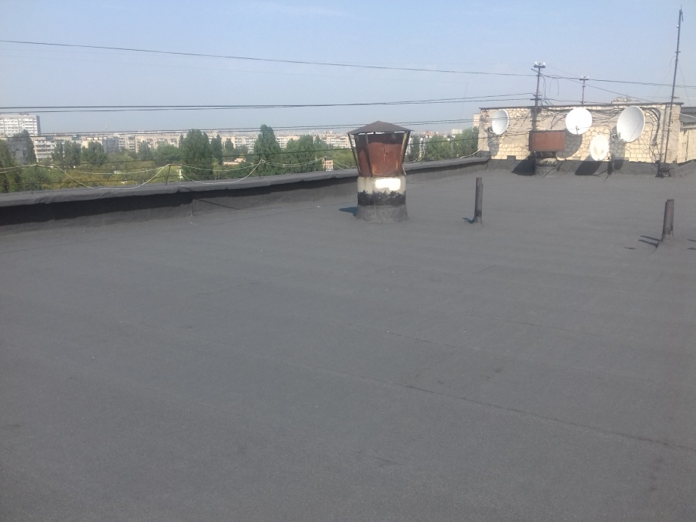
вул. Якубовського,7 | вул. Касіяна,6б

- капітальний ремонт сходових клітин у 24-х житлових будинках на суму 4053,0 тис. грн;

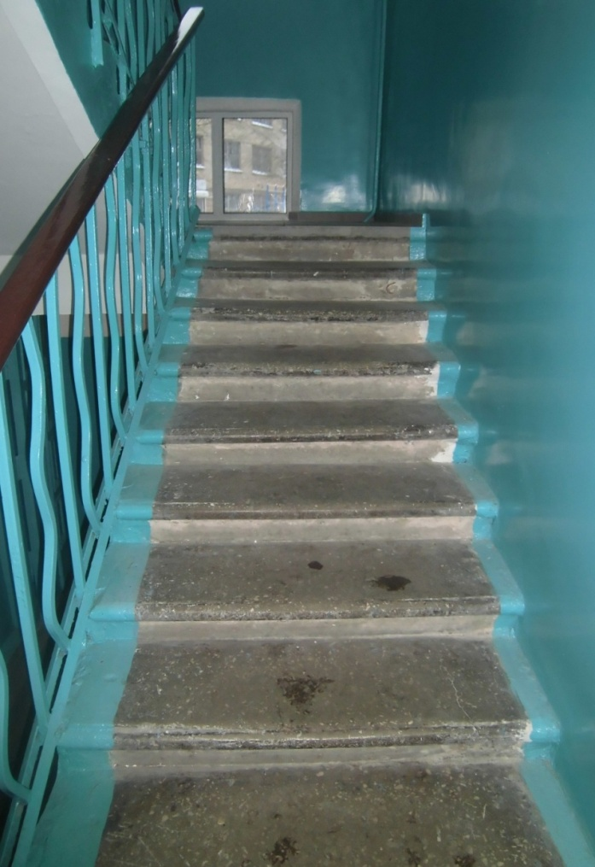 | 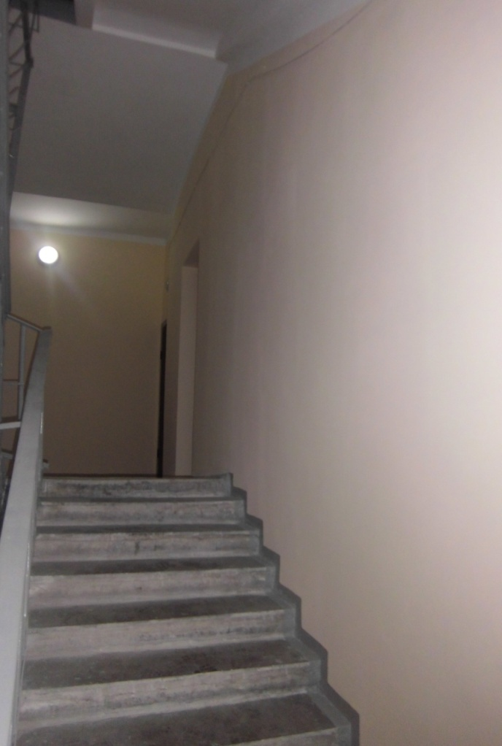
вул. В.Яна,2 | вул. Володимирська,82-в

- капітальний ремонт вхідних груп в 12-ти житлових будинках на суму 1175,0 тис. грн;
- заміна вікон на сходових клітинах в 83 житлових будинках на суму 14254,0 тис. грн;

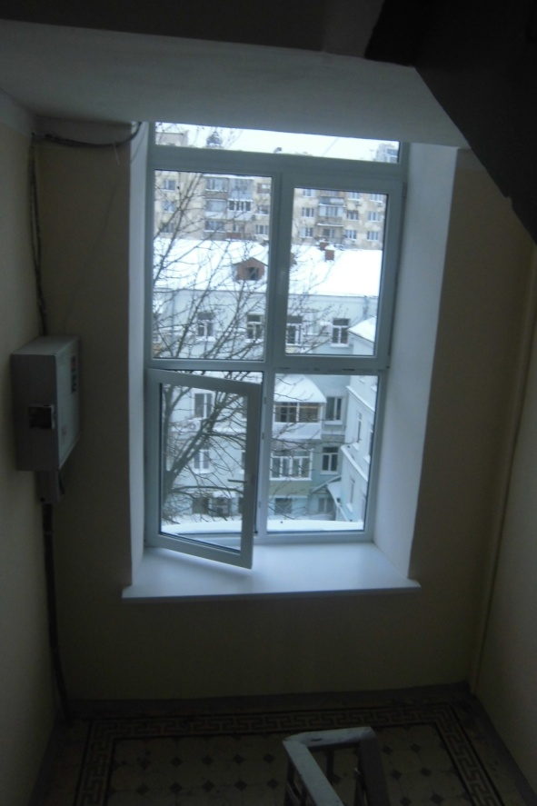 | 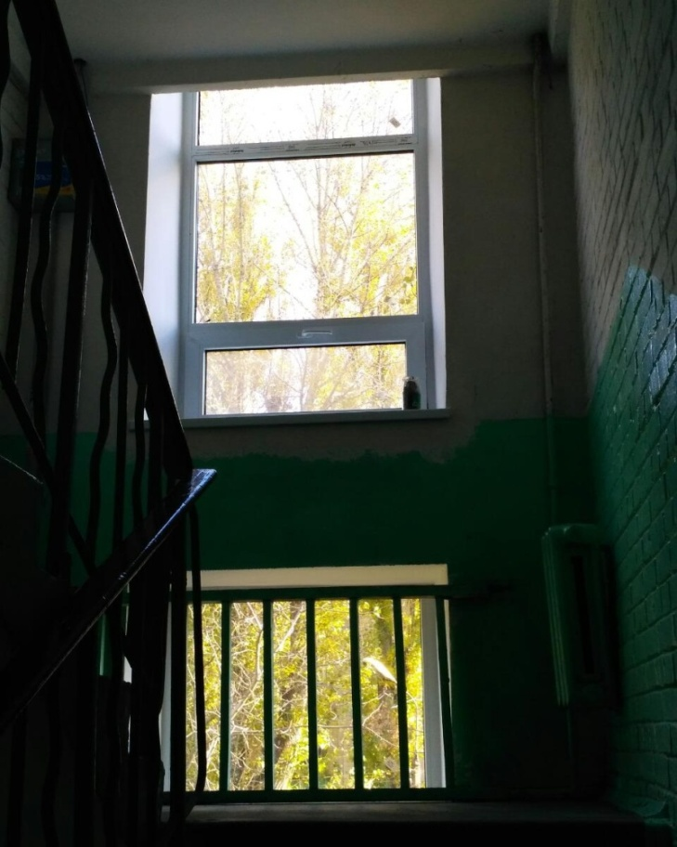
вул. В.Яна,2 | вул. Володимирська,82-в
- капітальний ремонт інженерних мереж у 38 житлових будинках на суму 4645,4 тис. грн;

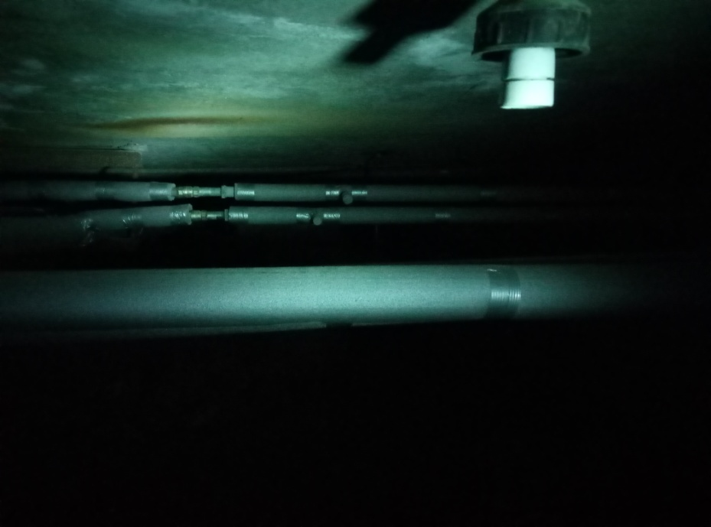
вул.Новопирогівська,29

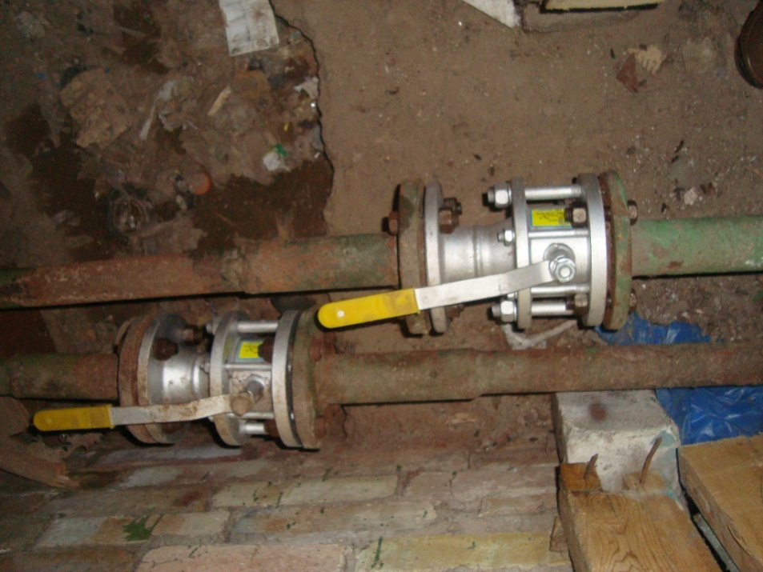
Стратегічне шосе,17

- капітальний ремонт фасаду 1-го житлового будинку на суму 107,0 тис. грн;

- капітальний ремонт 1 житлового будинку (проектні роботи) на суму 254,0 тис. грн;

- капітальний ремонт двох квартир в 1 житловому будинку на суму 250,0 тис. грн;

- влаштування 18 ігрових та спортивних майданчиків на загальну суму 785,0 тис. грн;

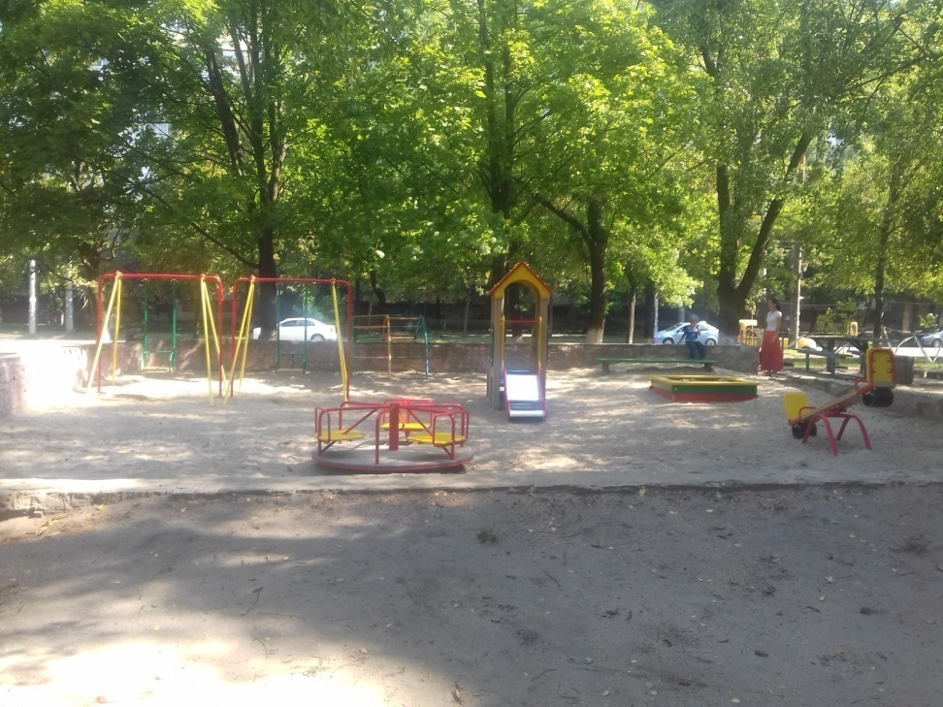
вул. Касіяна,2а

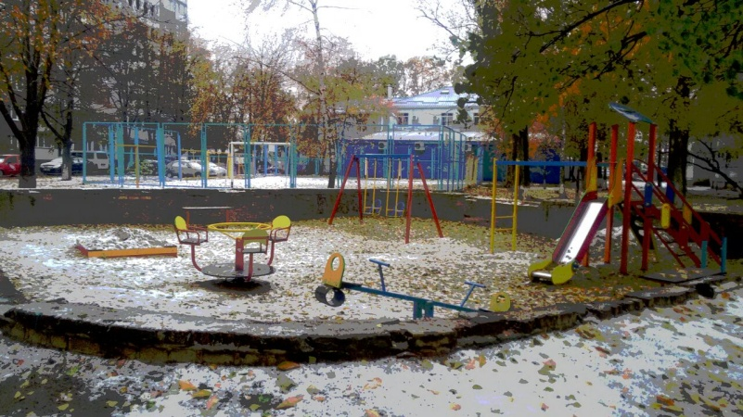
вул. Лятошинського,18а

- капітальний ремонт асфальтового покриття прибудинкових територій та міжквартальних проїздів на 16 об’єктах на загальну суму 1093,0тис. грн;

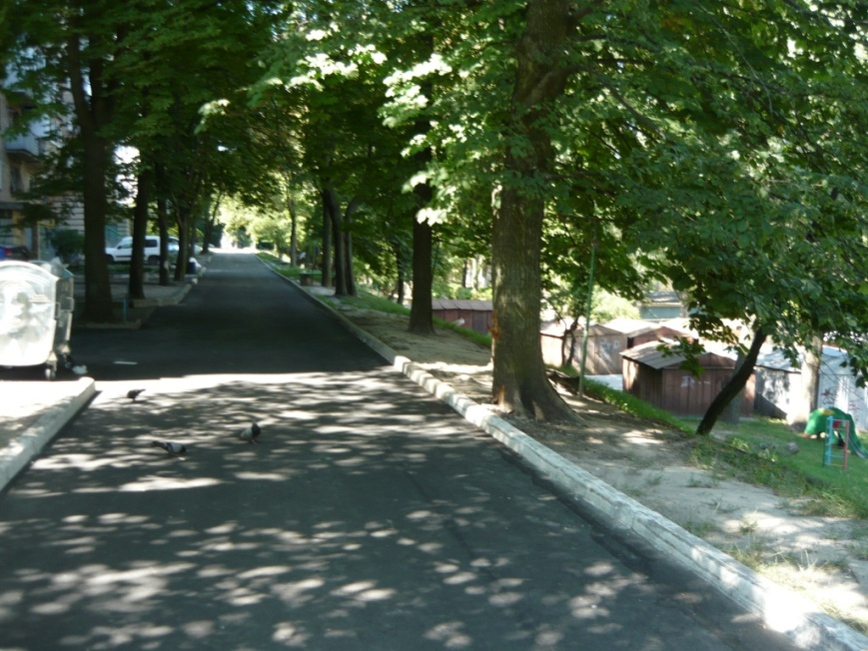
просп. Голосіївський,112

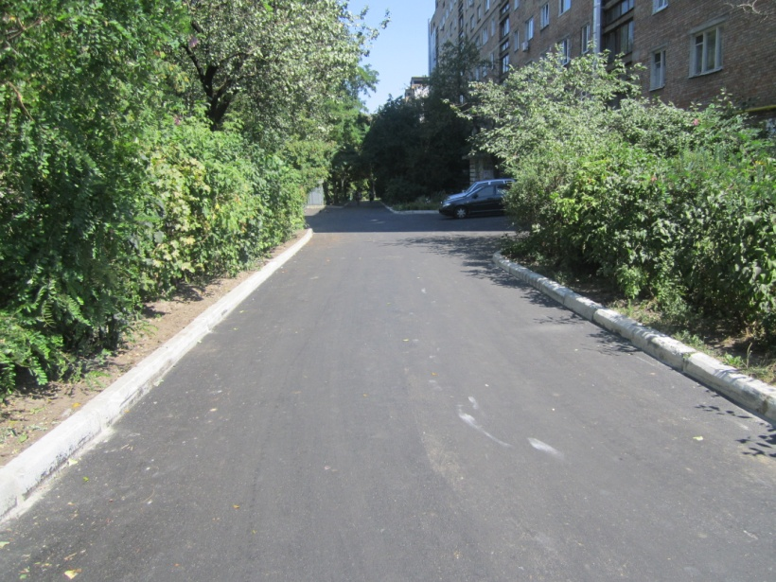
просп. Голосіївський,114 корпус 2

- капітальний ремонт ліфтів на 85 об’єктах на загальну суму 6178,4 тис. грн;

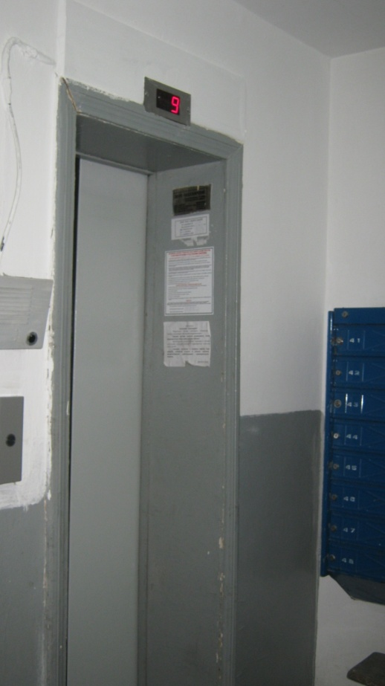 | 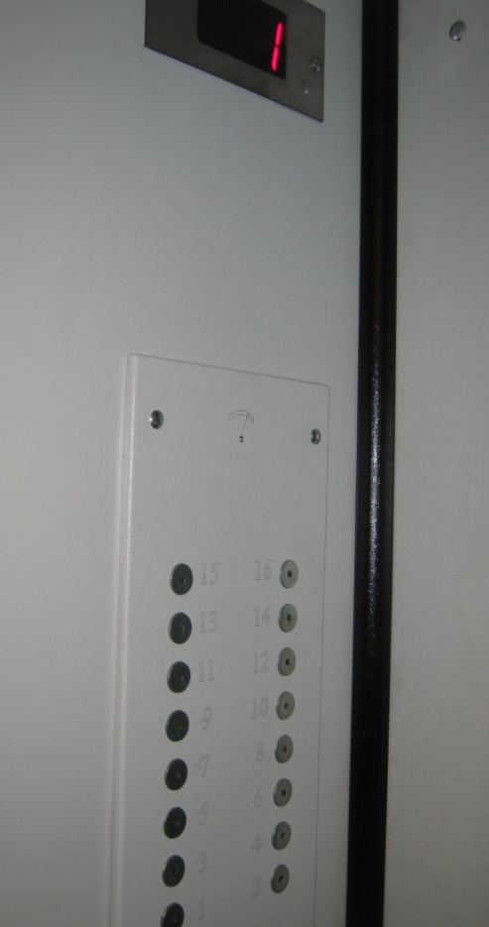 | 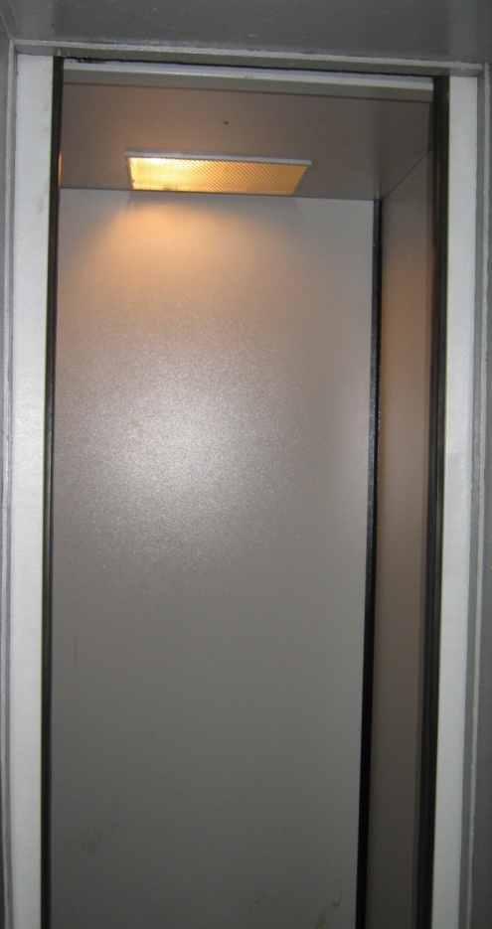
вул. Антоновича, 90/92

Згідно «Програми заміни та модернізації фізично застарілих та морально - зношених ліфтів м. Києва на 2016 рік» замінено 15 ліфтів. За кошти КП «Керуюча компанія з обслуговування житлового фонду Голосіївського району м. Києва» проведено експертне обстеження 53 ліфтів.
Згідно Переліку прибудинкових територій, дворових проїздів та міжквартальних проїздів, які потребують капітального ремонту, по Голосіївському району м. Києва у 2016 році виконано капітальний ремонт асфальтового покриття прибудинкових територій та міжквартальних проїздів 7 об’єктів на суму 2331,8 тис. грн.

Поточний ремонт житлового фонду.
З метою забезпечення належного утримання житлового фонду протягом року працівниками обслуговуючих організацій Комунального підприємства «Керуюча компанія з обслуговування житлового фонду Голосіївського району м. Києва» постійно проводилися роботи по поточному ремонту житлових будинків, а саме виконані наступні роботи:
- поточний вибірковий ремонт покрівель в 147 житлових будинках;
- поточний ремонт фасадів в 67 житлових будинках в тому числі герметизація стиків стінових панелей в 34 житлових будинках;
- поточний ремонт внтуршньобудинкових інженерних мереж (заміна трубопроводів, заміна запірної арматури, заміна радіаторів на сходових клітинах та інше) в 247 житлових будинках;
- поточний ремонт електромереж та електрообладнання в 130 житлових будинках;
- проведено повірку приладів обліку теплової енергії, якими оснащені інженерні вводи у 20 житлових будинках;
- проведено роботи з гідрохімічної прочистки та поточного супутнього ремонту внутрішньобудинкових систем опалення 8 житлових будинків;
- встановлено енергозберігаючі світильники в 16 житлових будинках;
- поточний ремонт сходових клітин перших поверхів та вхідних груп в 107 житлових будинках ;
- поточний відновлювальний ремонт ліфтів в 224 житлових будинках;
- виконано ремонт та фарбування 123 елементів дитячих майданчиків;

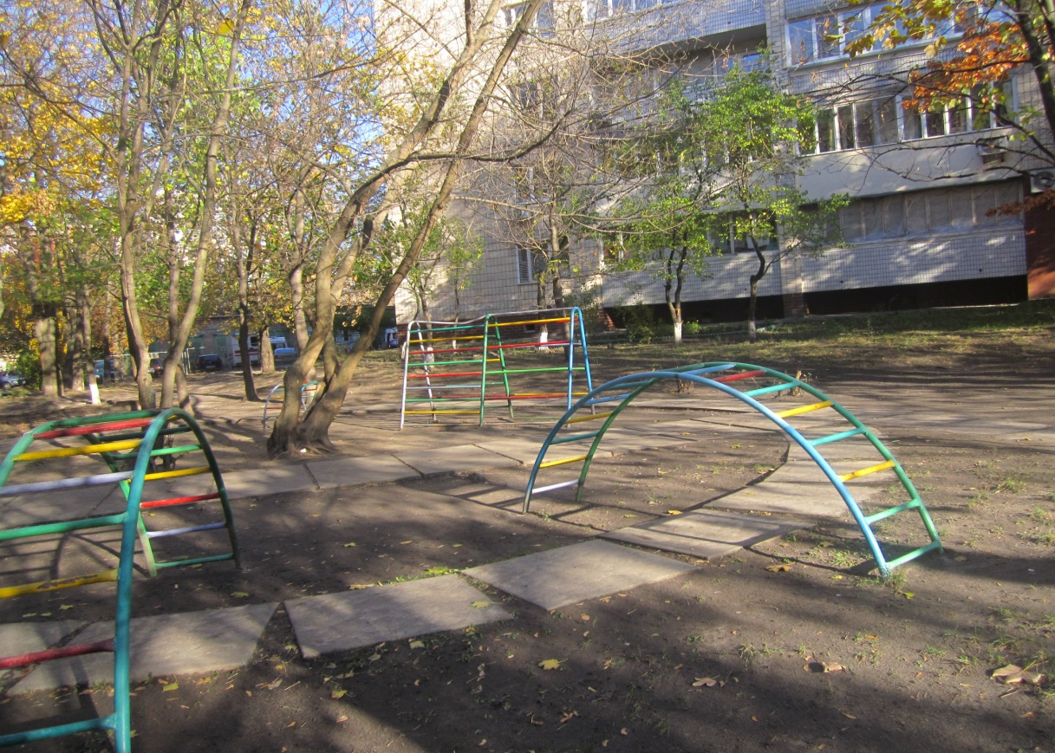

- відремонтовано та пофарбовано 6 спортивних майданчиків;
- встановлено 4 нових лави для відпочинку та відремонтовано 83 лави для відпочинку;
- виконано ремонт та фарбування 215 м. п. огорожі;

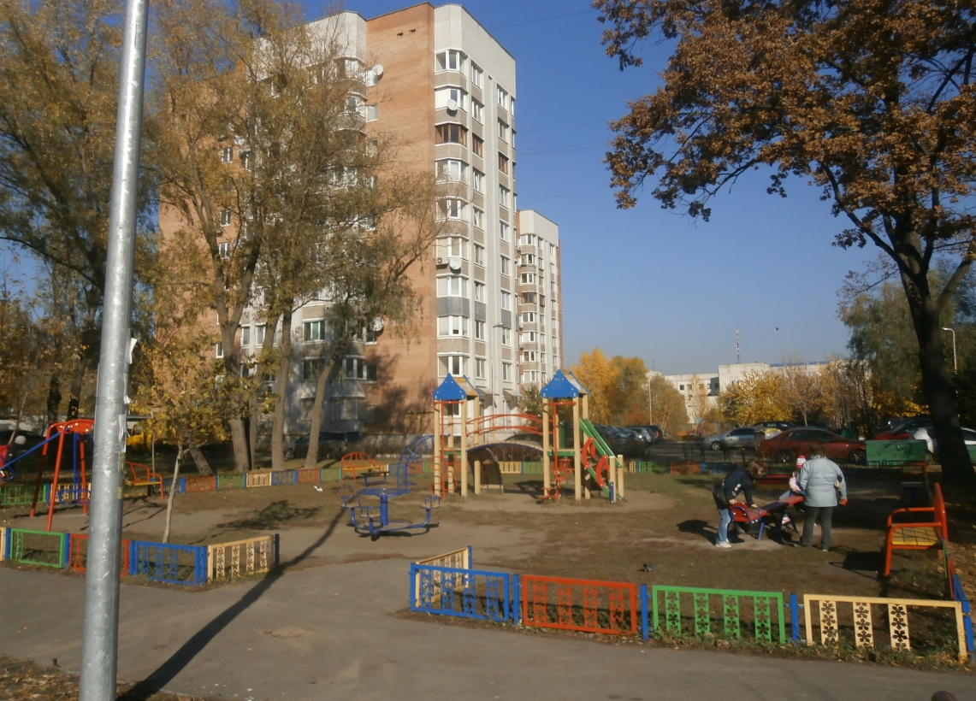

- облаштовано 5 нових контейнерних майданчиків огорожами

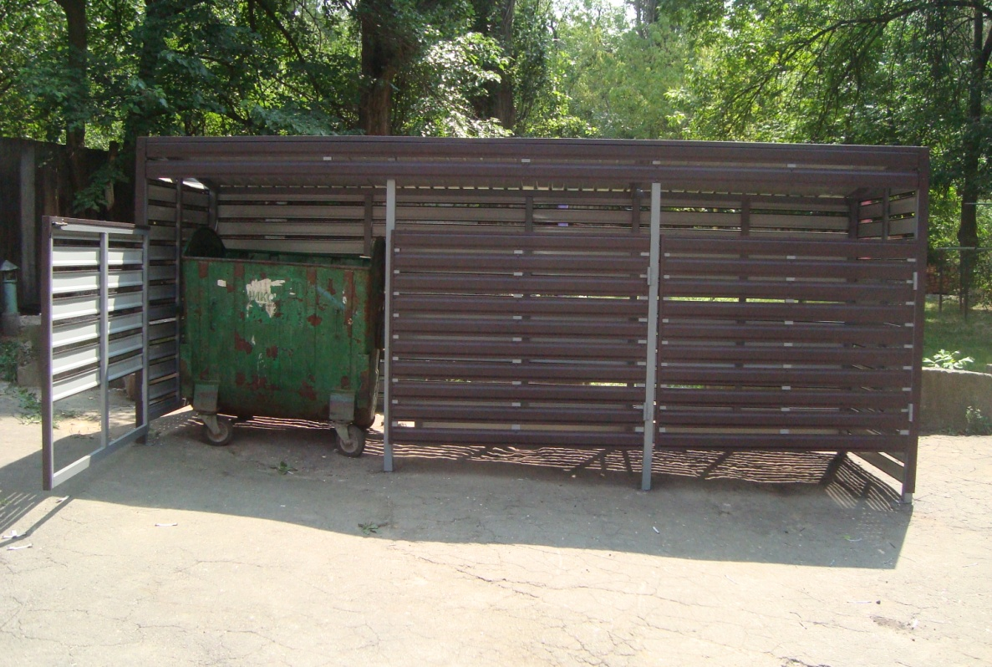

4. Благоустрій будинків та прибудинкових територій

Для забезпечення належного утримання житлового фонду будинків комунальної власності Голосіївського району підприємство виконані наступні роботи:
- очищено 15,2 км внутрішньо-квартальних проїздів від піскомету;
- очищено 28,7 га зелених зон та схилів від сміття;

- прибрано безгосподарні території та ліквідовано 10 стихійних звалищ

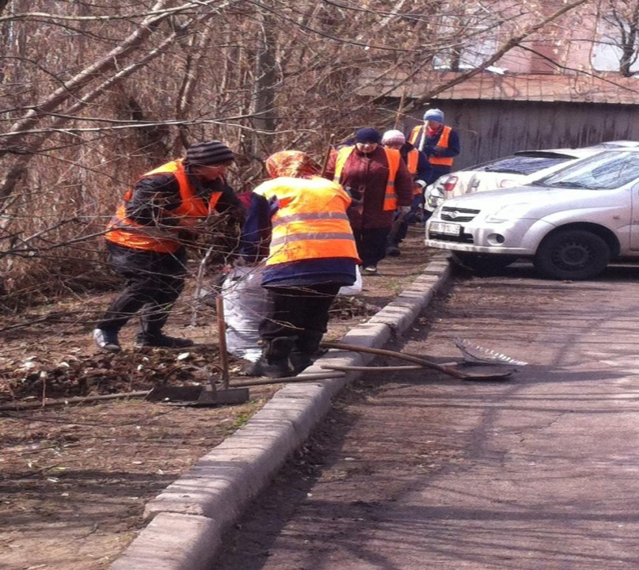

- пофарбувано вапняним розчином дерева та поребрики;
- кроновано 365 дерев та виконана санітарна очистка 252 дерев та відновлено 3700 м² газонів

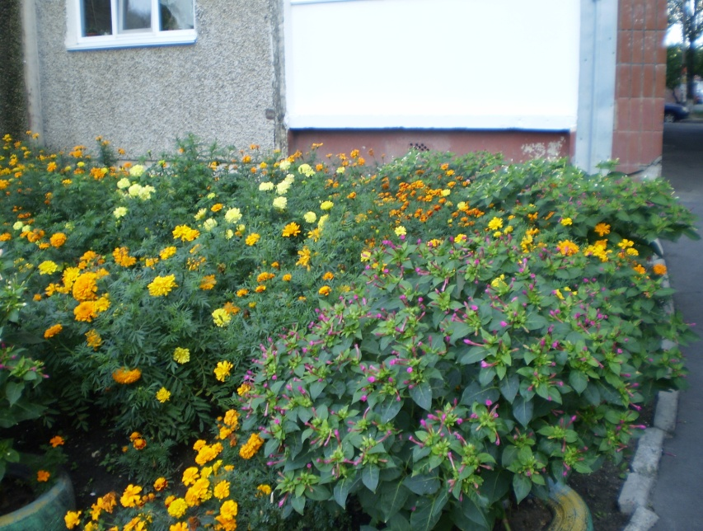

- висаджено 59 дерев та 55 кущів

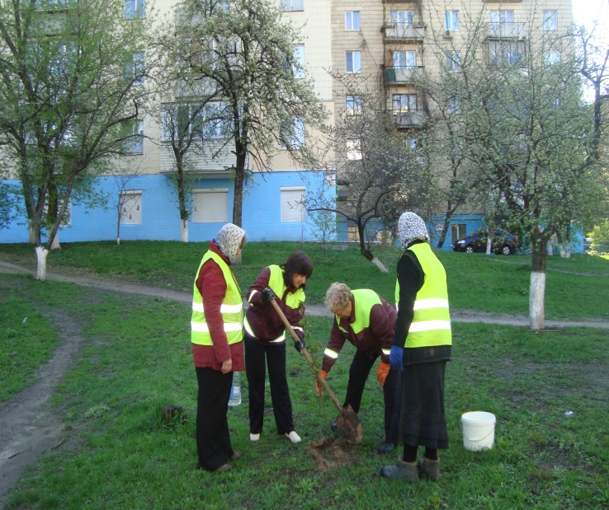 | 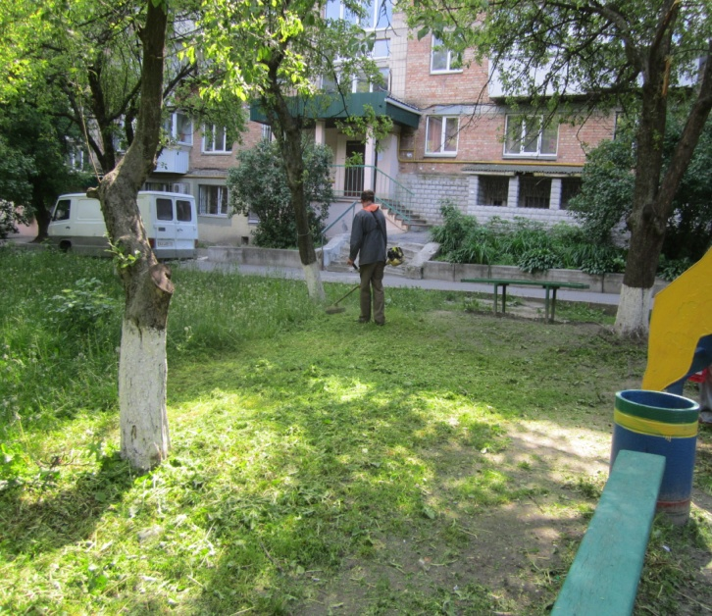

- очищено від сміття горища, підвали, піддашки 869 житлових будинків;
- зафарбовано графіті на 79 будинках;
- очищено 90 решіток зливоприймачів від засмічення;
- проведено очищення опор освітлення від несанкціоновано наклеєних об’яв та листівок.

5.Оснащення прибиральною технікою, інвентарем, спецодягом
Для проведення робіт по благоустрою, очищенню балансових територій району від снігу, ліквідації аварій підприємство оснащене 20 од. тракторів (в робочому стані – 17 од.), 1 од. навантажувач-екскаватор.
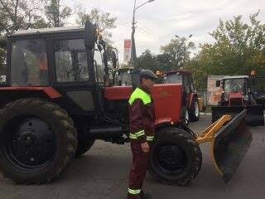

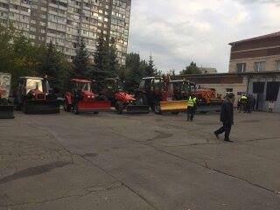 | 

На ручних та механізованих роботах задіяні 17 трактористів;

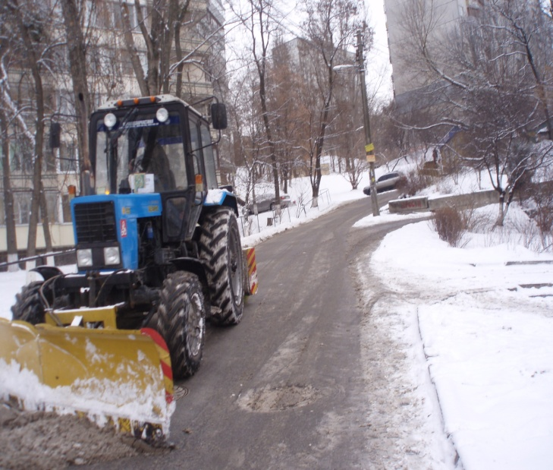 | 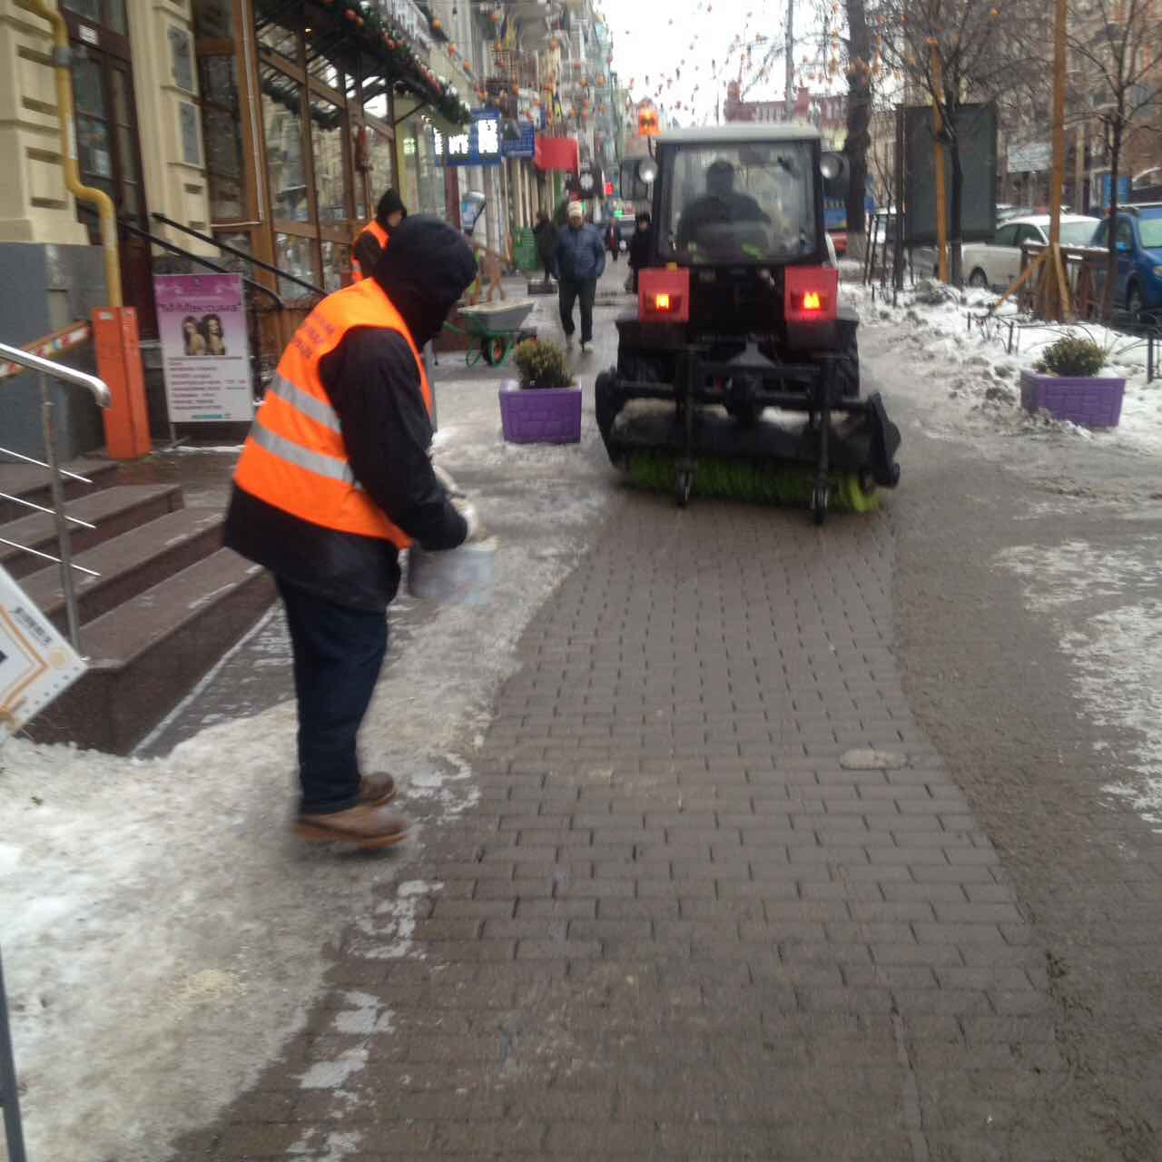
Робітники з комплексного прибирання забезпечені інвентарем, а саме: 545 лопатами, 154 скребками, 376 льодорубами, 202 ломами. Слюсарі–сантехніки забезпечені електрообладнанням та необхідними інструментами і матеріалами.

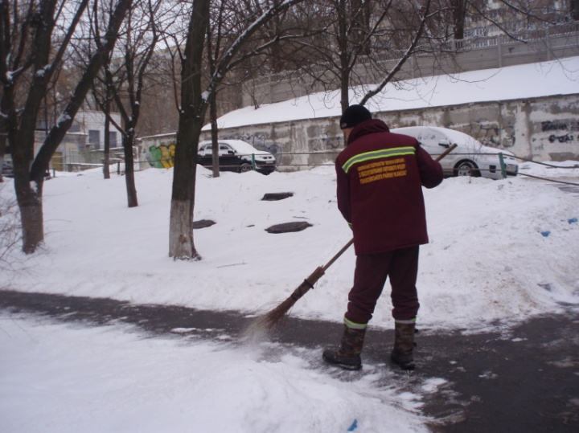 | 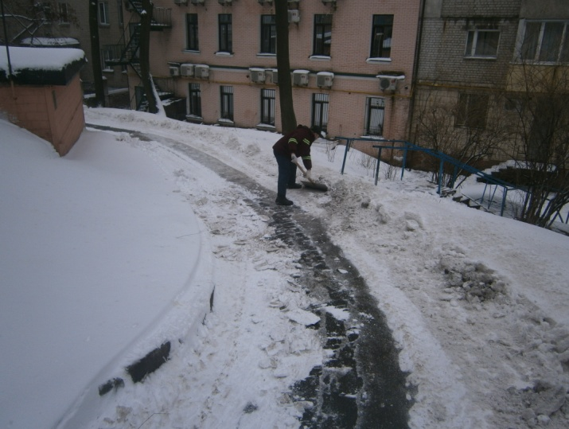

Для забезпечення сталої роботи житлового господарства в осінньо-зимовий період 2016/2017р.р. заготовлено: солі – 400 т, піску – 150 т;
Для ліквідації наслідків негоди (снігопаду або ожеледиці) використано 550 т посипкового матеріалу.

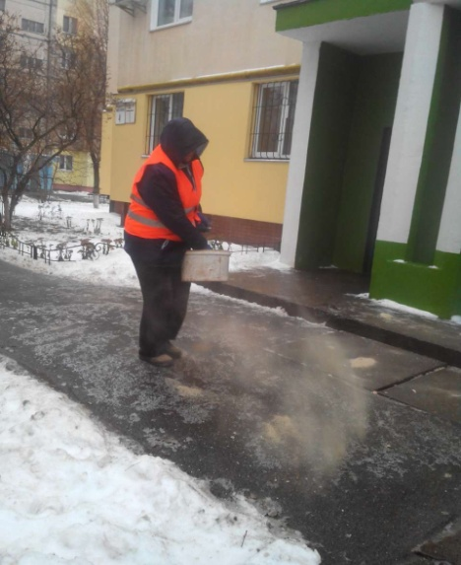 | 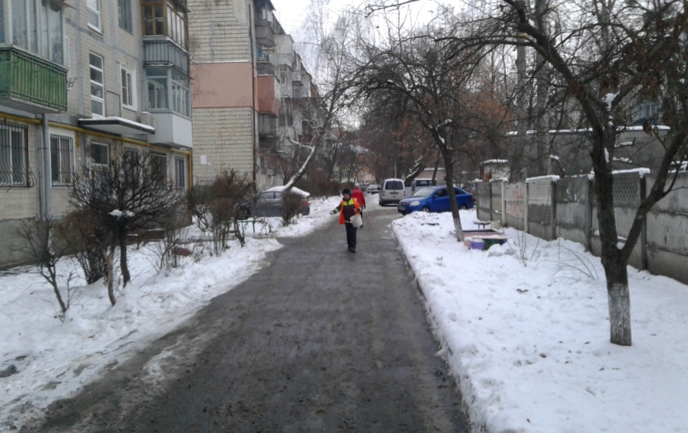

Працівники робітничих спеціальностей житлово-експлуатаційних дільниць забезпечені літнім, зимовим спецодягом та взуттям.

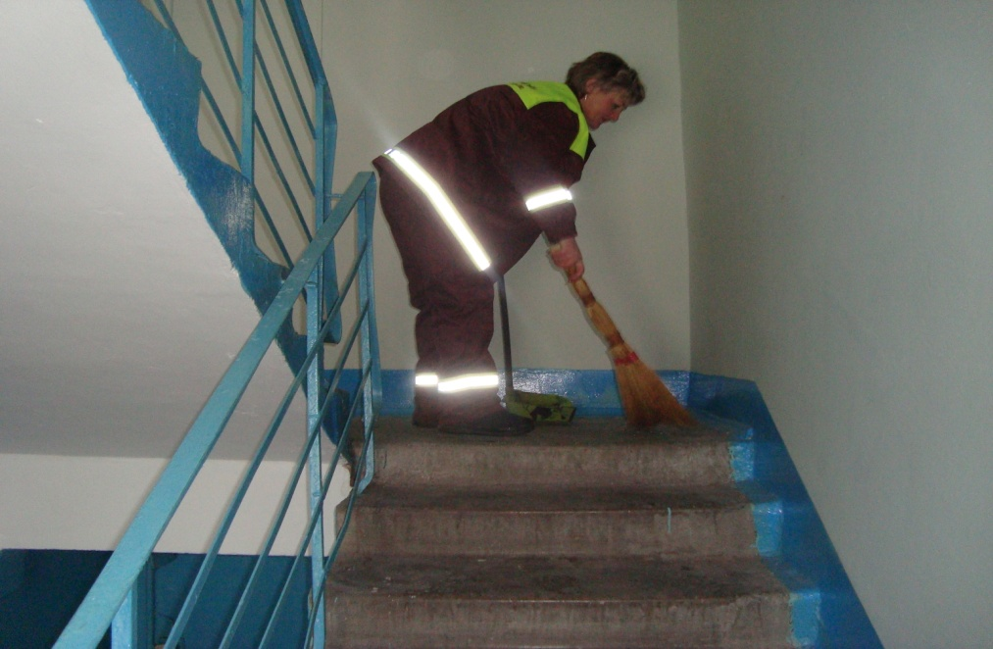
Підсумки роботи КП по утриманню зелених насаджень Голосіївського району

Площа зелених насаджень Голосіївського району є однією з найбільших в місті Києві і становить 1001,68 га, приблизно 21% цієї території визнано заповідною територією.
До системи зелених насаджень району належать ліси, лісопарки, парки, сквери, бульвари і міські насадження загального, обмеженого та спеціального користування. Догляд за зеленими насадженнями Голосіївського району, їх відновлення і реконструкція проводяться з урахуванням екологічного стану, реальних потреб розвитку столиці України, вимог охорони цінної історико-культурної спадщини.
На балансі та обслуговуванні Комунального підприємства по утриманню зелених насаджень Голосіївського району знаходиться територія загальною площею понад 6845,3 га.
Протягом 2016 року підприємством проводився комплекс відновлювальних і господарських робіт у паркових зонах та скверах району, охорона зелених насаджень від пожеж, засмічення, самовільного вирубування та знищення, захист рослин від хвороб.
За звітний період виконані наступні роботи:

1. Посадка великомірних дерев з грудкою землі – 837 од.
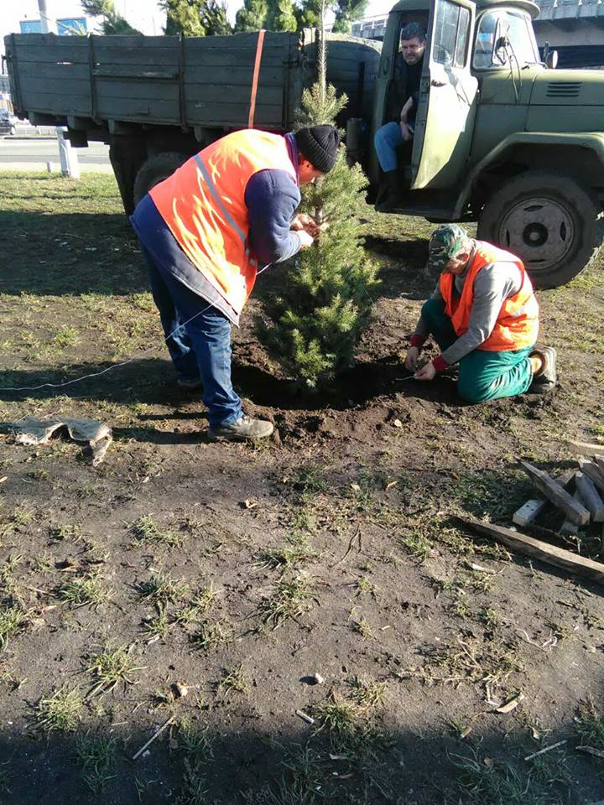

2. Висадка декоративних та вічнозелених кущів, у тому числі живоплоту (живої огорожі з туї та з бирючини) - 8848 од.:
3. Озеленення скверу на просп. Голосіївський, 5-15 (за бібліотекою ім. Вернадського):
- посадка живої огорожі (бирючина) – 1000 шт./200 м. п.,
- посадка кущів - 450 од. (магонія – 180 од., піроканта – 100 од., туя західна – 20 од., ялівець козацький – 50 од., барбарис – 100 од.).
- влаштування газону – 3260 кв. м..
4. Озеленення скверу Споріднених міст на вул. Якубовського:
- посадка живої огорожі 240 м. п./920 од. (туя західна, бирючина);
- влаштування газону – 4480 кв. м.
5. Озеленення та влаштування газону на вул. Саперно-Слобідська - 6260 кв. м..
6. Посадка 604,8 тис. од. квітів для створення понад 1,32 га квітників, у тому числі впроваджено посадку нових сортів багаторічних квітів в квітники
по району (різновиди лаванди, піретрум рожевий, котовник синій, люнарда, кореопсіс махровий, декоративні злакові трави).
Виконанні роботи із впорядкування існуючих квітників, в тому числі на житлових масивах «Теремки-1», «Теремки-2» на Одеській площі, на території біля станцій метро «Деміївська», «Либідська», «Васильківська», «Голосіївська», «Виставковий центр», «Іподром», «Теремки», на просп. Валерія Лобановського, на Столичному шосе, на просп. Голосіївському, на просп. Академіка Глушкова, на вул. Михайла Стельмаха, тощо.
7. Проводився регулярний догляд за газонами та квітниками (полив, прополювання, підживлення) на площі 139,5 га.
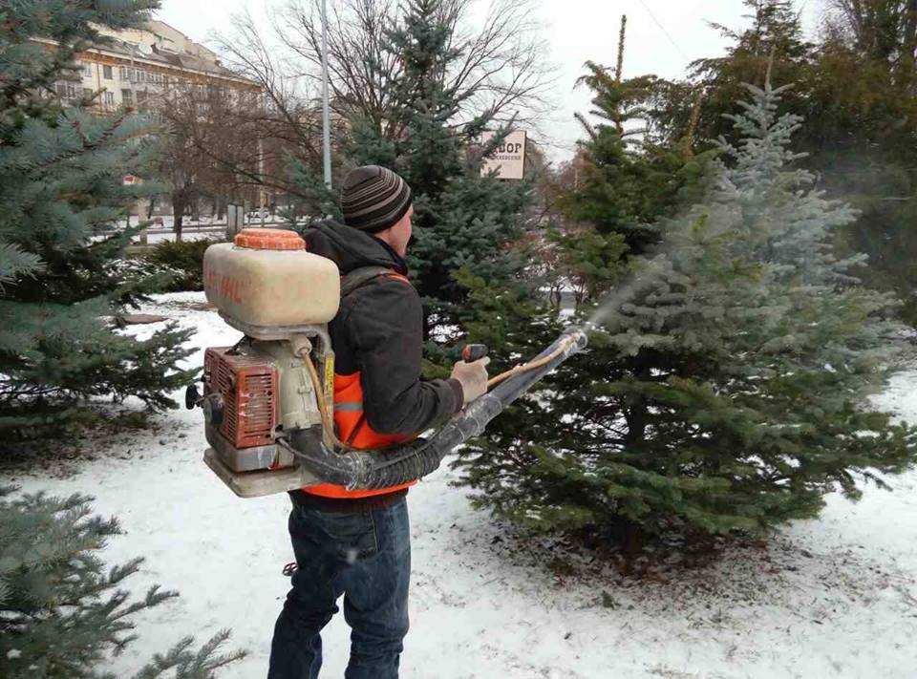

8. Проведення санітарної очистки лісопаркової зони:
- обрізка гілок на деревах - 1346 од.;
- знесення аварійних і сухостійних дерев (по Столичному шосе, у парку «Покал», у Голосіївському парку, уздовж просп. Голосіївського, тощо) – 1109 од.
- очищення дерев від омели - 423 од.;
- кронування дерев - 287 од.;
- видалення порослі - 8497 од.;
- здійснення корчування пнів - 243 од.
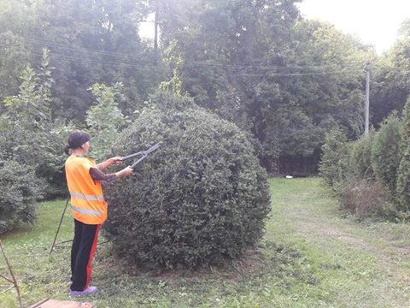

9. Зняття піску та посів газону навколо пристовбурних лунок - 3000 дерев (вул. Велика Васильківська, Антоновича, просп. Голосіївський, просп. Академіка Глушкова, вул. Жилянська, вул. Саксаганського, просп. Науки).
10. Благоустрій території біля пам’ятників та пам’ятних знаків – 7 од.
11. Ремонт та фарбування садово-паркових меблів та урн розміщених на території Голосіївського парку, Студентскої алеї, у скверах на вулицях Івана Федорова, Маршала Якубовського, Теремківській, пров. Холмогорській.
12. Встановлення нового обладнання на спортивних майданчиках у Голосіївському парку, у парку «Диск» та у сквері на вул. маршала Якубовського.
13. Очищення берегової зони від побутового сміття площею 6,1 га на Оріхуватських озерах та озерах на масиві Теремки ІІ.
14. Для унеможливлення заїзду автотранспортних засобів на газони та на територію зеленої зони відновлено та відремонтовано огорожу уздовж Столичного шосе, просп. Валерія Лобановського, вул. Якубовського, уздовж вул. Голосіївської, вул. Кайсарова, Кіровоградської. Для унеможливлення заїзду автотранспортних засобів на зелену зону Голосіївського парку встановлено фізичні перепони – залізобетонні півсфери.
Працівниками підприємства постійно проводиться догляд за балансовими територіями, об’єктами та інвентарем:
- лавками, парковими диванами - 6154 од.;
- урнами - 86912 од.;
- доріжками - 326 га.;
- ставками - 22 га;
- територією, прилеглою до ОЗР, відновлення зелених насаджень навколо них;
- мережею водного поливу.
Впродовж 2016 року працівниками КП «УЗН» було створено 4 композиції на міських виставках квітів, кожна з яких площею понад 200 кв. м.:
- виставка тюльпанів;
- 3-d композиція «Місто квітів - місто майбутнього» (створено вперше на виставках квітів);
- виставка квітів до Дня Незалежності України «Видатні постаті України», присвячена творчості Володимира Івасюка;
- виставка хризантем з елементами стрінг-арту.
Крім цього, висаджено нову композицію з тюльпанів (близько 27 тис. од.) для створення весняної виставки квітів 2017 року.

Оранжерейно-тепличним господарством підприємства здійснюється вирощування близько 400 тис. од. розсади однорічних, дворічних та багаторічних квітів для озеленення території району.

Підвищення енергоефективності
У бюджетному секторі здійснено:
- налагодження автоматики МІТП для зниження температури в приміщеннях шкіл під час зимових та весняних канікул;
- встановлення пломб на запірній арматурі для тимчасового відключення від джерел постачання гарячої води в закладах культури;
- опалення за рахунок твердопаливного котла (безкоштовне) в бібліотекці №152 сімейного читання;
- встановлення альтернативної системи опалення в КДЮСШ №15;
- встановлення теплолічильника в ФОЦ "Голосієво";
- заміна вікон на енергозберігаючі склопакети в закладах освіти, культури, соцзахисту, ФОЦ "Голосієво";
- термосанація будівель в закладах освіти;
- утеплення та ремонт покрівлі в звкладах культури та соцзахисту;
- заміна ламп розжарювання на енергозберігаючі в закладах освіти, охорони здоров’я та спорту.
Всього на суму 28920,25 тис.грн. Зекономлено по бюджету 803,8 Гкал теплоенергії та 9,2 тис.кВт.год. електроенергії на суму 870,69 тис. грн.
У житлово-комунальному секторі здійснено:
- утеплення зовнішніх фасадів будинків за новітніми технологіями (полірем)- 1ж.буд./6200 м2;
- ремонт та заміна вхідних дверей в житлових будинках - 200 од.;
- відновлення теплоізоляції внутрішньо-будинкових трубопроводів систем ЦО та ГВП після їх ремонту – 1300 м.п.;
- встановлення будинкових лічильників теплової енергії на системах ЦО – 10 од.;
- встановлення будинкових лічильників теплової енергії на системах ГВП – 10 од;.
- підготовка будинків до осінньо-зимової експлуатації (засклення вікон, навіска пружин, закриття дверей на кодові замки) – 869 буд.;
- відновлення систем опалення на сходових клітках та в холах біля ліфтів – 11 сист.;
- проведення промивки внутрішньо-будинкових систем опалення – 62 сист.
Всього на суму 18010,60 тис.грн. Зекономлено по ЖКГ 2477 Гкал теплоенергії на суму 1323,0 тис. грн.
У промисловому секторі енергозберігаючі заходи виконуються за власний кошт.
Промисловими підприємствами впроваджено енергозберігаючі заходи на суму 1177,9 тис. грн.
Зекономлено 369,5 тис. куб. м природного газу, 959 Гкал теплоенергії та 1385,6 тис. кВт / год електроенергії на суму 5231,4 тис. грн.
Упродовж звітного періоду переліченими галузями всього зекономлено 1676,7 т.у.п., а саме: 369,5 тис. куб. м природного газу, 4239,8 Гкал теплоенергії, 1394,8 тис. кВт / год електроенергії – на суму 7425,1 тис. грн.

Соціальна сфера. Удосконалення соціального захисту мешканців району
Заробітна плата (статистичні дані)
Темп зростання номінальної середньомісячної заробітної плати штатних працівників за січень-вересень 2016 року становить 124,3% до січня-вересня 2015 року.
Середньомісячна номінальна заробітна плата штатного працівника Голосіївського району за звітний період становить 8790 грн.
Рівень середньої заробітної плати по Голосіївському району серед районів міста залишається високим та має позитивну динаміку до поступового збільшення і складає 106,8% до середнього рівня по місту (м. Київ – 8231 грн).

Заборгованість із заробітної плати.
За статистичними даними, станом на 01.01.2017 заборгованість із виплати заробітної плати становить 2637,5 тис. грн та має місце на 8 підприємствах, установах та організаціях району, а саме:
державна форма власності
- ДП «Українська державна база авіаційної охорони лісів» - 974,0 тис. грн;
- ДП Київський завод «Імпульс» - 185,9 тис. грн;
- Правобережне об’єднане управління Пенсійного фонду України в м.Києві - 4,3 тис.грн;
приватна форма власності
- ТОВ «Сістем інтегрейшн сервіс» - 120,4 тис. грн;
- ПТ «Ломбард Діамантовий дім ТОВ «Діамант –Т і Компанія» - 648,0 тис. грн;
- ДП Укоопспілки «Проектний інститут «Укооппроект» - 59,8 тис. грн;
економічно не активні підприємства
- ТОВ «Бритиш моторс Україна» - 98,0 тис. грн;
- Українська аграрна біржа – 547,1 тис. грн.
Темп зміни суми заборгованості із виплати заробітної плати становить 64,9% до суми заборгованості станом на 01.01.2016, частка боргу до загальноміського показника складає 3,5%.

Питання контролю за ліквідацією боргів із виплати заробітної плати покладено на Тимчасову комісію з питань погашення заборгованості із заробітної плати (грошового забезпечення), пенсій, стипендій та інших соціальних виплат.
З початку 2016 року проведено 7 засідань Тимчасової комісії з питань погашення заборгованості із заробітної плати (грошового забезпечення), пенсій, стипендій та інших соціальних виплат, на яких заслухано 68 керівників підприємств, установ та організацій району, на яких має місце заборгованість із виплати заробітної плати. Завдяки вжитим заходам районної влади, протягом січня-грудня 2016 року підприємствами-боржниками району виплачено понад 2461,0 тис. грн заборгованості по заробітній платі. Проведено моніторинг щодо дотримання законодавства про працю на 101 підприємстві, організації та установі району.
Також проведено 5 засідань робочої групи (комісії) з питань легалізації заробітної плати і зайнятості населення, до складу якої входять представники прокуратури, податкових органів, органів Пенсійного фонду та державної інспекції з питань праці; заслухано 51 керівника підприємств, установ та організацій району, на яких заробітна плата виплачується менше від встановленого державою розміру мінімального рівня. За результатами проведеної роботи на 26 підприємствах району підвищили розмір середньої заробітної плати до відповідного виду економічної діяльності по м. Києву.
Крім того, направлено 14 листів до Головного управління Держпраці в Київській області, 13 листів до Національної поліції м. Києва та 10 листів до Державної податкової інспекції у Голосіївському районі ГУ ДФС у м. Києві для вжиття заходів до підприємств, установ та організацій, на яких має місце заборгованість із виплати заробітної плати, відповідно до їхньої компетенції.
Використання бюджетних коштів.
Управління праці та соціального захисту населення, як головний розпорядник коштів, забезпечує цільове використання бюджетних коштів спрямованих на соціальний захист населення та в межах компетенції здійснює контроль за цільовим використанням бюджетних коштів підвідомчими установами.
У січні - грудні 2016 року Управлінням отримано та перераховано коштів місцевого та державного бюджетів на суму 62 081,3 тис. грн, в т.ч.:
- на утримання управління – 15 098,6 тис. грн;
- на утримання ТЦСО – 12 791,6 тис. грн;
- коштів державного бюджету на відшкодування Чорнобильських виплат – 5 130,5 тис. грн,
- на відшкодування пільг та субсидій на житлово-комунальні послуги - 22 792,4 тис. грн.
- на фінансову підтримку громадських організацій – 145,1 тис. грн;
- на житлове будівництво та придбання житла для окремих категорій населення – 5 035,4 тис. грн;
- на фінансування заходів соц. програм – 1 087,7 тис. грн.
За 12 місяців 2016 року Управлінням забезпечено організацію виконання 2545 контрольних документів, законів, постанов, наказів, розпоряджень та інструкцій.
Надання житлових субсидій.
На пункти прийому відділу субсидій звернулось 16478 осіб. Надано консультацій – 4661 особам з питань оформлення субсидії на житлово - комунальні послуги.
Призначено субсидій - 17909 сім’ям та перераховано субсидій 114 406 сім’ям.
Було проведено 8 засідань комісії з вирішення питань, пов’язаних із наданням субсидій населенню на житлово-комунальні послуги у виняткових випадках, на яких розглянуто 1415 справ. За рішенням комісії призначено субсидії 1362 сім’ям, в т.ч. на понаднормову площу житла - 34 сім'ям, з них 187 сім’ям, у складі яких є особи з обмеженими фізичними можливостями.
За звітний період здійснено нарахувань по субсидіях на загальну суму - 101 941,96 тис. грн, профінансовано - 65 891,03 тис. грн.
Кредиторська заборгованість по субсидіях складає 39 456,72 тис. грн.
Загальна кількість пільговиків, яким відшкодовуються пільги на житлово - комунальні послуги складає 17 792 осіби.
Нараховано субсидій пільговим категоріям громадян на загальну суму 30 418,73 тис. грн
та профінансовано 28 977,37 тис. грн.
Кредиторська заборгованість – 3 984, 61 тис. грн.
В Єдиному державному реєстрі пільговиків зареєстровано діючих карток 32 973 осіб.
У відділі перебуває на обліку 262 організації, в яких 1021 особа отримала компенсації, допомоги та пільги громадянам, які постраждали внаслідок Чорнобильської катастрофи.
Забезпечення інвалідів засобами пересування, засобами реабілітації та складного протезування.
З метою виконання завдань по забезпеченню збору та аналізу інформації щодо сприяння допомоги бійцям в зоні АТО, сім’ям загиблих бійців в зоні АТО та громадянам України, які переміщуються з тимчасово окупованих територій та районів проведення антитерористичної операції, ведеться реєстр постраждалих під час антитерористичної операції. Щотижнево надається інформація про звернення за допомогою поранених, членів сімей загиблих або поранених військовослужбовців, мобілізованих у м. Києві, які перебували у зоні АТО.
Видано 1043 направлення для забезпечення окремих категорій населення технічними та іншими засобами реабілітації і формування відповідного державного замовлення.
Забезпечено 22 інвалідів засобами для орієнтування та спілкування (годинниками) та 19 інвалідів засобами пересування (милицями, кріслом, палицями).
Направлено 27 особових справ з питання постановки на чергу на автомобіль та проводиться роз’яснювальна робота з питання постановки на чергу на автомобіль інвалідів до Департаменту соціальної політики Київської міської державної адміністрації.
Постійно проводиться робота з індивідуальними програмами реабілітації інвалідів. Внесено до Централізованого банку з проблем інвалідності 387 анкет для безоплатного забезпечення інвалідів кріслами колісними.
Забезпечення санаторно-курортними путівками.
Для забезпечення путівкою на санаторно-курортне лікування на обліку перебуває 2732 особи.
- інвалідів війни - 167 осіб;
- інвалід війни учасник АТО – 3 особи;
- учасників бойових дій - 63 особи;
- учасники бойових дій учасники АТО – 40 осіб;
- учасників війни - 334 особи;
- ветеранів праці - 889 осіб;
- інвалідів від загального захворювання та дитинства - 1010 осіб;
- постраждалих внаслідок аварії на ЧАЕС 1 категорії -223 особи ;
- потерпілих дітей-інвалідів, інвалідність яких пов’язана з наслідками Чорнобильської катастрофи - 3 особи.
Оздоровлено в санаторіях всього 653 особи, з них:
- інвалідів війни – 56 осіб (46 інв.війни + 10 супр. осіб інв. війни І групи) ;
- учасників бойових дій – 28 осіб;
- учасників бойових дій АТО – 11 осіб;
- інвалідів війни АТО – 1 особа;
- інвалідів від загального захворювання та дитинства - 141 особа (135 інв. з/з + 6 супр. осіб інв. війни І групи);
- учасників війни - 13 осіб;
- член сім’ї померлого учасника АТО -1 особа;
- особи, на яких поширюється чинність ЗУ «Про статус ветеранів війни, гарантії їх соціального захисту» - 8 вдов;
- ветеранів праці – 105 осіб;
- постраждалих внаслідок аварії на ЧАЕС 1 категорії - 182 особи;
- потерпілих ЧАЕС ІІ категорія – 32 особи;
- потерпілих дітей-інвалідів, інвалідність яких пов’язана з наслідками Чорнобильської катастрофи - 3 особи.
- дітей до 7 років киян-учасників АТО у супроводі – 39 дітей+33 супр. особи.
Прийнято заяв на виплату компенсації за невикористану санаторно-курортну путівку:
- інвалідів війни – 37 осіб;
- інвалід загального захворювання - 17 осіб.
Видано 23 направлення для оформлення документів по влаштуванню до будинку - інтернату громадян похилого віку, психічно - хворих та дітей - інвалідів. Направлено 13 особових справи до Департаменту соціальної політики для розгляду питання влаштування до будинку-інтернату.
Видатки на фінансування матеріальної допомоги категорійним верствам населення.
На обліку в Голосіївському районі перебуває 3 027 осіб які мають статус постраждалих внаслідок Чорнобильської катастрофи та отримують компенсаційні виплати згідно Закону України «Про статус і соціальний захист громадян, які постраждали внаслідок Чорнобильської катастрофи»:
- I категорії – 894 особи, з них:
- 1 групи – 39 осіб;
- 2 групи – 534 особи;
- 3 групи – 321 особа;
- II категорії - 2 024 особи;
- III категорії - 95 осіб;
- діти - 14 осіб.
Упродовж звітного періоду року звернулось 142 особи, які мають статус постраждалих внаслідок Чорнобильської катастрофи щодо призначення компенсаційних виплат, а саме:
- на продукти харчування –94 особи;
- на оздоровлення – 13 осіб;
- батькам на потерпілих дітей – 1 особа;
- на проїзд – 16 осіб;
- одноразової компенсації за шкоду, заподіяну здоров’ю – 12 осіб;
- на одноразову компенсацію по втраті годувальника – 22 особи.
Згідно Закону України «Про статус і соціальний захист громадян, які постраждали внаслідок Чорнобильської катастрофи» та постанови Кабінету Міністрів України від 12.07.2005 № 562 «Про щорічну допомогу на оздоровлення громадянам, які постраждали внаслідок Чорнобильської катастрофи» сформовано 441 списків-розпоряджень на – 2 837 осіб.
На обліку перебуває 219 осіб, які отримують компенсаційні виплати відповідно до Порядку призначення і виплати компенсації фізичним особам, які надають соціальні послуги, затвердженого постановою Кабінету Міністрів України від 29.04.2004 року № 558.
Звернулось за призначенням компенсацій фізичним особам, які надають соціальні послуги - 120 осіб, з них:
- фізичні особи, які доглядають за інвалідами 1 групи – 49 осіб;
- фізичні особи, які доглядають за інвалідами 2 групи або особою похилого віку – 71 особа.
На обліку перебуває 277 осіб, які отримують державну соціальну допомогу згідно Закону України «Про державну соціальну допомогу особам, які не мають права на пенсію, та інвалідам». За призначенням державної соціальної допомоги звернулося - 125 осіб.
На обліку перебуває 58 осіб, які отримують компенсаційну виплату по догляду за інвалідом 1 групи або престарілим, який досяг 80-річного віку згідно постанови Кабінету Міністрів України від 26.07.1996 № 832 «Про підвищення розмірів державної допомоги окремим категоріям громадян». За призначенням допомоги по догляду звернулось 28 осіб.
На виконання рішення Київської міської ради від 03.03.2016 № 116/116 «Про затвердження міської цільової програми «Турбота. Назустріч киянам» на 2016-2018 роки» стосовно надання одноразової адресної матеріальної допомоги малозабезпеченим верствам населення міста Києва та киянам, які опинилися в складних життєвих обставинах за наданням матеріальної допомоги звернулось 1054 осіб.
Упродовж звітного періоду надано одноразову адресну матеріальну допомогу 602 особам на загальну суму 393,2 тис.грн.
Згідно постанови Кабінету Міністрів України від 28.02.2011 року № 158 «Про затвердження Порядку використання коштів, передбачених у державному бюджеті для надання одноразової матеріальної допомоги інвалідам та непрацюючим малозабезпеченим особам» за наданням матеріальної допомоги звернулося 56 осіб, надано матеріальну допомогу:
- 10 інвалідам на загальну суму 5,53 тис.грн;
- 44 малозабезпеченим особам на загальну суму – 24,5 тис. грн.
                - Для отримання одноразової грошової допомоги постраждалим чи внутрішньо переміщеним особам відповідно до постанови Кабінету Міністрів України від 01.10.2014 № 535 «Про затвердження Порядку використання коштів, що надійшли від фізичних та юридичних осіб для надання одноразової грошової допомоги постраждалим особам та внутрішньо переміщеним особам» до Управління звернулося 56 осіб. На засіданні комісії з розгляду питань надання грошової допомоги постраждалим чи внутрішньо переміщеним особам при Голосіївській районній в місті Києві державній адміністрації розглянуто 55 заява та прийнято рішення надати одноразову грошову допомогу 46 особам на суму 57,04 тис. грн., профінансовано 12 особам на загальну суму 16,5 тис. грн.
                - Відповідно до постанови Кабінету Міністрів України від 08.04.2015 року № 185 «Про затвердження Порядку використання коштів, передбачених у державному бюджеті для виплати матеріальної допомоги військовослужбовцям, звільненим з військової строкової служби» за призначенням матеріальної допомоги звернулось 33 особи. Вказану допомогу призначено на загальну суму 51,9 тис. грн.
Відповідно до постанови Кабінету Міністрів України від 23.12.2015 № 1098 «Про соціальний захист осіб, які отримали легкі тілесні ушкодження, побої, мордування під час участі у масових акціях громадського протесту, що відбулися у період з 21 листопада 2013 р. по 21 лютого 2014 року» та розпорядження Кабінету Міністрів України від 19.10.2016 № 745-р «Про виділення коштів для надання одноразової грошової допомоги особам, які отримали легкі тілесні ушкодження, побої, мордування під час участі у масових акціях громадського протесту, що відбулися у період з 21 листопада 2013 р. пол. 21 лютого 2014 року» за призначенням одноразової грошової допомоги звернулось 12 осіб. Вказану допомогу призначено на загальну суму 174,0 тис. грн.
                - Згідно постанови Кабінету Міністрів України від 02.03.2016 № 141 «Деякі питання виплати у 2016 році разової грошової допомоги, передбаченої Законами України «Про статус ветеранів війни, гарантії їх соціального захисту» і «Про жертви нацистських переслідувань» та постанови Кабінету Міністрів України від 29.04.2016 № 320 «Про збільшення розмірів щорічної разової грошової допомоги до 5 травня деяким категоріям громадян» виділено разову грошову допомогу 4 500 особам на загальну суму - 4 418, 7 тис.грн.
Згідно розпорядження виконавчого органу Київської міської ради (Київської міської державної адміністрації) від 25.04.2016 № 257 «Про надання одноразової адресної соціальної матеріальної допомоги окремим категоріям соціально незахищених верств населення місті Києва з нагоди святкування Великодня у 2016 році» виділено матеріальну допомогу – 29 051 особі на загальну суму – 4 177,4 тис. грн.
Згідно розпорядження виконавчого органу Київської міської ради (Київської міської державної адміністрації) від 25.04.2016 № 259 «Про надання одноразової адресної соціальної матеріальної допомоги окремим категоріям соціально незахищених верств населення, ветеранам війни міста Києва з нагоди відзначення перемоги над нацизмом у Другій світовій війні та Дня пам’яті та примирення у 2016 році» виділено матеріальну допомогу 5 417 особам на загальну суму – 1 596,6 тис.грн.
Згідно розпорядження виконавчого органу Київської міської ради (Київської міської державної адміністрації) від 22.04.2016 № 253 «Про заходи, пов’язані із 30-ми роковинами Чорнобильської катастрофи, в місті Києві» відповідно до п. 1 Плану заходів, надання одноразової адресної соціальної матеріальної допомоги потерпілим дітям, яким встановлено інвалідність, пов’язану з Чорнобильською катастрофою, потерпілим дітям-сиротам, інвалідам Чорнобильської катастрофи категорії 1, постраждалим внаслідок Чорнобильської катастрофи категорії 2, вдовам (вдівцям), померлих учасників ліквідації наслідків аварії на ЧАЕС виділено матеріальну допомогу 3 176 особам на загальну суму 9528,0 тис. грн.
Згідно розпорядження виконавчого органу Київської міської ради (Київської міської державної адміністрації) від 22.06.2016 № 457 «Про надання одноразової адресної соціальної матеріальної допомоги окремим категоріям соціально незахищених верств населення місті Києва з нагоди відзначення Дня Конституції України у 2016 році» виділено матеріальну допомогу 30 030 особам на загальну суму – 4 204,4 тис. грн.
                - Згідно розпорядження виконавчого органу Київської міської ради (Київської міської державної адміністрації) від 18.08.2016 № 716 «Про надання одноразової адресної соціальної матеріальної допомоги окремим категоріям соціально незахищених верств населення місті Києва з нагоди відзначення Дня Незалежності України у 2016 році» виділено матеріальну допомогу 29 777 особам на загальну суму – 4 187,3 тис. грн.
                - Згідно розпорядження виконавчого органу Київської міської ради (Київської міської державної адміністрації) від 06.10.2016 № 964 «Про надання одноразової адресної соціальної матеріальної допомоги окремим категоріям соціально незахищених верств населення місті Києва з нагоди відзначення Дня захисника України у 2016 році» надано матеріальну допомогу 1 466 особам на загальну суму – 1 092,0 тис. грн.
Додатково було підготовлено та направлено до Київського міського центру по нарахуванню та здійсненню соціальних виплат 1 особу справу для виплати одноразової грошової допомоги згідно постанови Кабінету Міністрів України від 11 лютого 2015 року № 51 «Про виплату у 2015 році одноразової грошової допомоги членам сімей осіб, смерть яких пов’язана з участю у масових акціях громадського протесту, що відбулися у період з 21 листопада 2013 року по 21 лютого 2014 року, та особам, які отримали тяжкі тілесні ушкодження під час участі у зазначених акціях» в розмірі 60 900 грн.
Відповідно до постанови Кабінету Міністрів України від 18.02.2016 № 67 Про виплату у 2016 році одноразової грошової допомоги членам сімей осіб, смерть яких пов’язана з участю в масових акціях громадського протесту, що відбулися у період з 21 листопада 2013 р. по 21 лютого 2014 р., осіб, яким посмертно присвоєно звання Герой України за громадянську мужність, патріотизм, героїчне відстоювання конституційних засад демократії, прав і свобод людини, самовіддане служіння Українському народові, виявлені під час Революції гідності, та особам, які отримали тяжкі тілесні ушкодження та тілесні ушкодження середньої тяжкості під час участі у зазначених акціях призначено:
- одноразову грошову допомогу членам сімей осіб, смерть яких пов’язана з участю у масових акціях громадського протесту, що відбулися у період з 21 листопада 2013 року по 21 лютого 2014 року у розмірі 137,8 тис. грн. – 2 особам;
- одноразову грошову допомогу членам сімей осіб, смерть яких пов’язана з участю у масових акціях громадського протесту, що відбулися у період з 21 листопада 2013 року по 21 лютого 2014 року у розмірі 60,9 тис. грн. (за 2015 рік) 68,9 тис. грн. (за 2016 рік) – 1 особі;
- одноразову грошову допомогу особам які отримали тяжкі тілесні ушкодження під час участі у масових акціях громадського протесту, що відбулися у період з 21 листопада 2013 року по 21 лютого 2014 року у розмірі 68,9 тис. грн. -1 особі;
- одноразову грошову допомогу особам які отримали тілесні ушкодження середньої тяжкості під час участі у масових акціях громадського протесту, що відбулися у період з 21 листопада 2013 року по 21 лютого 2014 року ( за 2016 рік) у розмірі 34,45 тис. грн – 2 особам.
Відповідно до постанови Кабінету Міністрів України від 23.12.2015 № 1098 «Про соціальний захист осіб, які отримали легкі тілесні ушкодження, побої, мордування під час участі у масових акціях громадського протесту, що відбулися у період з 21 листопада 2013 р. по 21 лютого 2014 року» та розпорядження Кабінету Міністрів України від 19.10.2016 № 745-р «Про виділення коштів для надання одноразової грошової допомоги особам, які отримали легкі тілесні ушкодження, побої, мордування під час участі у масових акціях громадського протесту, що відбулися у період з 21 листопада 2013 р. пол. 21 лютого 2014 року» за призначенням одноразової грошової допомоги звернулось 12 осіб. Вказану допомогу призначено на загальну суму 174,0 тис. грн.
Відповідно до постанови Кабінету Міністрів України від 29.04.2016 року № 336 «Деякі питання соціального захисту ветеранів війни та членів їх сімей» за призначення одноразової грошової допомоги в разі загибелі(смерті) деяких категорій осіб відповідно до Закону України «Про статус ветеранів війни, гарантії їх соціального захисту» звернулась 1 особа. Вказану допомогу призначено на загальну суму 609,0 тис. грн.
                - Надання соціальної допомоги сім’ям з дітьми, інвалідам з дитинства та дітям-інвалідам, які потребують державної підтримки.
Станом на 01.01.2017 року звернулось за призначенням, перерахунком та оновленням виплати державних допомог – 6834 заявників (на обліку перебуває – 11449 осіб).
                - Соціально-побутові послуги мешканцям району надаються Територіальним центром соціального обслуговування Голосіївського району м. Києва.
На обслуговуванні у відділеннях соціальної допомоги вдома у Територіальному центрі перебуває 960 осіб, яким соціальні робітники надають систематичну допомогу в приготуванні їжі, прибиранні житла, купівлі продуктів харчування, доставці медикаментів та інші соціально-побутові послуги згідно з договором про соціальне обслуговування одиноких громадян.
За 2016 рік особам, які перебувають на надомному обслуговуванні в відділеннях соціальної допомоги вдома надано 391 382 соціально-побутові послуги.
Відповідно до постанови Кабінету Міністрів України № 480 «Про внесення змін до Положення про порядок призначення та надання населенню субсидій для відшкодування витрат на оплату ЖКП» оформлено субсидій – 26 особам.
На надомне обслуговування зараховано 80 одиноких непрацездатних громадян для надання соціально-побутових послуг.
Також центром забезпечується та надається своєчасний доступ дітям-інвалідам до системи реабілітації та корекції відновлюваних заходів з подолання фізичних вад, набуття навичок, які дають змогу дитині з особливими потребами гармонійно розвиватися, адаптуватися та інтегруватися до життя в суспільстві.
У відділенні функціонує 2 групи:
- «Матері та дитини» віком від 1 до 5 років, яку щоденно відвідує 8 дітей;
- денного перебування віком від 5 до 18 років, яку щоденно відвідує 8 дітей.
Проводиться комплекс реабілітаційних послуг: медичних, психологічних, педагогічних, логопедичних призначених дитячим лікарем неврологом.
Протягом 2016 року у відділенні пройшли реабілітацію 16 дітей-інвалідів, фахівцями відділення було проведено 14 496 занять.

Охорона здоров’я та забезпечення доступності якісних медичних послуг
Галузь «Охорона здоров’я» Голосіївського району обслуговує 249729 осіб населення, в тому числі дитячого – 47425 осіб.
У Голосіївському районі м. Києва амбулаторно-поліклінічну допомогу населенню надають три комунальних некомерційних підприємства (далі - КНП), а саме: КНП «Центр первинної медико-санітарної допомоги №1» та КНП «Центр первинної медико-санітарної допомоги №2» Голосіївського району м. Києва, які надають первинну медичну допомогу, а також КНП «Консультативно-діагностичний центр» Голосіївського району м. Києва, який надає вторинну медичну допомогу.
До складу Центрів первинної медико-санітарної допомоги входять 19 амбулаторій загальної практики сімейної медицини (11 амбулаторій розташовані на базі колишніх поліклінік, а 8 - окремо стоячі розташовуються по всьому Голосіївському району).
Поступово лікарі терапевти та педіатри проходять навчання і отримують кваліфікацію лікаря загальної практики сімейної медицини, амбулаторії переводяться на роботу за принципом сімейної медицини, тобто один лікар веде свого пацієнта з моменту народження і протягом всього життя. На даний момент вже 9 амбулаторій району працююсь за даним принципом.
Вторинна медична допомога надається на базі КНП «Консультативно-діагностичний центр» Голосіївського району м. Києва та 4 його філій де пацієнт може вибирати вузького спеціаліста, у якого він бажає обслуговуватись, адже діє принцип «єдиного медичного простору».
Всього кількість ліжок денних стаціонарів становить 97 од., їх кількість не змінна вже протягом декількох років, у тому числі:
- КНП «ЦПМСД№1» – 6 ліжок;
- КНП «ЦПМСД№2» – 28 ліжок;
- КНП «КДЦ» – 63 ліжка.
Надання медичної допомоги населенню здійснюється за рахунок загального фінансування на потреби центрів згідно з затвердженими планами використання бюджетних коштів на рік. У 2016 році уточненим кошторисом загального фонду галузі передбачено 140307,1 тис. грн - використано станом на 01.12.2016 - 112008,7 тис. грн. Кошторисом спеціального фонду передбачено 3840,0 тис. грн для закупівлі медичного обладнання та встановлення камер відеоспостереження - використано станом на 01.12.2016 - 3240,0 тис. грн.
Протягом останніх років галузь охорони здоров’я Голосіївського району перебувала в стані хронічного недофінансування, що негативно впливало на якість медичного обслуговування мешканців. Зношене на 90%, а інколи і таке, що відпрацювало свій ресурс, медичне обладнання, приміщення, що потребують капітального ремонту, потреба в комп’ютерній техніці та меблях, кадровий дефіцит – все це той перелік проблем, з яким доводилось щоденно мати справу медикам, в той час, як на них покладено відповідальність за життя та здоров’я мешканців району.
Тільки у 2016 році вдалось змінити пріоритети розподілу в районі бюджетних коштів та направити їх левову частку на галузь охорони здоров’я, завдяки чому вдалось зрушити з місця роками накопичені проблеми.
Так, у 2016 році відбулось покращення матеріально-технічного забезпечення новостворених центрів, а саме за рахунок капітальних видатків спеціального фонду бюджету у 2016 році (Програмою економічного та соціального розвитку м. Києва на 2016 рік передбачено 11899,7 тис. грн.). Необхідно зауважити, що протягом 2015 та 2016 років замовником та виконавцем робіт з капітальних ремонтів є Управління будівництва та архітектури Голосіївської районної в місті Києві державної адміністрації. Проведено капітальні ремонти: заміна вікон, дверей, ремонт кабінетів, холів, коридорів, фасадів, сходових клітин, облаштування пандусів, місць для паркування візочків, заміна стояків та сантехніки в санвузлах та інші.
Вже у липні 2016 року була здійснена закупівля флюорографу, на суму 1 млн. 300 тис. грн, а в жовтні 2016 року – придбано заплановане лабораторне обладнання (автоматичний біохімічний, гематологічний аналізатори, коагулометр) та діагностична ультразвукова система на 1 млн. 900 тис. грн.
03 листопада 2016 року відбулося відкриття оновленого кабінету флюорографічних досліджень на базі філії КНП «Консультативно-діагностичний центр» Голосіївського району м. Києва за адресою: вул. Велика Васильківська, 104.
Кадрове забезпечення новостворених підприємств.
Після проведення реформування станом на 01.01.2016 року затверджено 2106,25 штатних одиниць, з них 603,75 штатних посад лікарів. Скорочення штатних посад по галузі «Охорона здоров’я» Голосіївського району не проводилось.
Станом на 1 грудня 2016 року працює 1451 осіб, відповідно 655,25 вакантних посад.
Поліпшення умов оплати праці та соціального забезпечення медпрацівників у порівнянні з 2015 роком суттєво збільшилось, заробітна плата з нарахуваннями на неї у 2016 році складає – 115296,4 тис. грн, враховано виплату стимулюючих надбавок, а саме надбавку за складність та напруженість у роботі у розмірі до 50 % посадового окладу, виплату матеріальної допомоги на оздоровлення всім категоріям працівників та обов’язкові виплати забезпечені тарифікацією.
Фінансування у 2016 році проводиться безперебійно та в повному обсязі.
У поточному році проведено ряд заходів: засідання Медичної ради, проведено акцію по здачі донорської крові для поранених бійців із зони проведення АТО, лекції на теми: «Лікування пацієнта з артеріальною гіпертензією вибір цілі отримання результату», «Раннє виявлення туберкульозу та симптоми цієї хвороби», «Хронічна ішемія головного мозку, причини та методи лікування», «Крок до життя. Перевір себе», семінари, робочі наради, тощо.
Підвищення стандартів у сфері освіти
Пріоритетним напрямком роботи управління освіти залишається збереження і зміцнення мережі загальноосвітніх навчальних закладів, подальше поліпшення умов навчання та виховання дітей у загальноосвітніх закладах.
У районі функціонує 43 загальноосвітніх навчальних закладів в тому числі:
гімназій – 3; ліцеїв – 4; спеціалізованих шкіл – 13; загальноосвітніх шкіл - 11; НВК – 3; спеціалізованих шкіл-інтернатів – 3 та 6 приватних закладів (ліцей «Гранд»; ПП «Навчальний заклад «Європейський колегіум»; ЗНЗ «Ліко-школа»; «Печерська міжнародна школа»; «Креативна міжнародна дитяча школа»; «Приватний навчально-виховний комплекс «Загальноосвітня школа І-ІІІ ступеня-дитячий садок «Міцва-613»).
Навчально-виховний процес в загальноосвітніх навчальних закладах району забезпечують 1892 педагогічних працівників, яким щомісячно виплачуються надбавки в розмірі 40% посадового окладу. Керівники та їх заступники отримують надбавку в розмірі 70% посадового окладу. Інші категорії працівників галузі отримують 20% посадового окладу. Крім цього до 8 березня всі педагогічні працівники галузі отримали грошову винагороду в розмірі 50% посадового окладу відповідно до 57 статті закону України «Про освіту».
За результатами 2015-2016 року з 1087 випускників, золоті медалі отримало - 62 учні, срібні – 34 учні. Проблемою залишається забезпеченість педагогічними працівниками дошкільних навчальних закладів.
В поточному році продовжено харчування учнів загальноосвітніх навчальних закладів збалансованим раціональним харчуванням, яке задовольняє потреби дітей у харчових речовинах. При складанні орієнтовного двотижневого меню передбачається виконання вимог Постанови Кабінету Міністрів України № 1591 щодо виконання натуральних норм та збалансованості харчування.
Всього безкоштовним одноразовим харчуванням охоплено:
- 8169 учні 1 – 4 класів (що на 1074 учні більше ніж в попередньому навчальному році);
- 158 дітей-сиріт та дітей, позбавлених батьківського піклування та з малозабезпечених родин.
Середня вартість харчування на 1 дитину в день з 16.02.2016 року становить:
- для учнів 1 – 4 класів – 12,00 грн;
- для учнів 5-11 класів – 15,00 грн.
У Голосіївському районі сформована мережа дошкільних навчальних закладів, яка забезпечує доступність і безоплатність здобуття дошкільної освіти в 49 функціонуючих комунальних дошкільних закладах.
Згідно Програми економічного і соціального розвитку м. Києва на 2016 рік на підготовку закладів освіти до нового навчального року передбачено кошти в сумі 26575,4 тис.грн та виконані роботи на суму 24174,7 тис. грн в тому числі:
Дошкільні заклади освіти (9482,5 тис.грн):
- відновлення груп (2 об’єкти) на суму 530,0 тис. грн;
- заміна вікон (6 об’єктів) на суму 2378,8 тис. грн;
- капітальний ремонт інженерних мереж (7 об’єктів) (ГВП, ХВП, каналізація) на суму 886,7 тис. грн.;
- капітальний ремонт будівель (1 об’єкт) на суму 250,0 тис. грн;
- капітальний ремонт покрівель (4 об’єкти) на суму 704,0 тис. грн;
- капітальний ремонт приміщень (7 об’єктів) на суму 1810,0 тис. грн;
- капітальний ремонт санвузлів (1 об’єкт) на суму 90,0 тис. грн;
- капітальний ремонт спортивних залів (1 об’єкт) на суму 300,0 тис. грн;
- капітальний ремонт фасадів (1 об’єкт) на суму 85,0 тис. грн;
- капітальний ремонт харчоблоків (5 об’єктів) на суму 2087,0 тис. грн;
- облаштування ігрових майданчиків (9 об’єктів) на суму 361,0 тис. грн
Загальноосвітні навчальні заклади (10629,6 тис. грн.)
- заміна вікон (10 об’єктів) на суму 4639,7 тис. грн;
- капітальний ремонт інженерних мереж (3 об’єкти) (ГВП, ХВП, каналізація) на суму 407,0 тис. грн;
- капітальний ремонт покрівель 3 (об’єкти) на суму 541,3 тис. грн;
- капітальний ремонт приміщень (5 об’єктів) на суму 1315,6 тис. грн;
- капітальний ремонт спортивних залів (3 об’єкти) на суму 1436,0 тис. грн;
- капітальний ремонт стадіонів та спортивних майданчиків (2 об’єкти) на суму 630, тис. грн;
- капітальний ремонт тіньових навісів (1 об’єкт) на суму 100,0 тис. грн;
- капітальний ремонт харчоблоків (3 об’єкти) на суму 1420,0 тис. грн;
- облаштування спортивних майданчиків (2 об’єкти) на суму 140,0 тис. грн.
Спеціальні загальноосвітні школи-інтернати та інші заклади: (2714,1 тис.грн):
- заміна вікон (2 об’єкти) на суму 2064,1 тис. грн;
- капітальний ремон спортивних залів (1 об’єкт) на суму 650,0 тис. грн.
Цільові фонди, утворені органами місцевого самоврядування і місцевими органами виконавчої влади (1348,5 тис. грн):
- капітальний ремонт інженерних мереж (4 об’єкти) на суму 1138,5 тис. грн;
- капітальний ремонт будівель (1 об’єкт) на суму 210,0 тис. грн.
За рахунок коштів загального фонду бюджету галузі освіта у 2016 році виконано поточні ремонти та заходи по підготовці до опалювального сезону на суму 18992,0 тис.грн, а саме:
- поточний ремонт дахів в навчальних закладах: ЗНЗ № 15, № 44, № 59, № 220, ДНЗ № 150, № 61, № 196, № 328, № 312, № 640, № 798 та поточний ремонт фасадів (часткове утеплення) в ЗНЗ № 132 та № 260, ДНЗ № 61 (дах, фасад);
- поточний ремонт обладнання та приміщень місць загального користування в навчальних закладах: ЗНЗ № 21, № 85, № 87, № 179, № 186, ДНЗ № 513, № 798;
- поточний ремонт приміщень в навчальних закладах: ЗНЗ № 179 (архів), № 110 (підлога в коридорах), № 108 (підлога в коридорі 3 поверху), № 122 (підлога коридор 2 поверху), № 44 (їдальня), № 21, № 220, 269 (класи інформатики), НВК «Славута»(господарче приміщення), ДНЗ № 32(група), № 24 (портомийки), № 41, № 92 (актові зали), № 643 (портомийки), №73 (маршові сходи та підлога в 4-х групах), № 371( пральня), №439 (коридори), НВК «Барвінок» (сходові клітини);
- послуги по частковій заміні вікон в навчальних закладах: ЗНЗ № 21, № 33, № 36, № 37, №85, № 87, № 116, № 150, № 165, № 179, № 186, № 236, № 220, № 227, № 260, № 273, 319, НВК «Барвінок» ДНЗ № 32, 121, 92, № 305, № 340, № 389, № 312;
- поточний ремонт на територіях закладів: ЗНЗ № 286 (огорожа), ДНЗ № 198 (огорожа), ДНЗ № 182 (вхідна група), № 596 (рампа харчоблоку, тіньовий навіс);
- поточний ремонт електромереж та електрощитових: НВК «Барвінок», ЗНЗ № 33, №36, №241;
- поточний ремонт вентиляційного обладнання харчоблоку в ДНЗ № 506;
- проведення гідродинамічної промивки дренажних мереж навчальних закладів масиву «Теремки-2»;
Для стабільної роботи навчальних закладів в осінньо-зимовий період виконано:
- поточний ремонт сантехнічних мереж в навчальних закладах: ЗНЗ№ 15, №273, №269, №130, №220, 227, 241, №273, 260, ДНЗ №596, №24, №150, №640, №641, №642, №764;
- проведення промивки системи опалення з застосуванням хімічних реактивів в ДНЗ № 513, ЗНЗ №116, 150;
- поточний ремонт теплових пунктів навчальних закладів на отримання акту готовності;
- повірка вузлів обліку теплоспоживання в 52 навчальних закладах;
- встановлення тривожної кнопки в дошкільних навчальних закладах;
- встановлення камер відеоспостереження.
Відповідно до міської комплексної цільової програми «Освіта Києва 2016-2018 роки» в бюджеті галузі на покращення матеріально-технічної бази навчальних закладів району в 2016 році придбано меблі для шкіл, інтернатів та дошкільних закладів, обладнання для знезараження питної води, обладнання для харчоблоків та пралень, комп’ютерну техніку на загальну суму 15018,41 тис.грн. За рахунок коштів загального фонду бюджету галузі на загальну суму 6495,0 тис.грн придбано засоби пожежогасіння, посуд для їдалень, дошки аудиторні, миючі та дезінфікуючі засоби, шкільна документація, лампи енергозберігаючі.

Задоволення культурних потреб та охорона культурної спадщини
Новий системний підхід було запроваджено у 2016 році у сфері культурної політики Голосіївського району м.Києва, що позначилось на результатах діяльності галузі в цілому.
Серед позитивних напрацювань слід відзначити наступні.

1. В районі повністю збережено цілісність галузевої інфраструктури.
Наразі мережа закладів культури районного підпорядкування є однією з найбільших у порівнянні з іншими районами столиці, нараховує 28 закладів та має багатогалузеву структуру:
- 5 шкіл початкової спеціалізованої мистецької освіти (1 358 учнів планового контингенту)
- 14 публічних бібліотек Централізованої бібліотечної системи Голосіївського району м.Києва (51,1 тис. читачів)
- Будинок культури «Конча-Заспа» (215 гуртківців)
- 8 клубів та 2 студії Централізованої системи дитячо-юнацьких клубів «Щасливе дитинство» (1 354 вихованці).

- Закріпились позитивні тенденції щодо удосконалення фінансування галузі. Так, по загальному фонду бюджету на утримання закладів галузі «Культура та мистецтво» та на утримання клубів підлітків за місцем проживання галузі «Молодіжна політика» було профінансовано:
- у 2014 році - 21,6 млн. грн.
- у 2015 році - 25,1 млн. грн.
- у 2016 році ці асигнування становили - 31,5 млн. грн.

За рахунок цих коштів було здійснено цілий комплекс системних і планових заходів по забезпеченню стабільної та ефективної роботи закладів культури, зокрема:
- забезпечення соціальних гарантій працюючим: у 2016 році було здійснено виплату заробітної плати працівникам закладів з урахуванням усіх складових її структури, у т.ч. стимулюючих виплат; жодного разу заборгованості по виплаті заробітної плати перед працівниками галузі не було;
- на оплату спожитих енергоносіїв;
- підготовку закладів до стабільної роботи в осінньо-зимовий період;
- на забезпечення життєдіяльності галузі: придбання матеріалів, оплату послуг та ін.;
Крім того, у 2016 році вперше за останні роки були доведені бюджетні асигнування:
- у розмірі 191,1 тис. грн. на придбання сценічних костюмів для творчих колективів шкіл естетичного виховання та клубів;

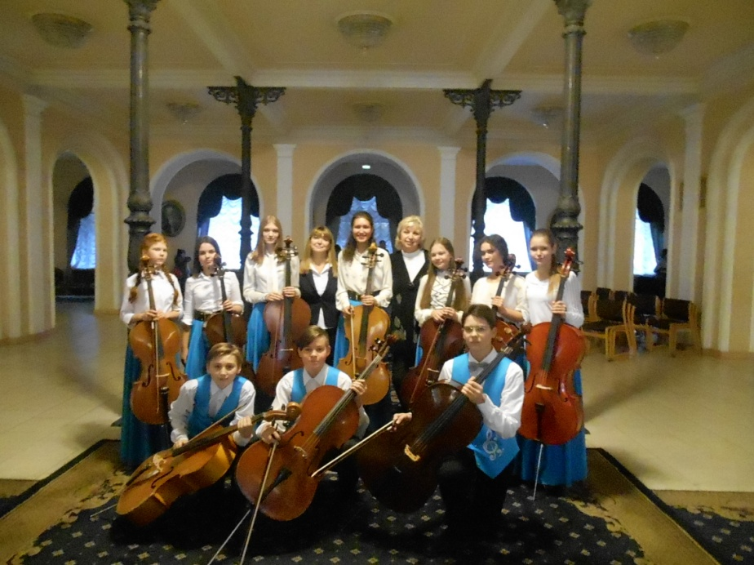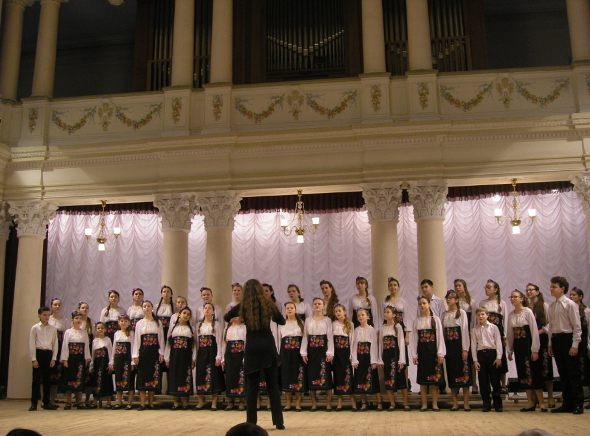

- у розмірі 173,0 тис.грн. на передплату періодичних видань, що дало можливість забезпечити безкоштовною актуальною інформацією читачів усіх публічних бібліотек району.

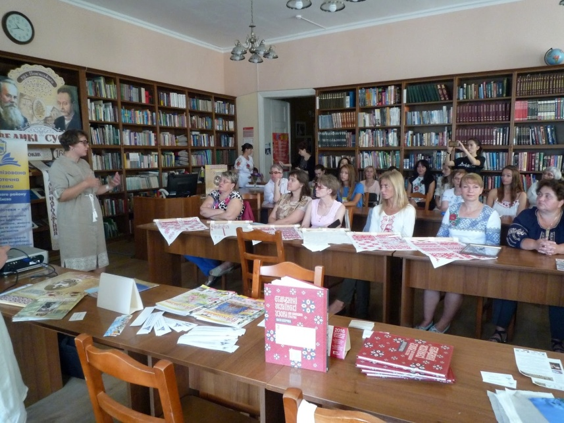
3. Розпочато впровадження заходів з модернізації матеріально-технічної бази закладів культури.
Зокрема, за рахунок спеціального фонду бюджету розвитку міста Києва було придбано основних засобів на загальну суму 1 135,0 тис.грн., у тому числі:

- комп’ютерної та оргтехніки – на суму 206,6 тис. грн.
- комплексних систем відеоспостереження для закладів – на суму 379,0 тис. грн.
- музичних інструментів та апаратури – на суму 445,3 тис.грн.

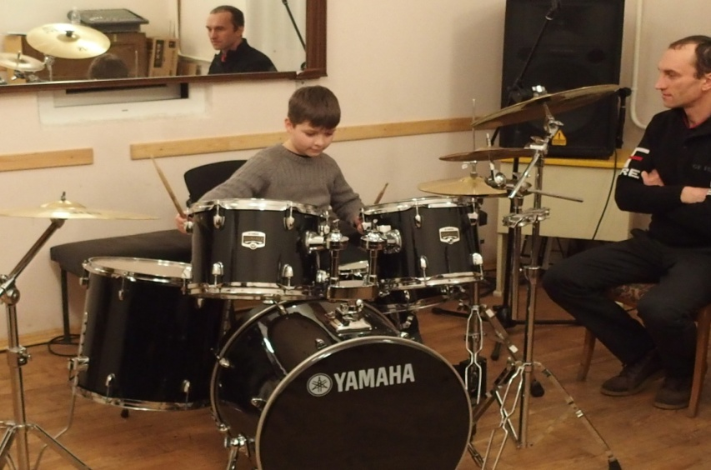
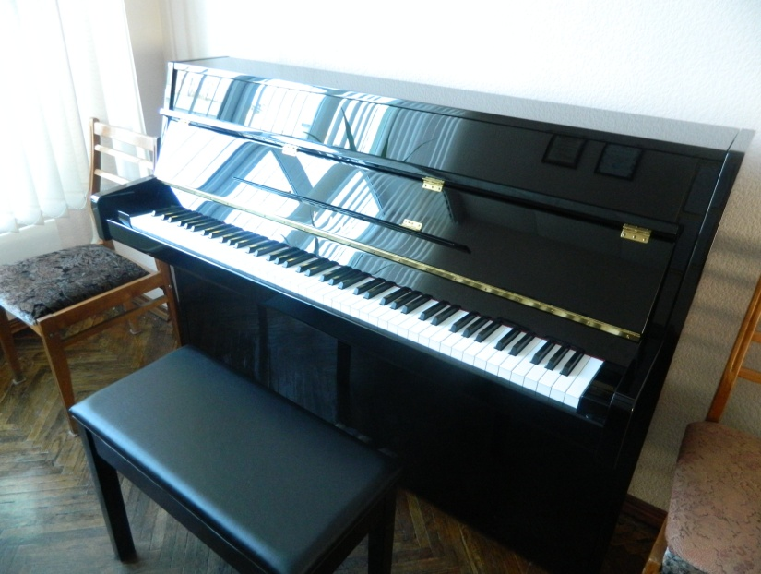
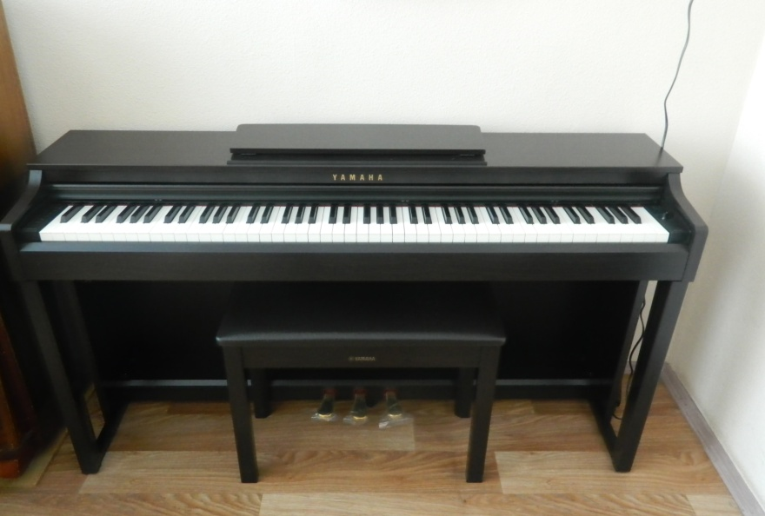

- книг для оновлення бібліотечних фондів – на суму 104,00 тис.грн.

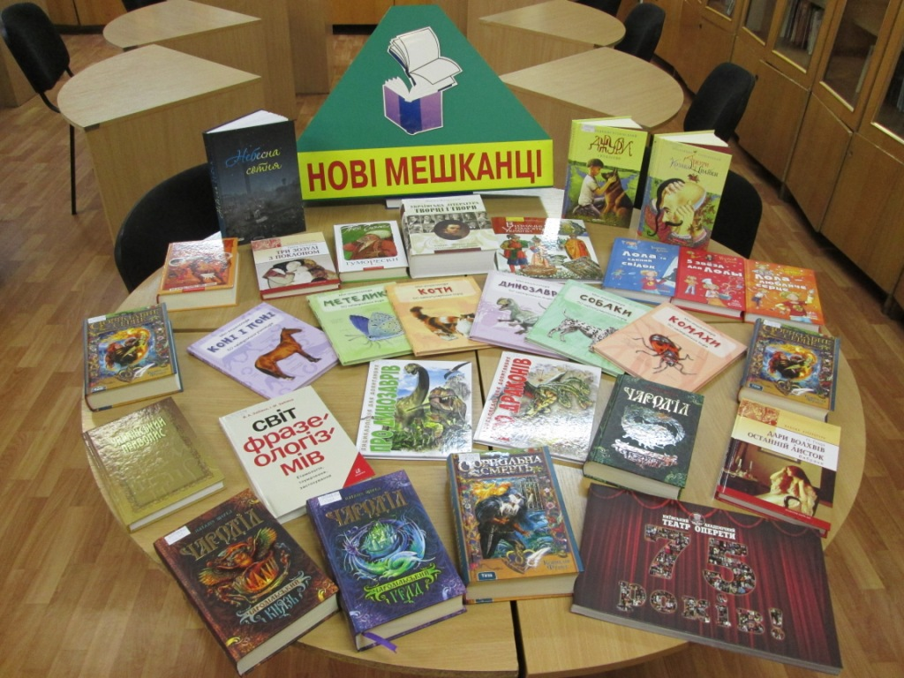

При цьому придбання книг, музичних інструментів та апаратури за останні 10 років було здійснено вперше.

4. Поновлено фінансування капітальних ремонтів приміщень закладів культури району.
Так, Програмою економічного і соціального розвитку м.Києва протягом останніх років було доведено наступні обсяги капітальних вкладень:
- у 2014 році - 0,4 млн. грн.
- у 2015 році - 0,7 млн. грн.
- у 2016 році було профінансовано 5,2 млн. грн.

За рахунок очевидної оптимізації фінансування у 2016 році було здійснено роботи на 9 об’єктах галузі:
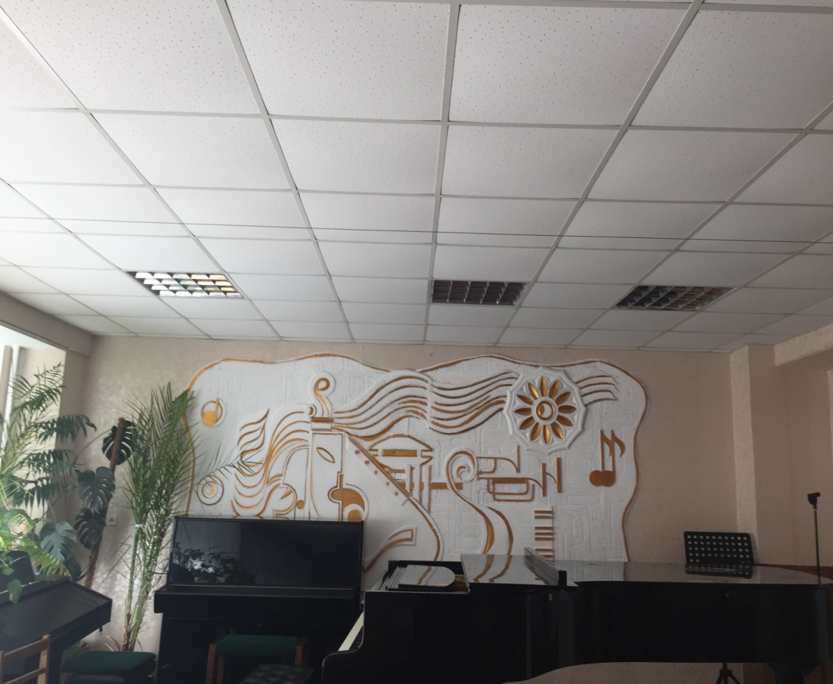

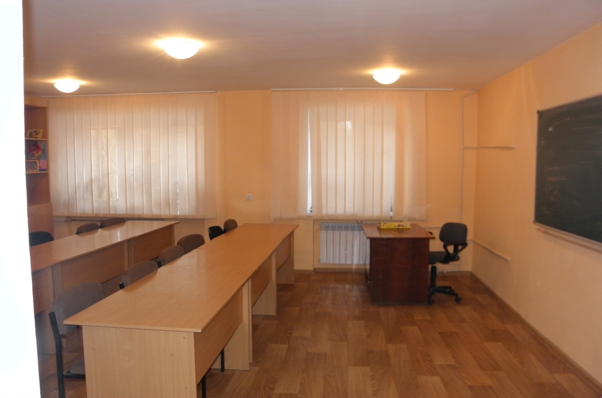

- капітальний ремонт Центральної районної бібліотеки ім.М.Некрасова (вул. Ломоносова, 24);
- заміна вікон та інженерних мереж бібліотек № 142 та ім. М.Стельмаха (вул. Лятошинського, 26 Г);
- капітальний ремонт бібліотеки ім. М.Коцюбинського для дітей (просп. Голосіївський,97 А);
- капітальний ремонт приміщення, покрівлі та заміна вікон в Будинку культури «Конча-Заспа» (вул.Матикіна,10);
- капітальний ремонт дитячо-юнацького клубу «Ровесник» (вул. Васильківська, 2 А);
- капітальний ремонт дитячо-юнацького клубу «Веселка» (вул. Ломоносова, 7);
- капітальний ремонт частини приміщення дитячо-юнацького клубу «Світанок» (вул.Касіяна,8);
- заміна вікон та капітальний ремонт вхідної групи дитячо-юнацького клубу «Берізка» (вул. В.Васильківська, 136 Б);
- заміна вікон дитячо-юнацького клубу «Віночок» (просп.Голосіївський, 15 А).

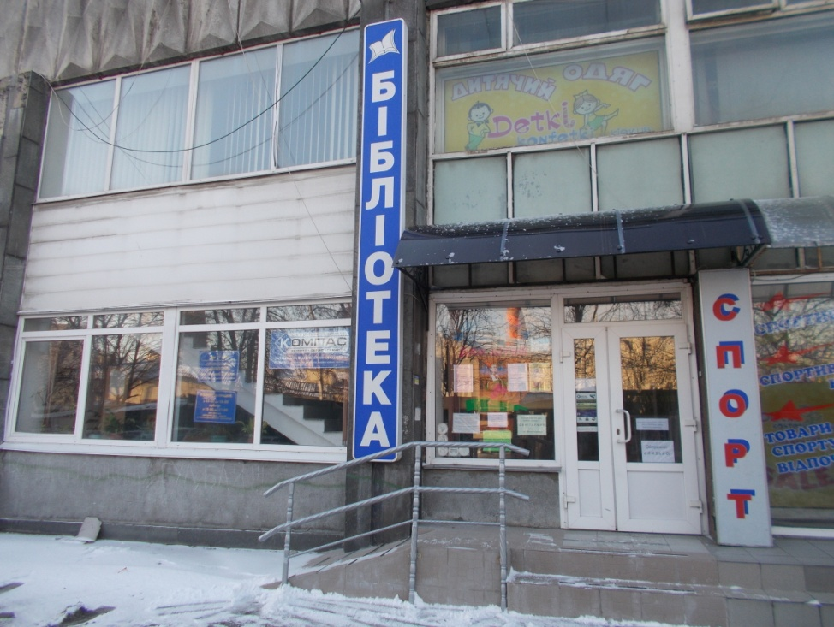

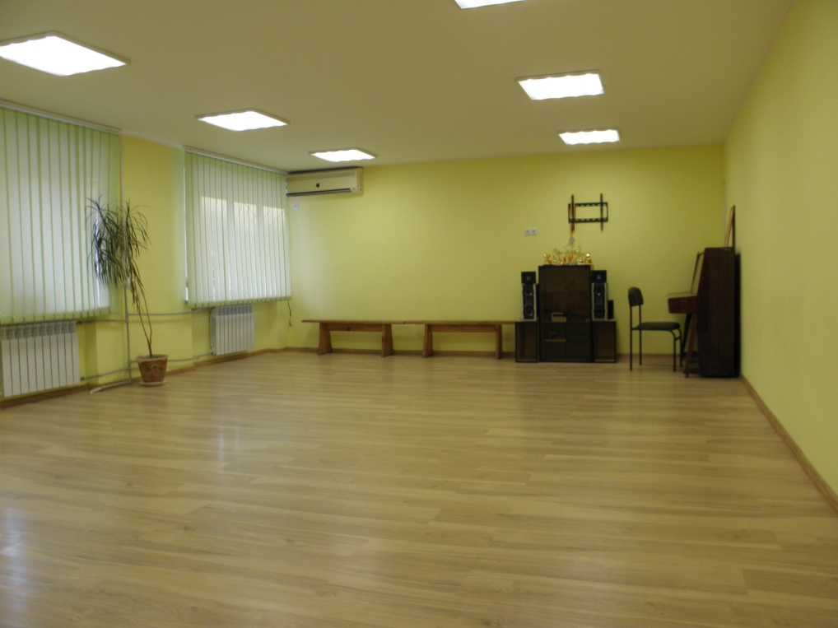

Освоєння зазначених асигнувань було здійснено через Управління будівництва та архітектури ГРДА.

5. Разом з тим, особливу увагу управлінням культури, туризму та охорони культурної спадщини було зосереджено на пошуку шляхів забезпечення стабільного функціонування галузі, орієнтованих на розширення джерел фінансування, здійснення заходів щодо залучення додаткових внутрішніх та зовнішніх ресурсів.
Так, з метою зменшення навантаження на бюджет, за рахунок оптимізації платних послуг в закладах, управління забезпечує надходження власних коштів до спеціального фонду у наступних обсягах:
- у 2014 році - 1,9 млн. грн..
- у 2015 році - 2,1 млн. грн.
- за результатами діяльності 2016 року ця сума становила 2,6 млн. грн.

Протягом 2016 року за рахунок власних надходжень було здійснено обладнання закладів, проведено поточні ремонти приміщень, а також ліквідовано аварійні стани інженерних мереж, у т.ч. ліквідовано 3 аварійні ситуації, відремонтовано 2 покрівлі, підвальні приміщення та туалетні кімнати.
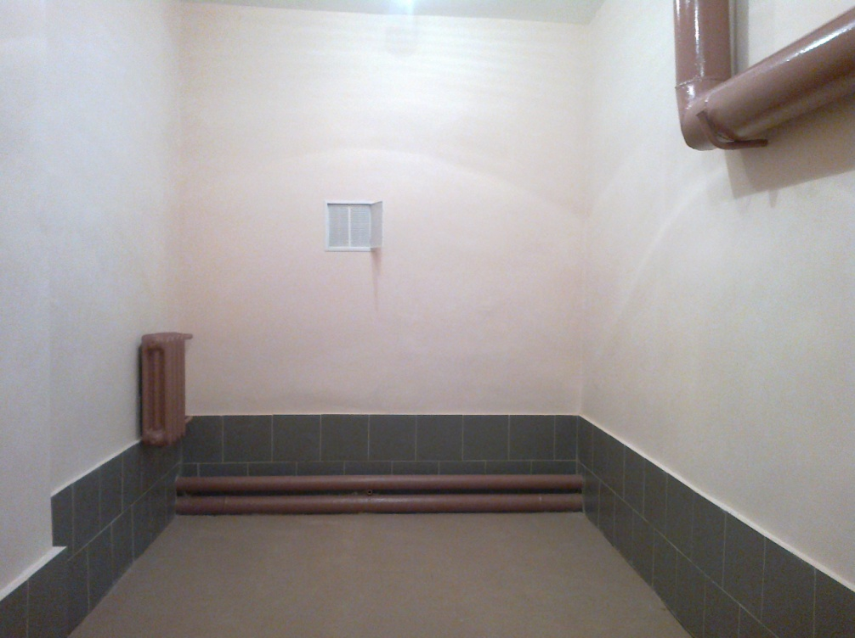

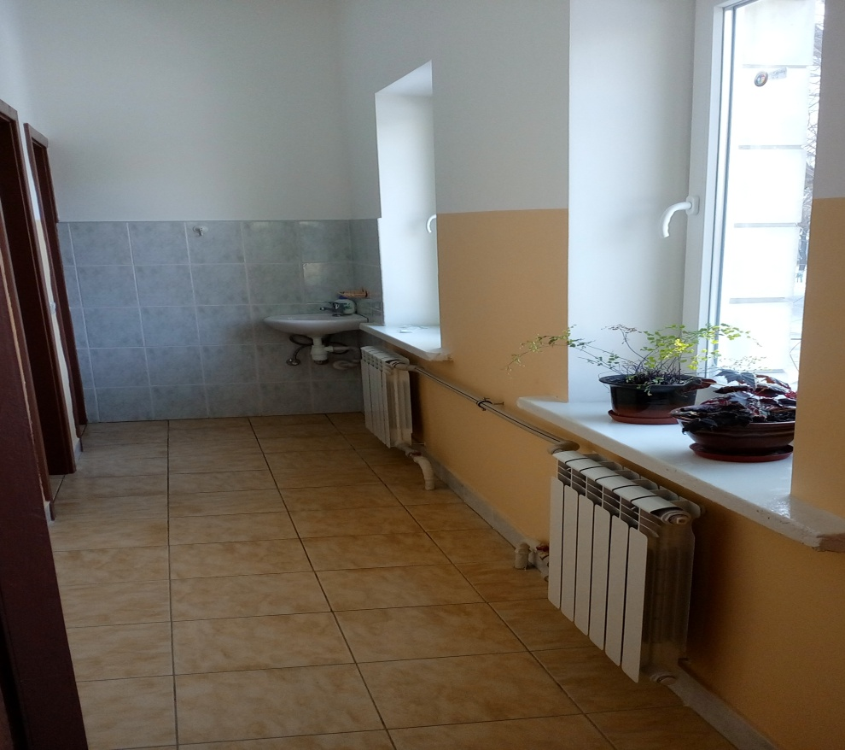

Крім того, для вирішення основних завдань галузі управління налаштовує підпорядковані заклади на активізацію фандрейзінгової діяльності.
Зокрема, протягом 2016 року підприємствами, організаціями та громадянами було передано матеріалів та літератури в грошовій та натуральній формі на суму 490,8 тис. грн. (проти 306,9 тис. у 2015 році та 268,0 тис. грн. у 2014 році).
Основні потоки залучених небюджетних коштів було направлено на ті потреби закладів, які не покриваються бюджетними асигнуваннями.
Отже, управлінням запроваджено багатоканальну модель фінансування шляхом оптимізації платних послуг та залучення небюджетних джерел.

- Зміцнення базових елементів інфраструктури галузі позитивно позначилось на творчій діяльності підпорядкованих закладів.
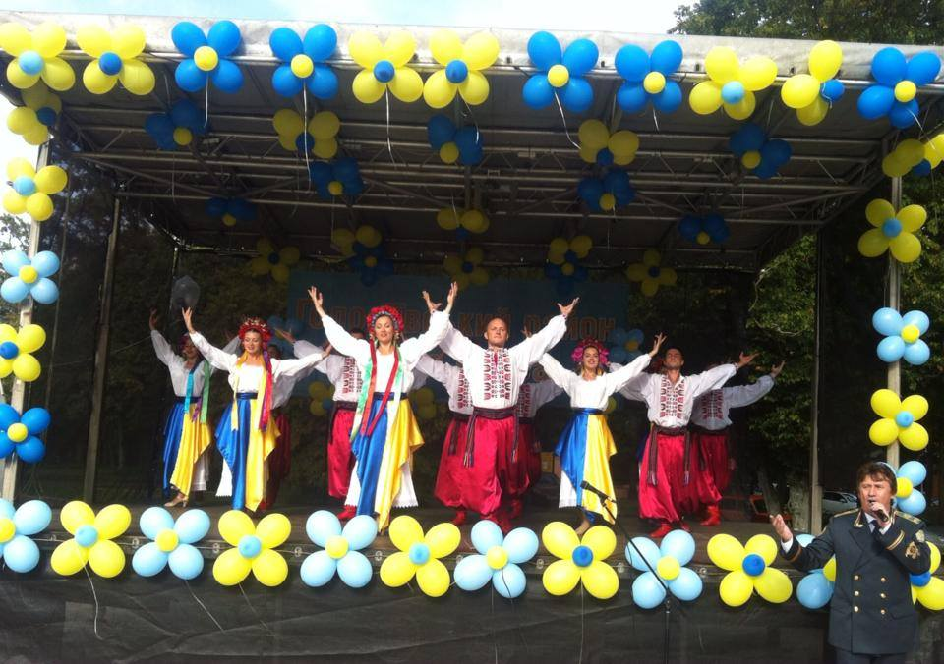
Зокрема, протягом 2016 року бібліотеками, дитячо-юнацькими клубами, Будинком культури «Конча-Заспа» та школами естетичного виховання району проведено більше 3 000 різних за формою та тематикою заходів.

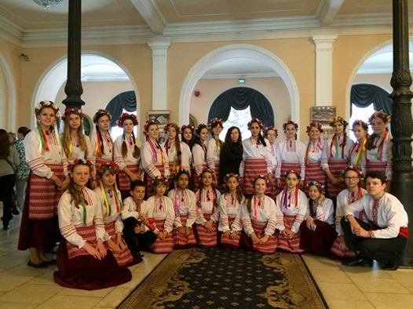

Це інформаційно-просвітницькі акції, заходи культурно-освітнього, народознавчого, виховного та патріотичного спрямування в клубах та бібліотеках району

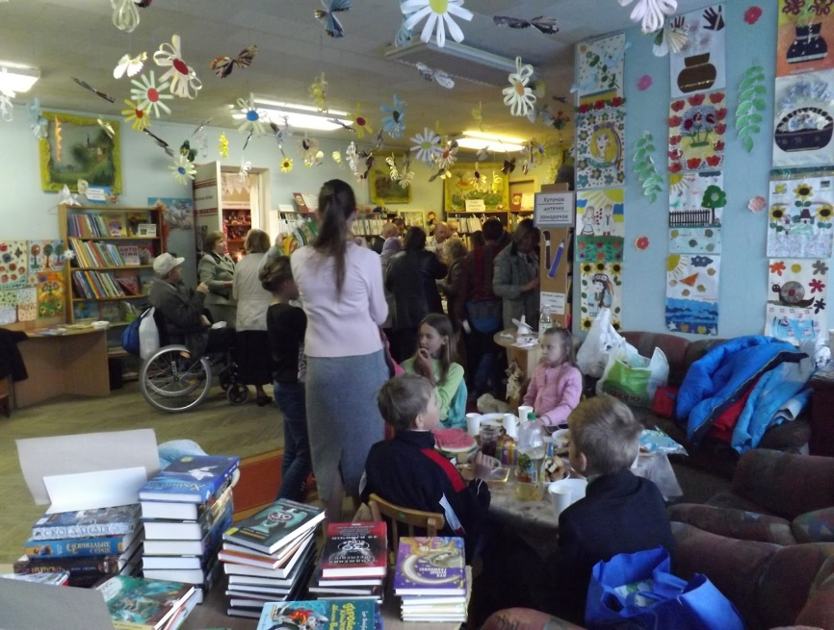
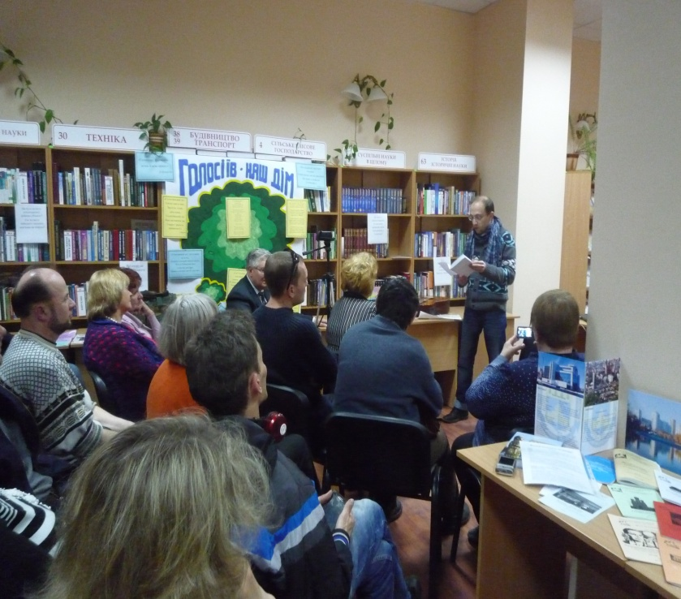
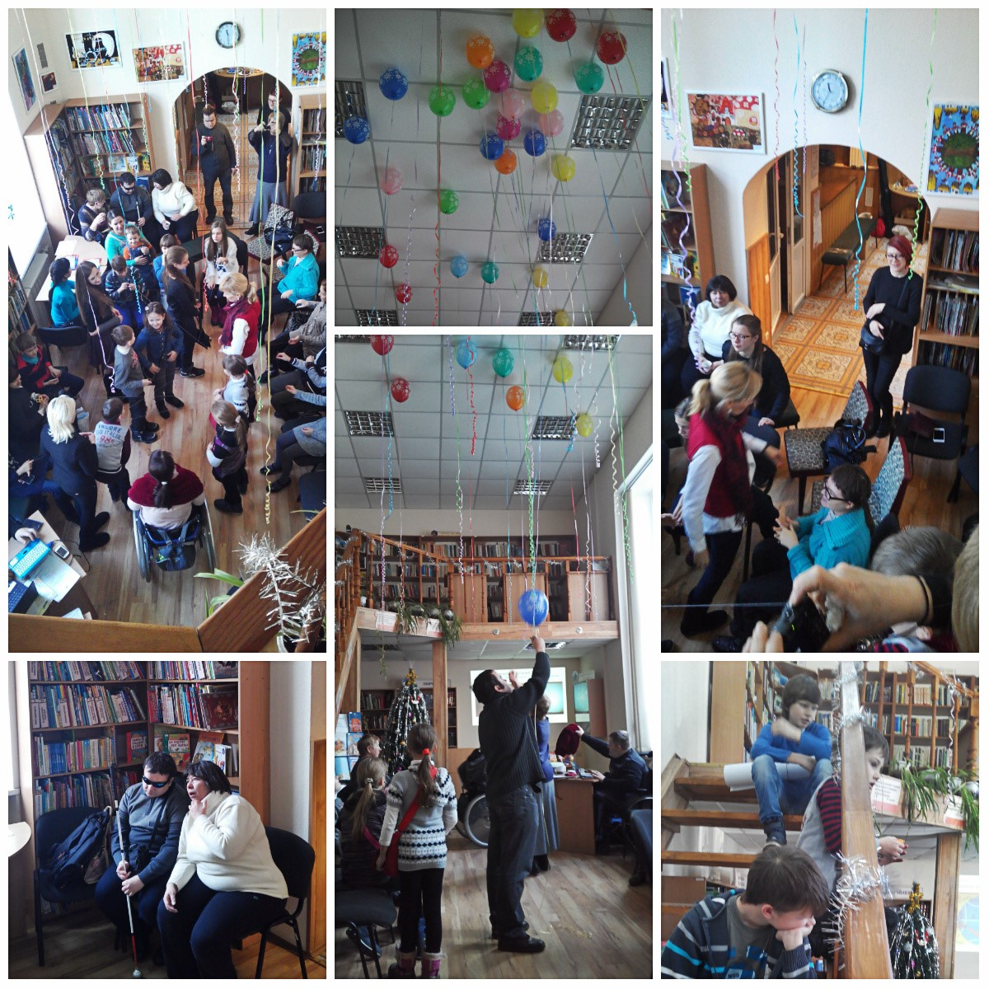

А також концертно-мистецькі програми, творчі змагання, звіти, конкурси та фестивалі шкіл естетичного виховання.

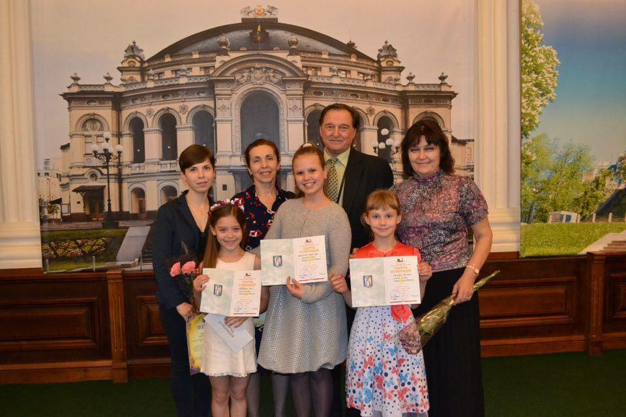
Разом з тим, з метою відзначення урочистих і пам’ятних дат, популяризації та поширення кращих зразків вітчизняної культури, підтримки аматорського мистецтва та народної творчості, розвитку подієвого туризму та пропаганди культурної спадщини, управління організовує загальнорайонні
заходи

.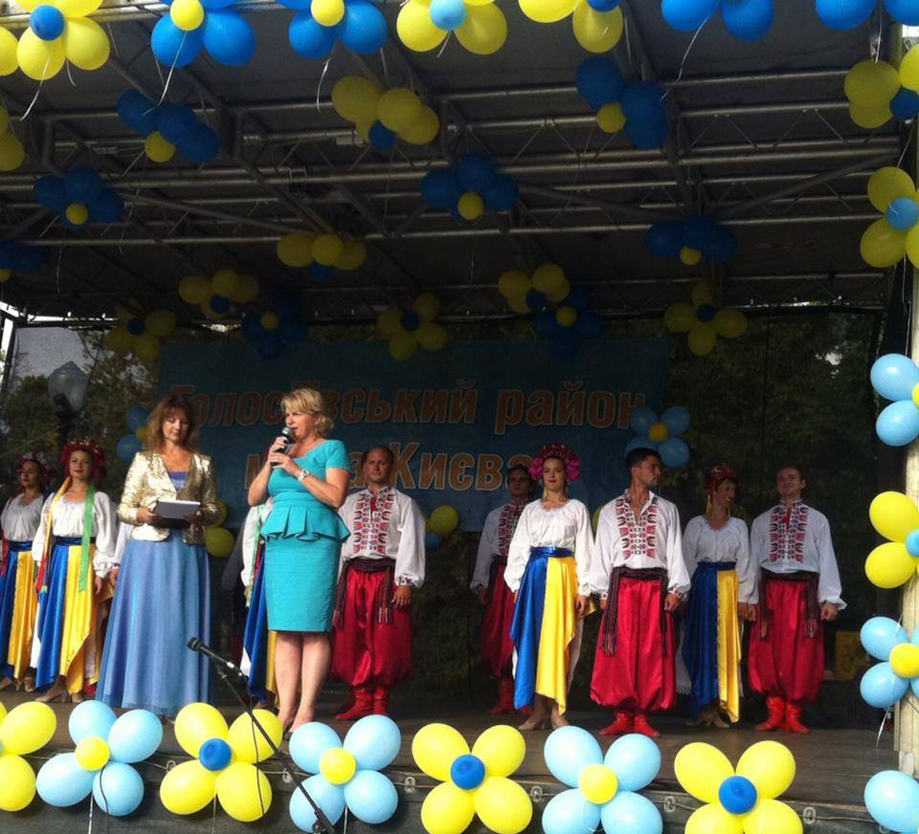

Серед найрезонансніших – святкові концертно-мистецькі програми
до Дня столиці та Дня Києва

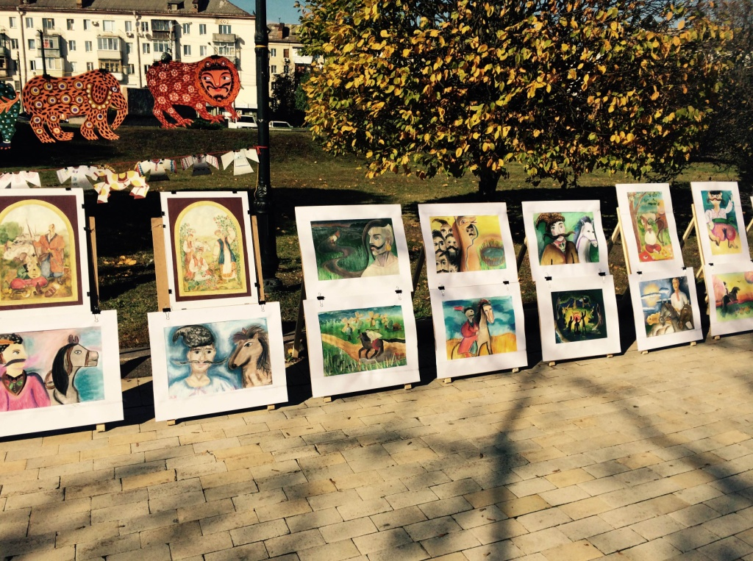

До Дня Державного Прапора України та Дня незалежності

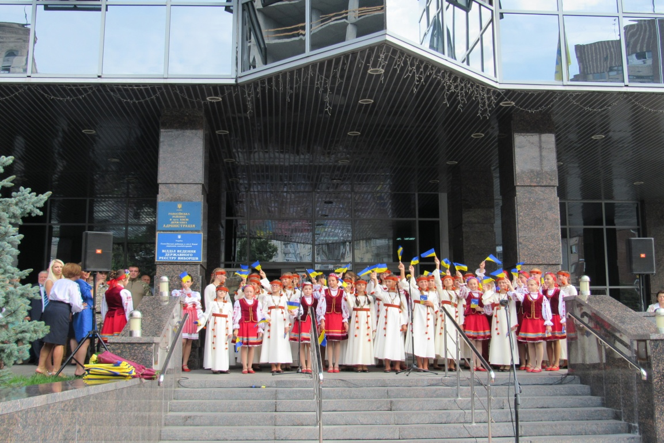

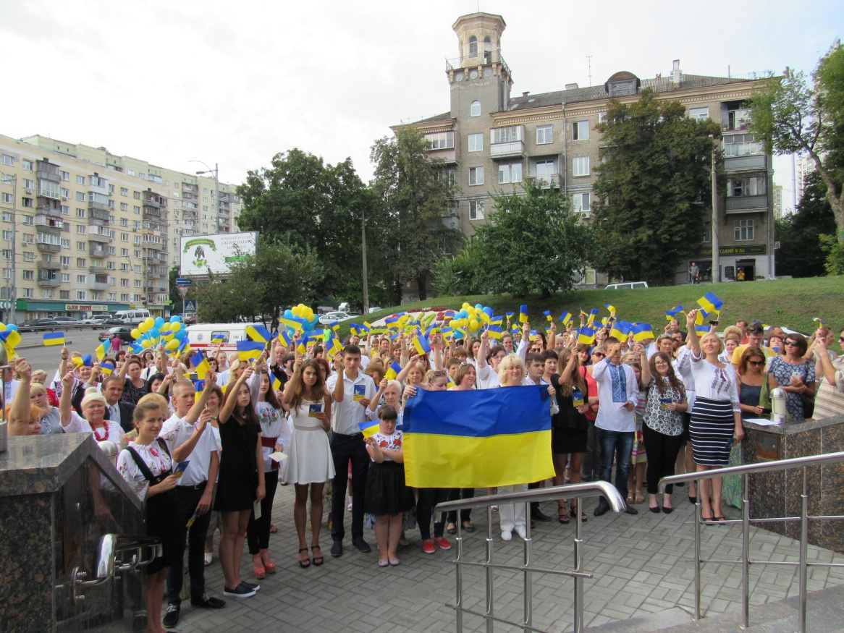

Фестивалі «Голосіївські сонячні дзвони» та «Зорепад над Голосієво»

А також спільний з ТРЦ «Океан-плаза» творчий проект -
театралізоване дійство «Засвічення районної Новорічної ялинки»

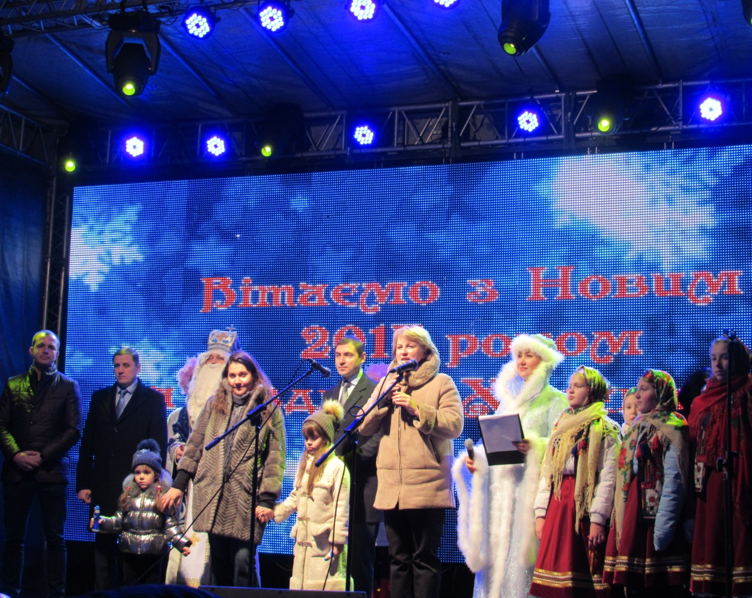

В 2016 році відбулась Атестація аматорських творчих колективів району, у результаті якої 14 творчих колективів району отримали звання «народний (зразковий) аматорський колектив».

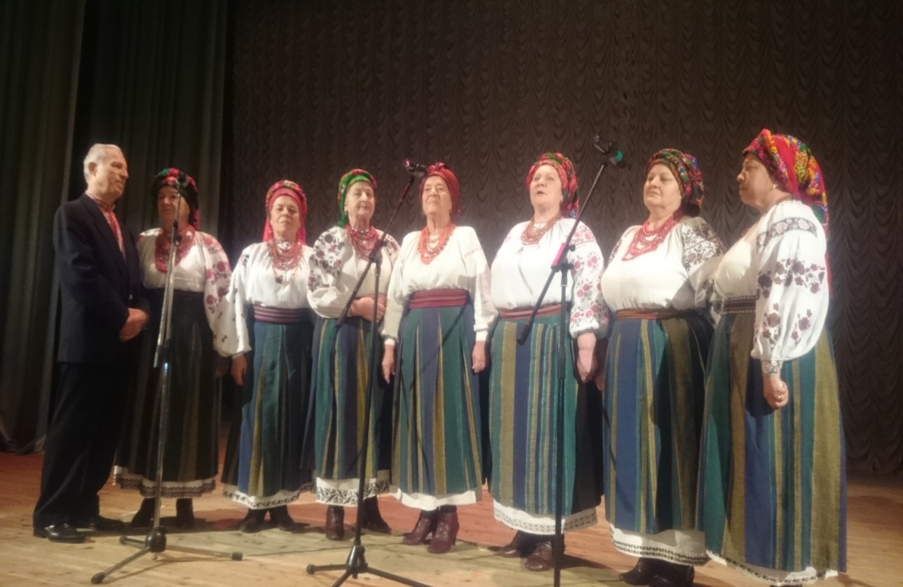

З метою примноження культурного потенціалу району управління ініціювало ряд галузевих творчих проектів.

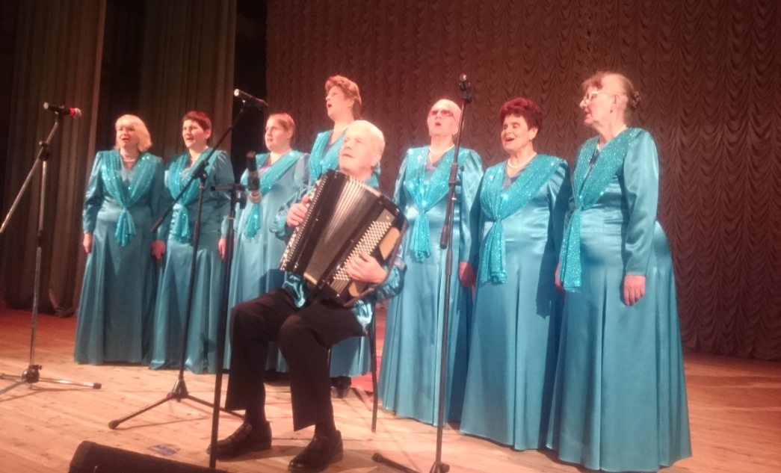

Це районна програма «Великдень єднає» спільно з громадськими об’єднаннями ветеранів АТО, культурно-освітній проект до Дня Європи «Україна – Болгарія. Культурний діалог» спільно з посольством республіки Болгарія в Україні

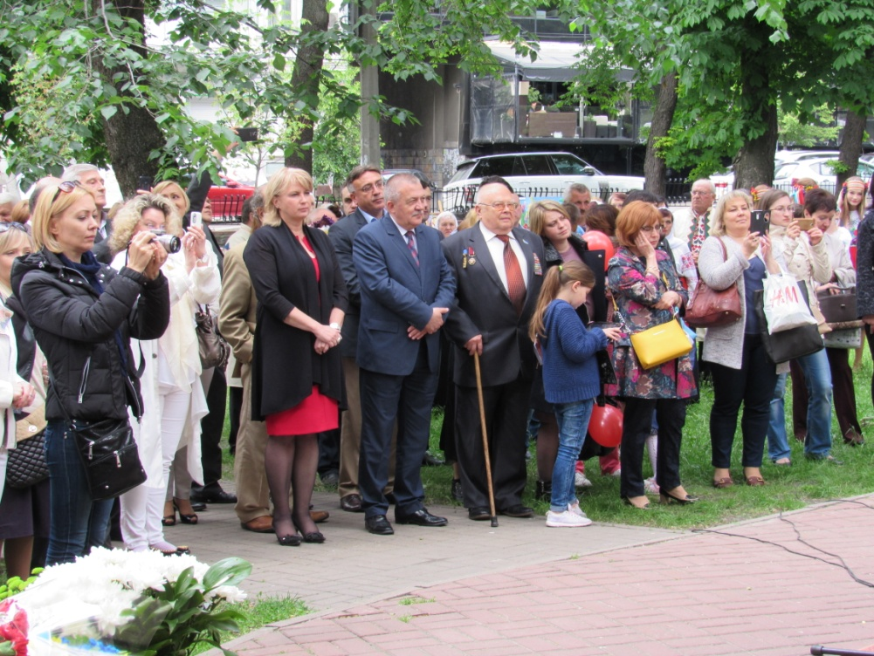
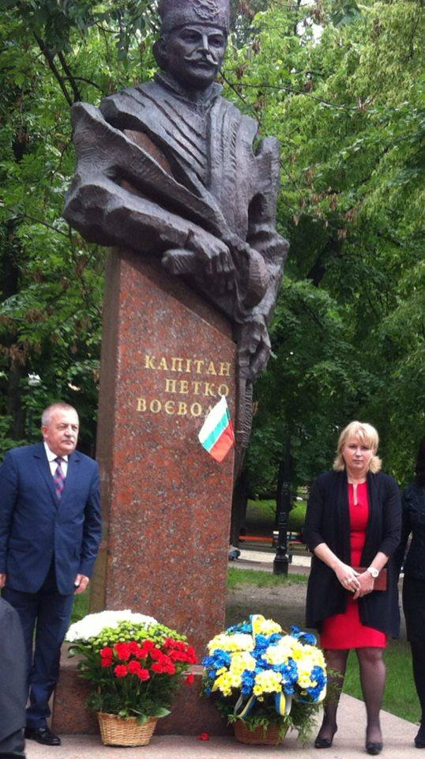

Районна патріотична акція «З Україною в серці!» до Дня захисників України.

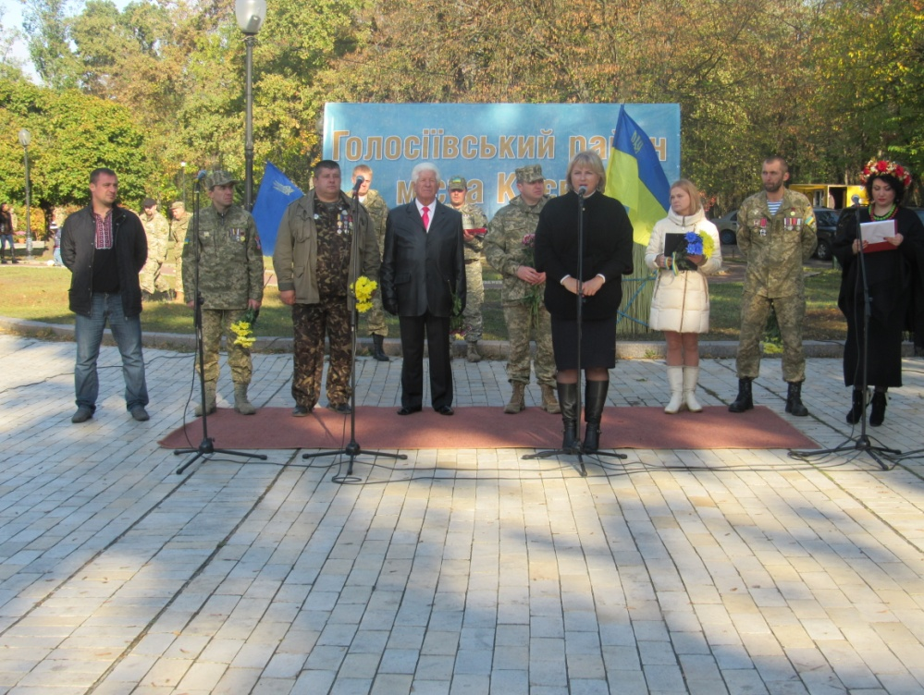

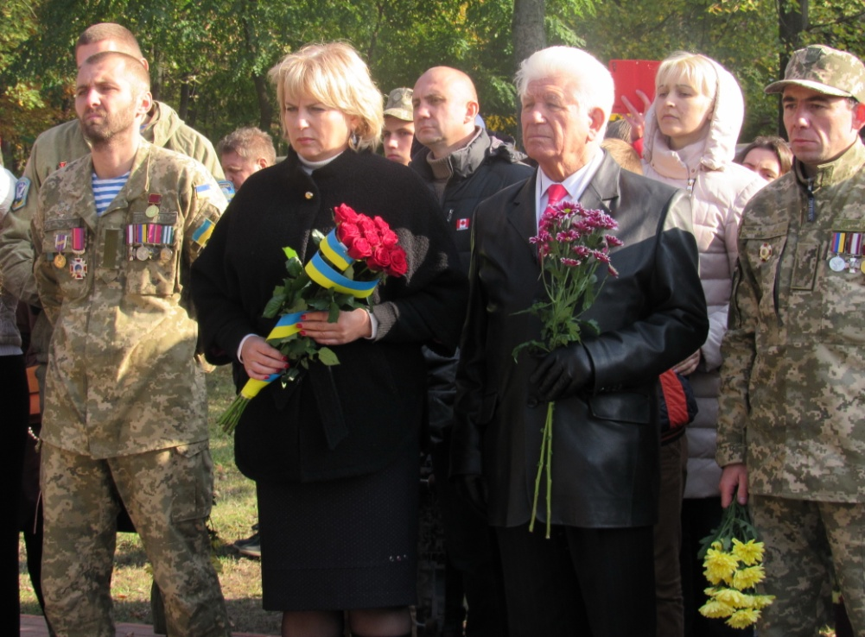

До проведення районних заходів управління культури залучає громадські організації, творчі спілки, національно-культурні товариства, представників мистецької інтелігенції та інших партнерів. Тільки за 2016 рік управлінням культури було проведено 5 масштабних загальнорайонних програм без залучення бюджетних асигнувань.
Усі мистецькі заходи, організовані управлінням, носять соціальний характер та залишаються безкоштовними для глядачів.

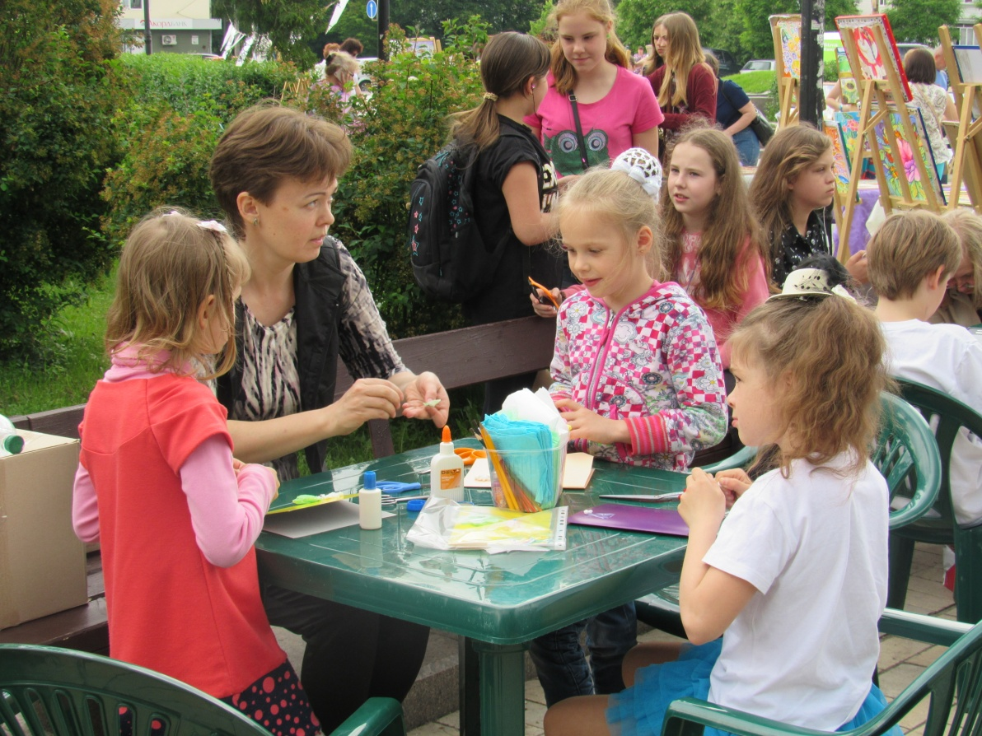

Таким чином, діяльність управління культури, туризму та охорони культурної спадщини сприяє створенню єдиного культурного простору та формуванню позитивного іміджу району.

Заходи розвитку галузі охорони культурної спадщини

Важливими об’єктами інфраструктури району є пам’ятки культурної спадщини. Відповідно до Інформаційного зведеного переліку об'єктів культурної спадщини на території Голосіївського району зареєстровано 848 об’єктів, серед них 26 пам’ятників монументального мистецтва.
Управлінням здійснюються системні заходи щодо популяризації охорони культурної спадщини, забезпечується контроль за благоустроєм пам’ятників монументального мистецтва і територій навколо них.
Бюджетом не передбачається фінансування районів на здійснення заходів із охорони об’єктів культурної спадщини. Приведення об’єктів та територій навколо них до належного стану здійснюється балансоутримувачами, а за їх відсутності – шефськими організаціями.
В районі з’являються нові об’єкти культурної спадщини, відкриття яких здійснюється за кошти ініціаторів та інвесторів.
Протягом 2016 року в районі відкрито: дві меморіальні дошки бійцям батальйону «Донбас» Ковалишину Олегу Ярославовичу (школа № 186) та Вовненку Богдану Володимировичу (школа № 130); встановленно Пам’ятний знак на честь дружби між вірменським та українським народами та закладено капсулу на встановлення Пам’ятного знаку загиблим учасникам АТО.

Заходи розвитку туристичної галузі

Туристичні послуги у Голосіївському районі надають 286 об’єктів туристичної діяльності в тому числі: 179 – туроператорів, 95 – турагентів, 12 – туроператорів внутрішнього та в’їзного туризму.
Готельні послуги надають 12 готелів, 6 з яких – зіркові. Загальна кількість номерів у готелях району станом на 01.01.2017 року складає 1379 одиниць, одночасна місткість – 2526 місць.
У 2016 управлінням було здійснено наступні заходи щодо популяризації туризму:
- продовжено роботу по обліку, моніторингу та аналізу інфраструктури та розвитку туристичної сфери району;
- надано сприяння туристичним підприємствам району щодо участі у міжнародних туристичних виставках UITT “Україна. Подорожі та туризм»;



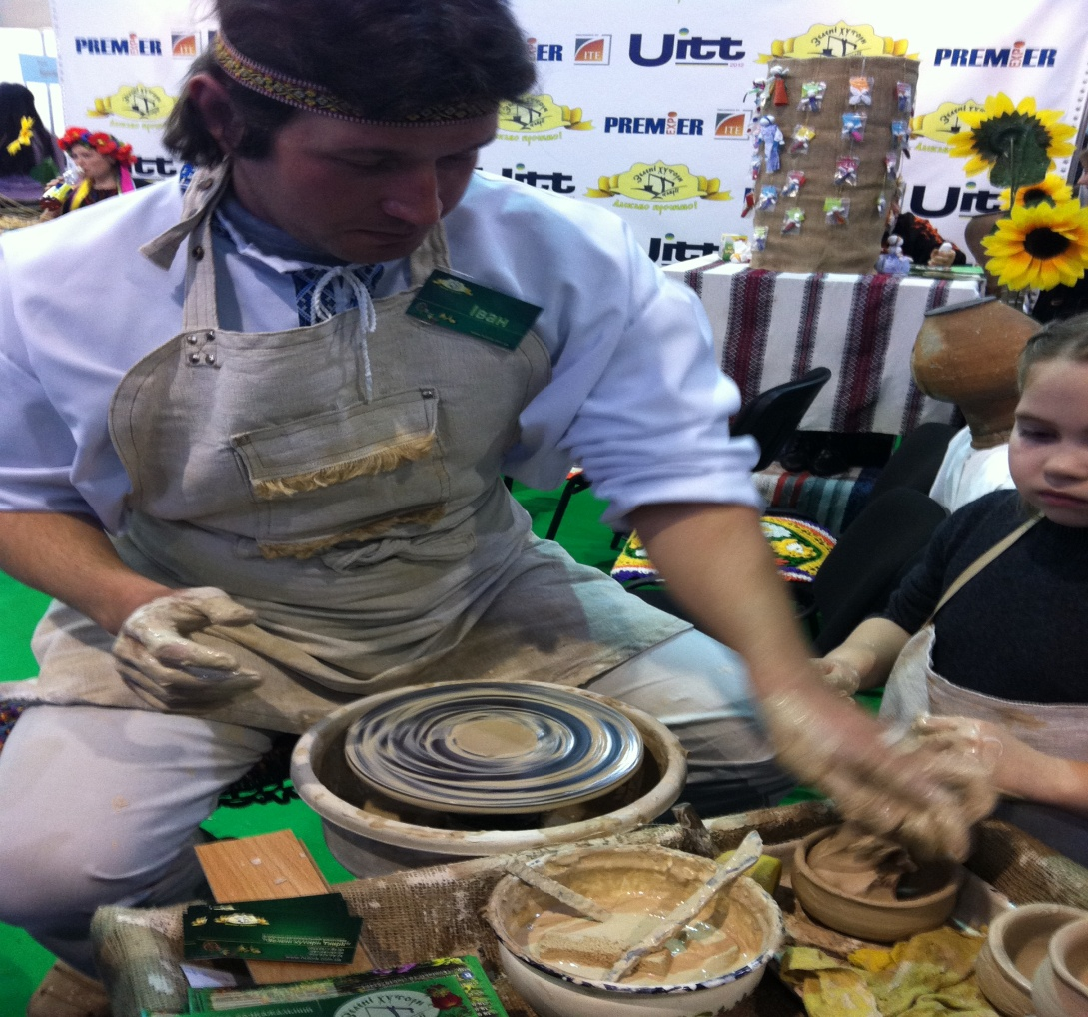

- організовано ряд районних масових заходів: туристичні змагання до Дня Києва та Дня столиці, Всесвітнього дня туризму та Дня туризму в Україні;

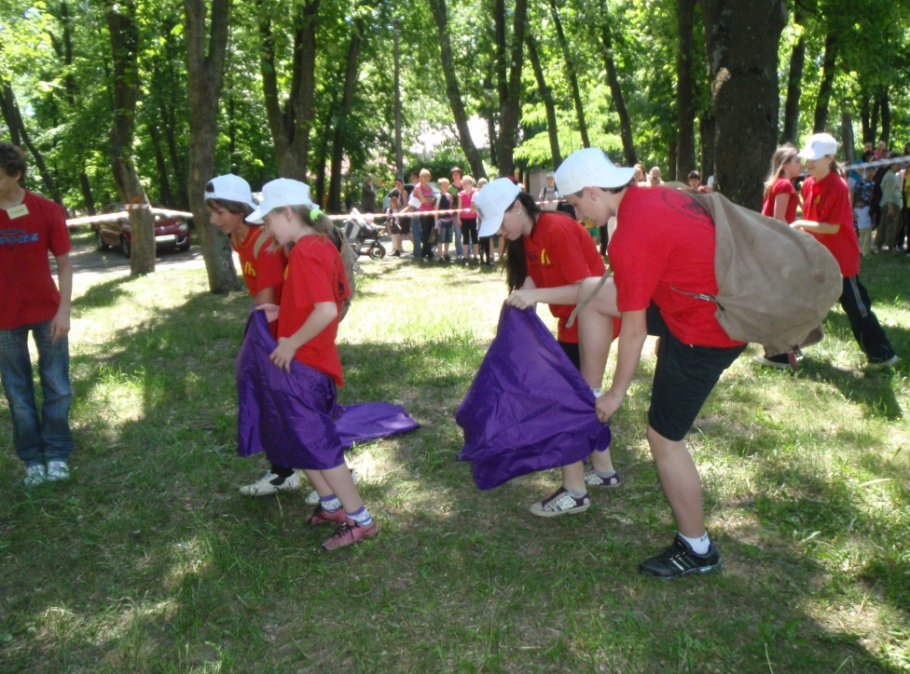

- створено буклет «Голосієво-перлина Києва» та «Календар подій Голосіївського району м.Києва на 2016 рік»

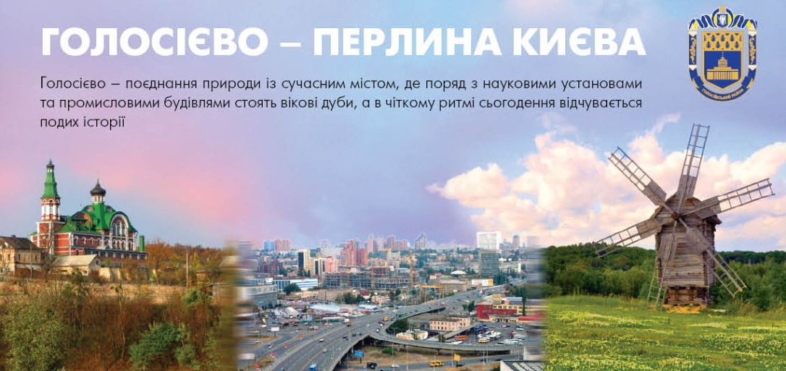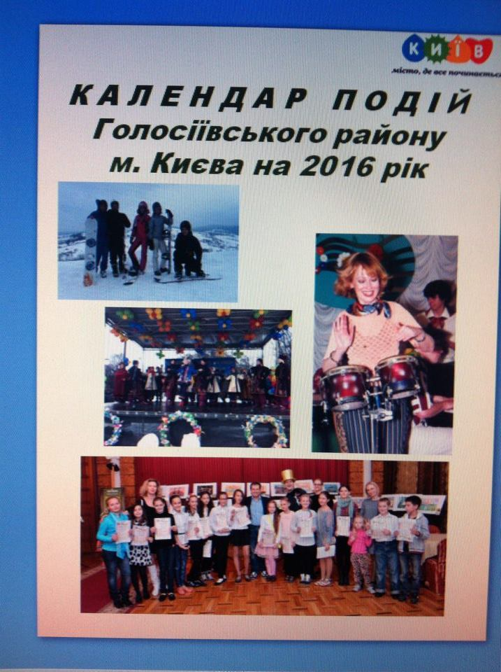
Таким чином, управлінням культури, туризму та охорони культурної спадщини у 2016 році забезпечено усі необхідні умови для належної діяльності існуючої мережі закладів культури і мистецтва, охорону культурної спадщини, збереження унікальних пам’яток культури, сприяння розвитку туризму в районі, забезпечення широкого і вільного доступу громадян до інформації, популяризації народної творчості та аматорського мистецтва, задоволення інтелектуальних та культурно-мистецьких потреб населення.

Розвиток фізичної культури та спорту
У Голосіївському районі м. Києва продовжується позитивний досвід проведення системи заходів у рамках Календарного плану фізкультурно-спортивних заходів. Згідно з планом проводяться спартакіади, чемпіонати та першості району серед усіх верств населення з відповідних видів спорту.
У сфері управління відділу у справах сім’ї, молоді та спорту Голосіївської районної в місті Києві державної адміністрації перебувають 5 бюджетних установ, серед яких:
- Комплексна дитячо-юнацька спортивна школа “Тріумф”;
- Комплексна дитячо-юнацька спортивна школа “Арго”;
- Комплексна дитячо-юнацька спортивна школа № 15;
- Фізкультурно-оздоровчий центр “Централізована система дитячо-юнацьких спортивних клубів за місцем проживання “Голосієво”;
- Центр у справах сім’ї та жінок “Родинний дім”.
Загалом, у поточному році проведено на території району 95 спортивно-масових заходів, участь у яких взяли понад 5,5 тис. осіб (2015 рік – 5 тис. осіб, 90 – заходів).

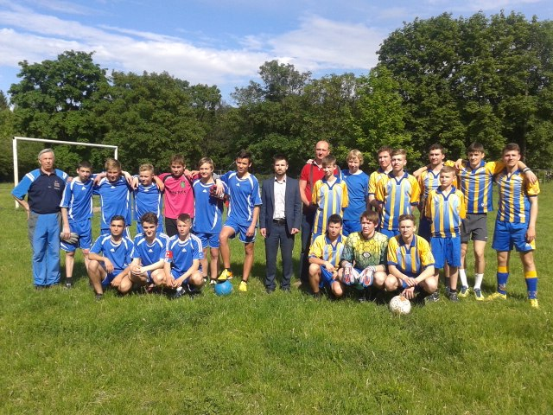

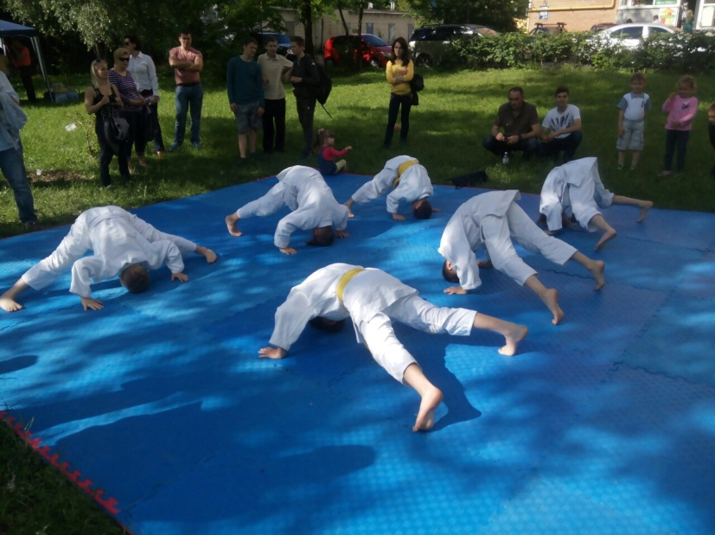



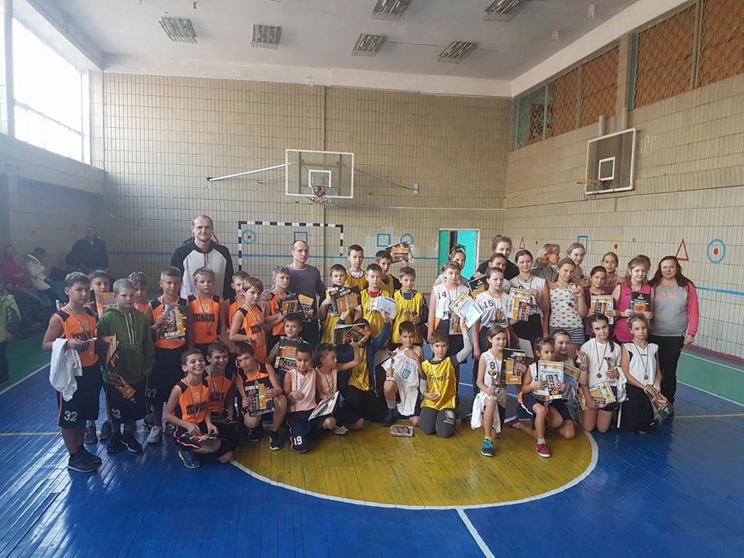

Зокрема, пройшло 12 змагань серед загальноосвітніх навчальних закладів району, в рамках якої відбулися змагання з футболу, шахів, настільного тенісу, військового багатоборства, волейболу серед юнаків та дівчат, участь в яких прийняло 300 дітей.

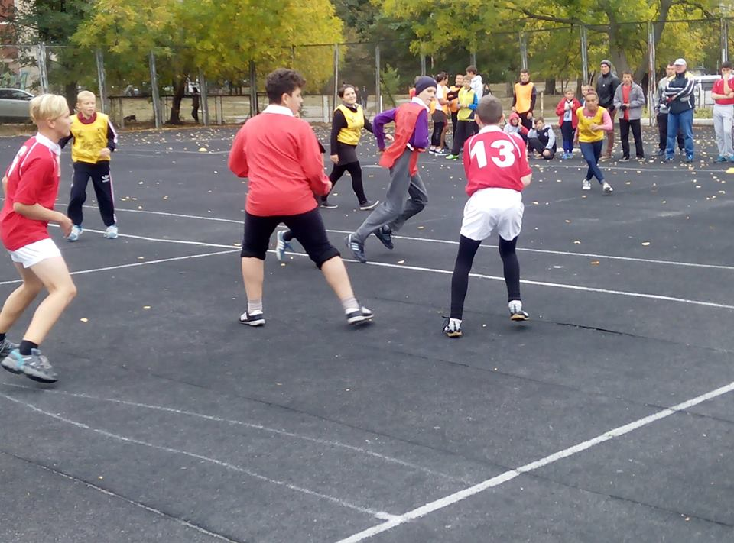

Крім того, проведено Спартакіаду серед збірних команд вищих навчальних закладів І-ІV рівнів акредитації, в рамках якої пройшли змагання з волейболу серед юнаків та дівчат, стрітболу, шахів, пляжного волейболу, настільного тенісу, плавання, футболу участь в яких взяло понад 650 студентів.

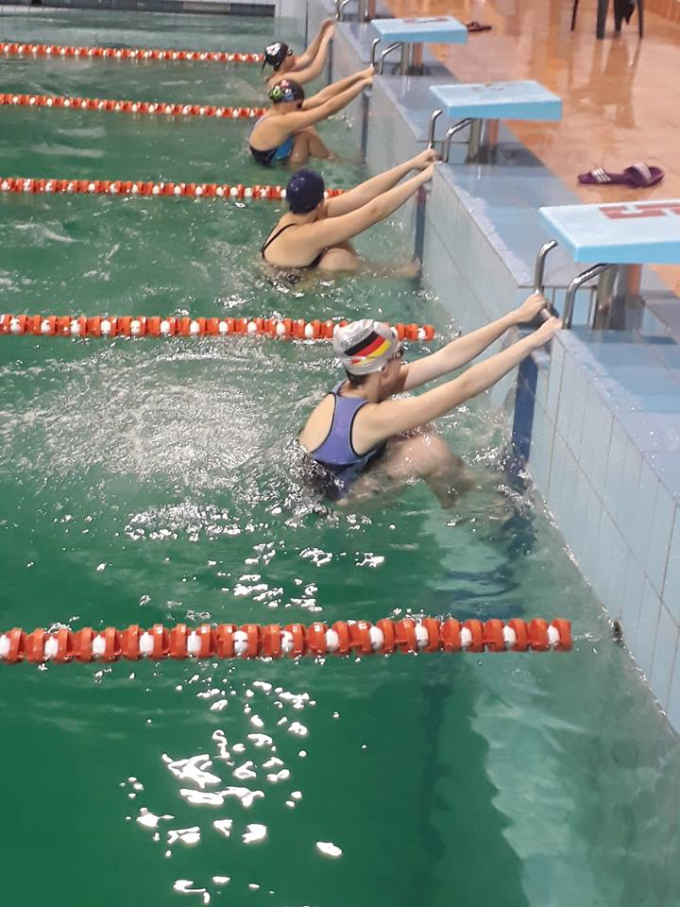

Окремо відбулися змагання з військово-прикладних видів спорту серед курсантів і викладачів Військового інституту Київського національного університету імені Тараса Шевченка з військового багатоборства та легкоатлетичного кросу.
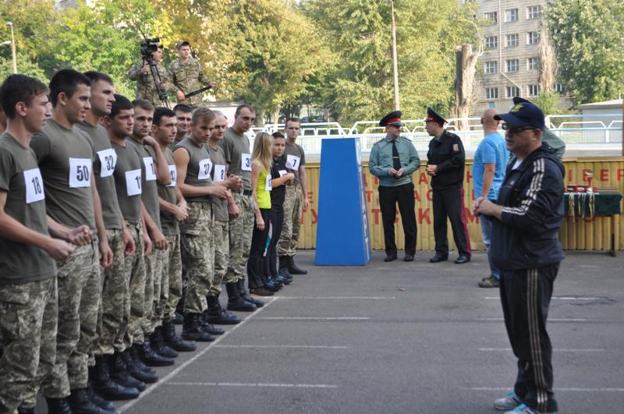

З метою популяризації рухомої активності, покращення здоров’я населення та підвищення масовості руху любителів бігу у районі 09 липня 2016 року у Голосіївському парку культури та відпочинку імені М. Рильського пройшов легкоатлетичний пробіг «Україна – моя рідна країна», присвячений 20-й річниці Конституції України.
Дистанція складала 4 000 м., охоплено 400 осіб.
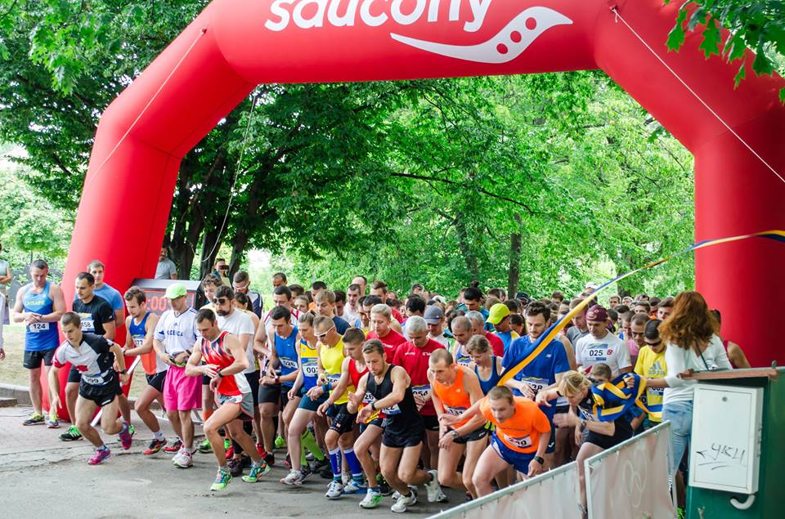
Протягом звітного періоду велике значення приділялось підтримці бійців АТО та членів їх сімей.
04 червня 2016 року Голосіївською районною в місті Києві державною адміністрацією за ініціативи Рада ветеранів та учасників АТО Голосіївського району міста Києва проведено відкритий благодійний футбольний турнір, присвячений Героям Небесної Сотні та воїнам АТО, на території комплексної дитячо-юнацької спортивної школи № 15 (вул. Якубовського, 7-а).
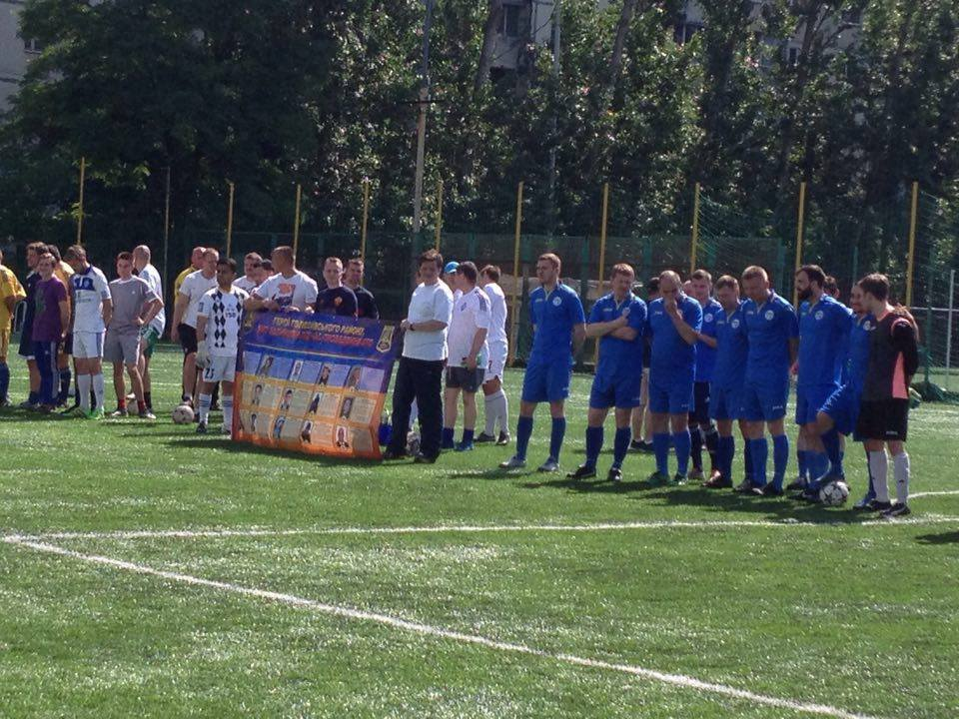

У Голосіївському районі м. Києва функціонує фізкультурно-оздоровчий центр “Централізована система дитячо-юнацьких спортивних клубів за місцем проживання “Голосієво”.
Упродовж поточного року щомісячно до занять в фізкультурно-оздоровчих та спортивних секціях фізкультурно-оздоровчого центру “Централізована система дитячо-юнацьких спортивних клубів за місцем проживання “Голосієво” залучались в середньому 865 мешканців різних вікових категорій.
ФОЦ «Голосієво» проваджує свою діяльність на базі 10 дитячо-юнацьких спортивних клубів, на спортивних майданчиках за місцем проживання за адресою та в приміщеннях загальноосвітніх навчальних закладів.
- ДЮСК «Успіх» (вул. Антоновича, 156) - айкідо, вільна боротьба, рукопашний бій, бодібілдинг, фітнес. Охоплено близько 121 дітей та підлітків.
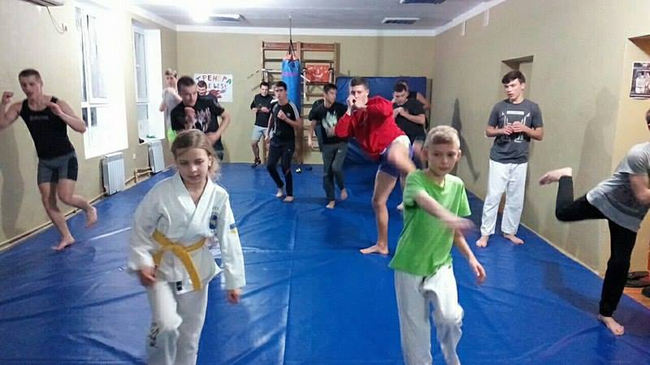
- ДЮСК «Аеліта» (проспект Глушкова, 31-А) – культивуються такі види спорту як баскетбол, бодібілдинг, регбі, городковий спорт, оздоровча фізична культура та карате-до. Охоплено близько 156 дітей та підлітків.
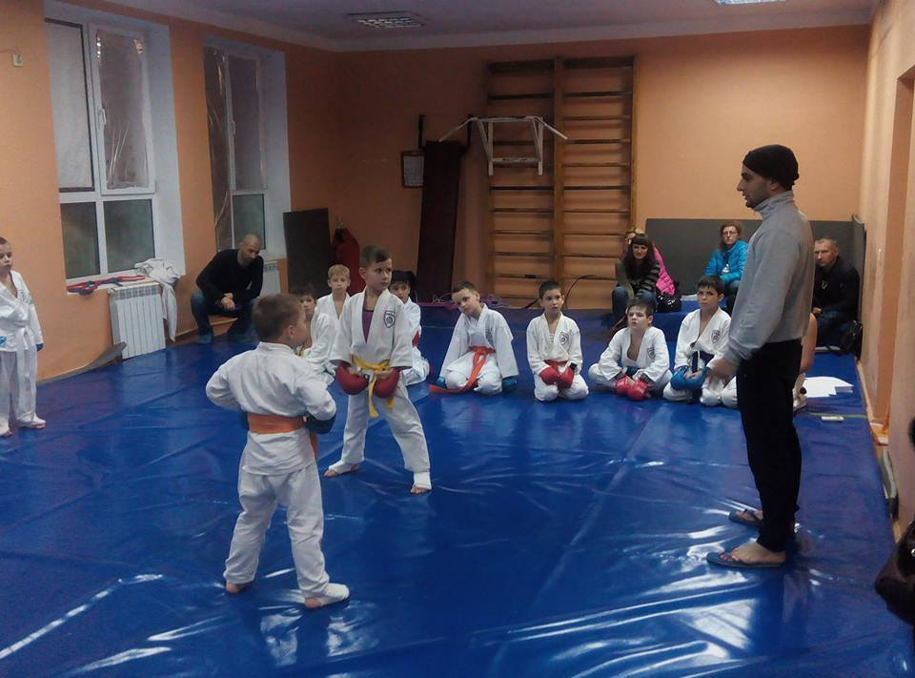

- ДЮСК «Титан» (вул. Деміївська, 35-Б) – бодібілдинг. Охоплено близько 67 дітей та підлітків.

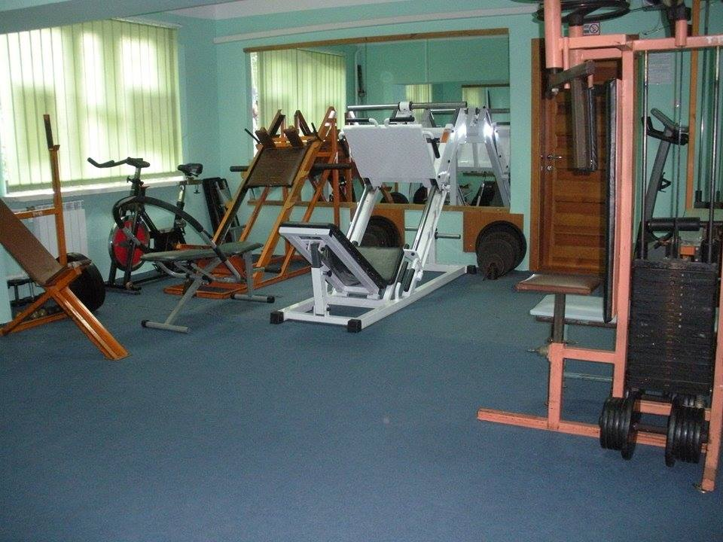

- ДЮСК «Геркулес» (проспект Голосіївський, 23) – айкідо, шахи. Охоплено близько 99 дітей та підлітків.

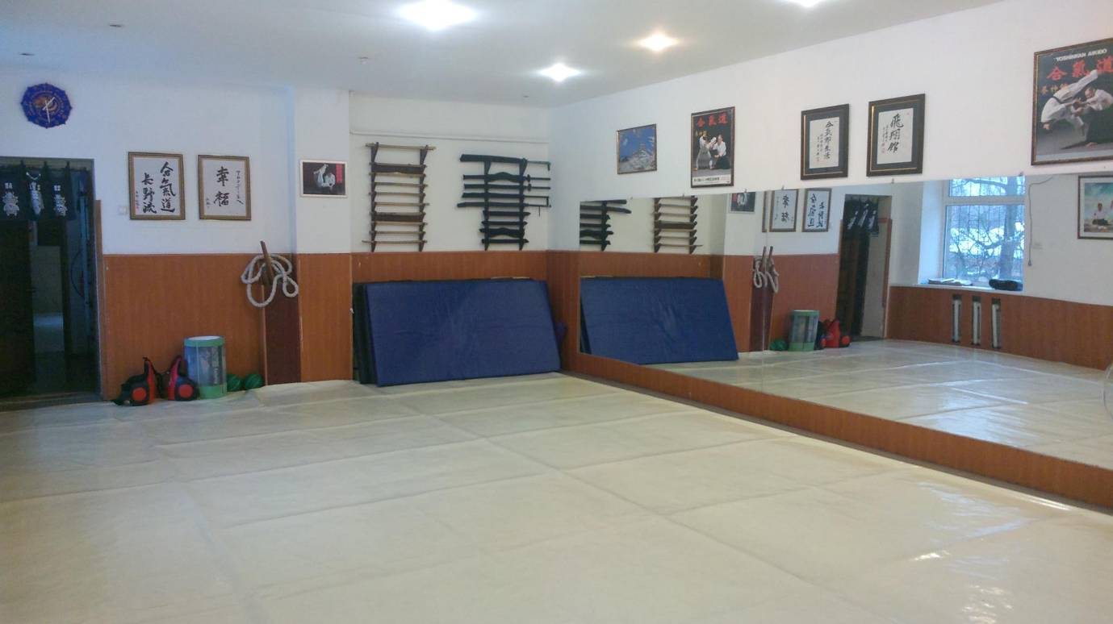

- ДЮСК «Кремез» (вул. Жилянська, 45) – бодібілдинг. Охоплено близько 40 дітей та підлітків.
- ДЮСК «Пауерспорт» (вул. Ломоносова,53) – бодібілдинг, оздоровча фізична культура. Охоплено близько 40 дітей та підлітків.
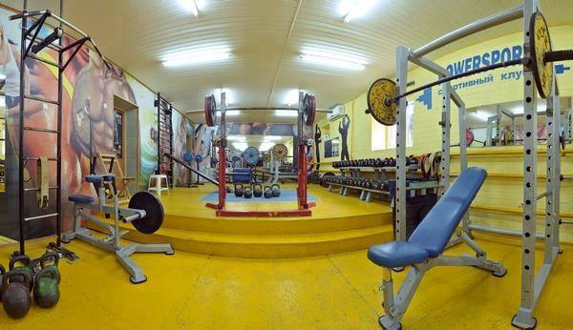

З метою відновлення спортивної інфраструктури району по Програмі економічного і соціального розвитку м. Києва на 2016 рік проведено капітальний ремонт дитячого спортивного клубу “Марафон” за адресою вул. Ломоносова, 19/11.
Наразі, в ДЮСК «Марафон» (вул. Ломоносова, 19/11) розпочато набір у групи з айкідо, оздоровчої фізичної культури та поліатлону.

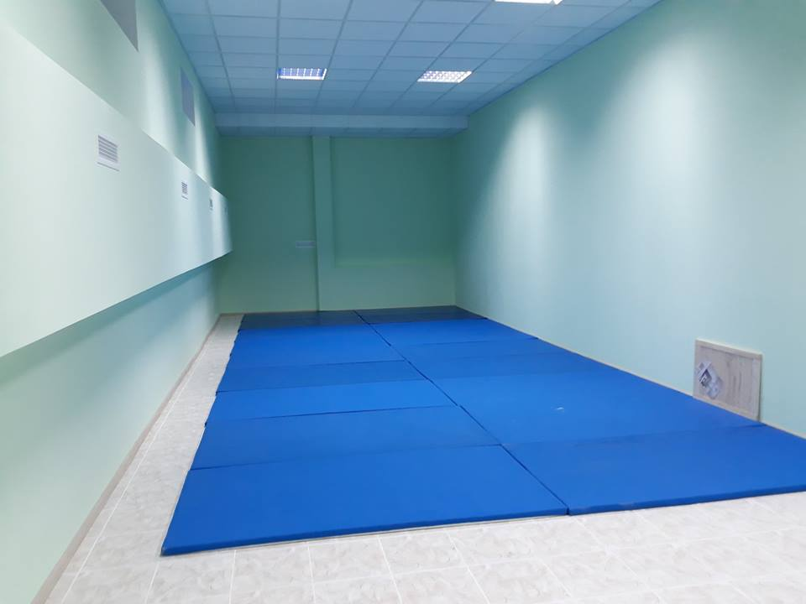

Цією ж Програмою виділено бюджетні асигнування на ремонт підвального приміщення за адресою просп. Науки, 96 фізкультурно-оздоровчого центру “Централізована система дитячо-юнацьких спортивних клубів за місцем проживання “Голосієво”.
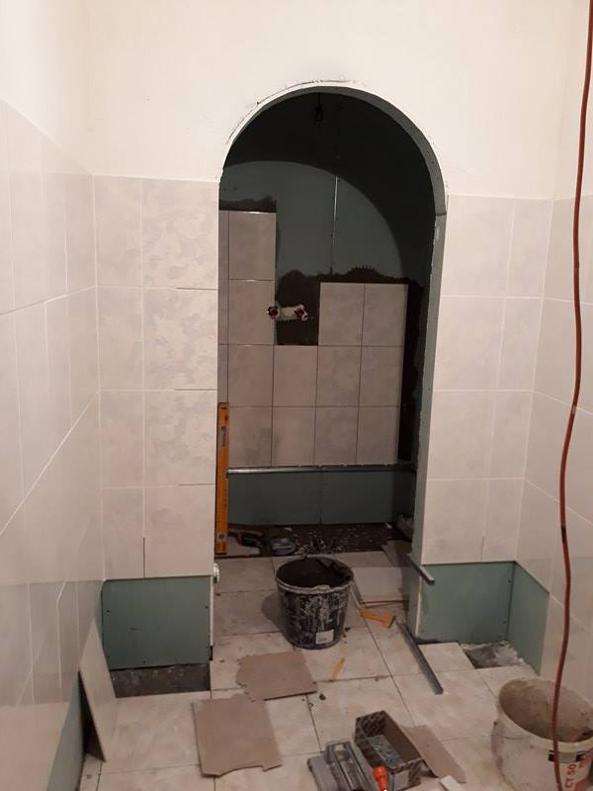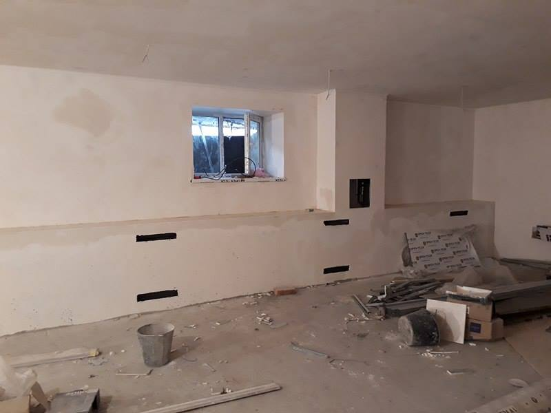

Комплексна дитячо-юнацька спортивна школа № 15. Функціонує 5 відділень (85 навчально-спортивних груп) з таких видів спорту, як футбол, лижні гонки, гірськолижний спорт, велоспорт шосе та біатлон, в яких займається 1022 дитини. (2015 рік -980 вихованців).

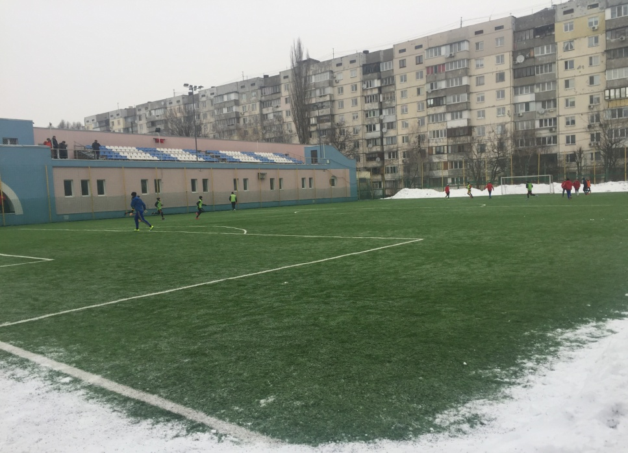

Спортивний комплекс КДЮСШ № 15 по вул. Якубовського, 7 а, що включає 2 футбольних поля, 2 майданчики зі штучним покриттям та 1 майданчик із асфальтованим покриттям для міні-футболу, є однією з кращих тренувальних баз для підготовки юних футболістів у м. Києві.
З метою відновлення спортивної інфраструктури району по Програмі економічного і соціального розвитку м. Києва на 2016 рік проведено ремонт даху, фасаду та замінено вікна адміністративного приміщення вело-лижної бази комплексної дитячо-юнацької спортивної школи № 15 за адресою вул. Ягідна, 2 (роботи виконано повністю) та заміну штучного покриття футбольного поля 100х60 визначеного позашкільного навчального закладу за адресою вул. Якубовського, 7а (50% від запланованого обсягу робіт).

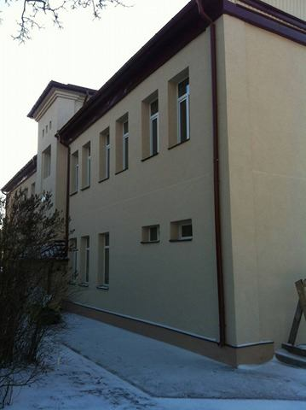

Комплексна дитячо-юнацька спортивна школа “Арго”. Функціонує 3 відділення з таких видів спорту, як черлідинг, боротьба на поясах та тхеквондо ( 27 груп, 215 дітей) (2015 рік – 200 дітей).
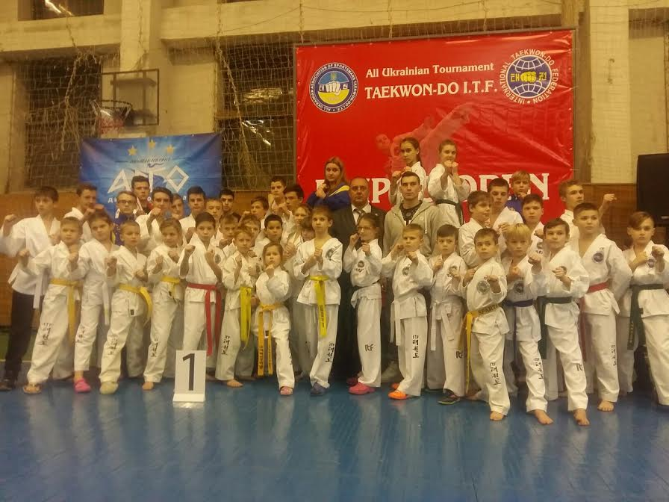

Комплексна дитячо-юнацька спортивна школа “Тріумф”. Функціонує 2 відділення з таких видів спорту, як теніс та дзюдо, де навчально-тренувальним процесом охоплено понад 280 дітей (25 навчальних груп) (2015 рік – 250 дітей).


Голосіївською районною в місті Києві державною адміністрацією реалізується низка заходів молодіжного, виховного та національно-патріотичного спрямування, серед яких: патріотично-просвітницька акція “Пам’ятаймо минуле заради майбутнього”, тиждень молодіжного самоврядування, районний конкурс літературних творів, фестиваль студентської творчості, патріотично-просвітницька акція “Герої нашого часу”, конкурс студентських робіт “Барви Києва” тощо.
З метою залучення молоді до реалізації та впровадження молодіжної політики на території Голосіївського району функціонує єдина серед районів міста Києва Студентська рада, що включає в себе представників 10 вищих навчальних закладів I-IV рівнів акредитації, які розташовані на території Голосіївського району.

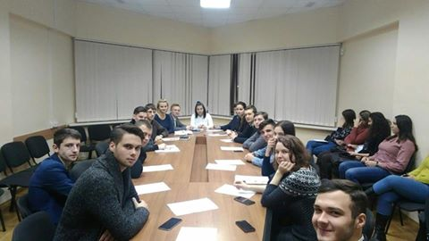

Як один із механізмів залучення молоді до державної служби в районній адміністрації за звітній період 65 студентів, які навчаються у вищих навчальних закладах столиці, пройшли навчальну практику та стажування.
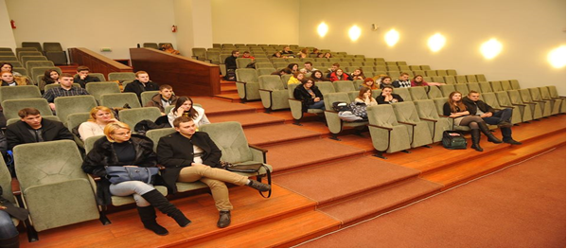

В Голосіївській районній в місті Києві державній адміністрації впроваджено та реалізовується День молодіжного самоврядування.
Понад 40 студентів з 10 вищих навчальних закладів, які розташовані на території Голосіївського району м. Києва, 21 квітня 2016 року відчули на собі роботу райдержадміністрації, яка була відтворена впродовж робочого дня, заміщуючи (дублюючи) посади керівників структурних підрозділів.

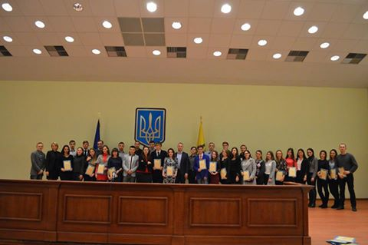

В Голосіївській районній в місті Києві державній адміністрації створено та функціонує Координаційна рада з питань відпочинку і оздоровлення, організації дозвілля, соціального захисту дітей.
За 2016 рік відділом у справах сім’ї, молоді та спорту Голосіївської районної в місті Києві державної адміністрації направлено на оздоровлення та відпочинок до дитячих закладів оздоровлення та відпочинку 413 дітей, що на 17% більше, ніж у 2015 році.
Крім того, до дитячих таборів оздоровлення та відпочинку направлено 42 дитини-учасників АТО, в тому числі до Міжнародного дитячого центру “Артек” та УДЦ “Молода гвардія”.
На території Голосіївського району міста Києва впроваджує свою діяльність Центр у справах сім’ї та жінок “Родинний дім”.
Так, за минулий рік фахівцями вищезазначеного Центру надано 2409 послуг, зокрема 1120 консультацій юриста та 1289 консультацій психолога, 1377 соціально-педагогічних консультацій.
Крім того, за направленнями Голосіївського УП ГУ Національної поліції в м. Києві проводиться робота за корекційною програмою з особами, які вчинили насильство, зокрема, за звітній період для проходження зазначеної програми направлено 29 осіб, з них 7 осіб пройшли повний курс корекційної програми.
Однією із функцій відділу у справах сім’ї, молоді та спорту Голосіївської районної в місті Києві державної адміністрації є встановлення статусу багатодітної родини.
Так, за звітний період відділом видано 300 посвідчень батьків та 421 посвідчення дітей з багатодітної родини.
Крім того, станом на 01.01.2017 кількість багатодітних родин у районі збільшилась до 1137 сімей, в яких налічується 3616 дітей, що на 12 % більше, ніж у попередньому році.

Робота Служби у справах дітей щодо забезпечення організаційно-правових умов соціального захисту дітей-сиріт та дітей, позбавлених батьківського піклування
Основним завданням служби у справах дітей, як представника органу опіки та піклування районної державної адміністрації, є вжиття всіх заходів по забезпечення дітей, які залишились без батьківського піклування, сімейним вихованням, щоб кожна дитина, яка втратила батьків, отримала нову сім’ю.
Так, станом на 01.01.2017 на первинному обліку Служби перебуває 210- дітей, з яких: 68 дітей – сиріт, 137 дітей, позбавлених батьківського піклування та 5 дітей, яким юридичний статус ще встановлюється.
З них забезпечено сімейними формами виховання 194 дитини (сім’ї, опікунів/піклувальників, прийомні сім’ї, дитячі будинки сімейного типу), 10 дітей перебувають на повному державному утриманні в державних закладах (будинки дитини, школи – інтернати, професійно – технічні училища), 6 дітей залишаються невлаштованими.
Великим досягненням є те, що за останні п’ять років вдалось значно покращити показник влаштування посиротілих дітей новими сімейними формами виховання, в 2011 році таких дітей було 84,6 %, а на кінець 2016 року це вже 94, 6%.

За підсумками роботи 2016 року служба у справах дітей Голосіївської районної в місті Києві державної адміністрації стала лідером серед інших Служб міста Києва щодо кількості дітей – сиріт, дітей, позбавлених батьківського піклування, влаштованих сімейними формами виховання. Як зазначалось, такий показник склав 94, 6 % від загальної кількості дітей на обліку (загальноміський показник становить 92%).
Це стало можливим завдяки заходам, спрямованим на популяризацію влаштування дітей - сиріт та дітей, позбавлених батьківського піклування, в сімейні форми виховання (усиновлення, опіка, піклування, дитячі будинки сімейного типу).
Пріоритетною формою влаштування дітей - сиріт, дітей, позбавлених батьківського піклування, є усиновлення.
На кінець 2016 року на місцевому обліку Служби перебувало 36 дітей, які можуть бути усиновлені, впродовж року на місцевий облік з усиновлення поставлено 38 дітей. Знято з обліку для усиновлення протягом 2016 року 6 дітей, які усиновлені, (з них 4 дітей усиновлено громадянами України, 2 дітей – громадянами США) та 20 дітей, які влаштовані в сім’ї опікунів (піклувальників). Слід зазначити, що серед даної категорії дітей, які перебувають на обліку з усиновлення, це діти з вадами розвитку або в основному мають вік, який, на жаль, на сьогодні є не характерним для усиновлення.
Протягом 2016 року на облік кандидатів в усиновлювачі поставлено 9 родин, знято з обліку 8 родин в зв’язку з усиновленням дітей.
Всього на території району в сім’ях усиновлювачів виховується 118 дітей, відносно яких працівниками Служби здійснюється нагляд за умовами проживання і виховання.
В Голосіївському районі міста Києва створено та функціонує п’ять дитячих будинків сімейного типу, один з яких створено в 2016 році. Район є лідером міста Києва по кількості функціонуючих дитячих будинків сімейного типу.

На території району проживає дві сім’ї опікунів, в яких виховується двоє підопічних дітей та одна прийомна сім’я, в якій виховується одна прийомна дитина, що перемістилися з зони проведення антитерористичної операції. Всього на території Голосіївського району міста Києва в сім’ях опікунів/піклувальників проживає 152 дітей – сиріт, дітей, позбавлених батьківського піклування, 31 дитина зазначеної категорії, виховується в дитячих будинках сімейного типу району.
                - Службою у справах дітей здійснюється постійний контроль за умовами проживання, виховання та утримання дітей вказаної категорії, вживаються всі необхідні заходи по допомозі в оформленні родинам соціальних виплат.
                - Систематично проводиться обстеження умов проживання дітей – сиріт, дітей, позбавлених батьківського піклування, в таких сім’ях, контролюється стан здоров’я, навчання та соціально – правового захисту дітей. На основі наданих інформацій закладів освіти, охорони здоров’я, управління праці та соціального захисту населення, центру соціальних служб для сім’ї, дітей та молоді району щороку готуються звіти про стан утримання, навчання та виховання дітей в цих сім’ях.
Забезпечено постійний контроль за захистом житлових та майнових прав дітей-сиріт та дітей, позбавлених батьківського піклування.
Так, з 205 дітей – сиріт, дітей, позбавлених батьківського піклування, що перебувають на первинному обліку Служби мають житло на праві власності 54 дитини, 135 дітей мають житло на праві користування, 16 дітей житла не мають.
                - Для збереження належного дітям – сиротам, дітям, позбавленим батьківського піклування, житла проводиться відповідна робота, а саме:
                - - над житлом, яке діти – сироти, діти, позбавлені, батьківського піклування, мають на праві власності, оформлено опіку;
                - - інформація щодо житла, яке мають діти – сироти, діти, позбавлені батьківського піклування, на праві користування, направляється до Відділу з питань реєстрації місця проживання/перебування фізичних осіб;
                - - щороку поновлюються довідки форми №3 по житлу, де зареєстровані чи мають житло на праві власності діти – сироти, діти, позбавлені батьківського піклування;
                - - не рідше одного разу на рік проводяться обстеження житлових приміщень, які належать дітям – сиротам, дітям, позбавленим батьківського піклування, на праві власності чи праві користування, про що складаються акти;
                - Діти – сироти та діти, позбавлені батьківського піклування, які не мають житла на праві власності чи праві користування, при досягненні 16-річного віку ставляться на облік громадян, які потребують поліпшення житлових умов чи надання їм жилих приміщень у відділі обліку та розподілу житлової площі Голосіївської районної в місті Києві державної адміністрації. Станом на 31.12.2016 на такому обліку перебуває 31 дітей - сиріт, дітей, позбавлених батьківського піклування, та осіб з їх числа.
Профілактична робота з дітьми.
Сьогодні тривожним сигналом для українського суспільства є те, що значна частина сімей потребує соціально-психологічної допомоги через проблеми, які виникають між членами сім'ї, або між сім'єю та її зовнішнім оточенням. Таким чином протягом 2016 року проводилася цілеспрямована та послідовна робота щодо соціального захисту дітей, які опинилися в складних життєвих обставинах, дітей - внутрішньо переміщених осіб, які прибули на територію Голосіївського району м. Києва без законних представників, організації роботи із запобігання дитячій бездоглядності та безпритульності, попередження жорстокого поводження з дітьми в сім’ї, профілактика правопорушень серед дітей.
З метою раннього виявлення дітей, які перебувають у складних життєвих обставинах, своєчасного вилучення їх з небезпечного оточення, виявлення дорослих осіб, які втягують неповнолітніх у злочинну діяльність направлення їх на реабілітацію до закладів соціального захисту дітей систематично проводилися профілактичні рейди «Діти вулиці», «Урок». Під час проведення яких відпрацьовувалися місця ймовірної концентрації дітей, відвідувалися сім’ї, в яких батьки ухиляються від виконання своїх батьківських обов’язків.
Протягом 2016 року проведено 28 таких рейдів. Під час проведення зазначених рейдів виявлено 12 дітей. З дітьми виявленими в ході проведення профілактичних заходів проведена індивідуальна робота, 6 дітей повернуто в сім'ї, 4 дитини влаштовані в заклади охорони здоров’я, 2 дітей влаштовано в центр соціально-психологічної реабілітації.
З метою попередження виходу дітей на вулицю Службою у справах дітей з іншими суб'єктами соціальної роботи здійснено 144 обстеження житлово-побутових умов проживання дітей.
Відповідно до своїх повноважень служби у справах дітей координують роботу з організації та забезпечення своєчасного виявлення та взяття на облік дітей з сімей, які опинилися у складних життєвих обставинах, де батьки не забезпечують належних умов для життя, утримування, навчання та виховання дітей, ухиляються від виконання своїх обов’язків, допускають насильство по відношенню до дітей, а також роботу з дітьми, які систематично залишають місце постійного проживання.
Протягом звітного періоду 2016 року поставлено на облік дітей, які опинилися в складних життєвих обставинах - 38 дітей
Знято з обліку, дітей, які опинилися в складних життєвих обставинах 57 дітей.
Станом на 01.01.2017 року на профілактичному обліку служби у справах дітей перебуває 33 дитини, які опинилися у складних життєвих обставинах.
До батьків, які не реагують на профілактичні заходи, попереджувальна та роз’яснювальна робота з якими не дає позитивних результатів, застосовуються більш суворі заходи впливу такі, як відібрання дітей від батьків без позбавлення їх батьківських прав, а також позбавлення їх батьківських прав, притягнення до адміністративної та кримінальної відповідальності. До правоохоронних органів направлено 9 клопотань про притягнення батьків до адміністративної відповідальності, 1 клопотання до кримінальної. Протягом звітного періоду 2016 року подано 23 позови про позбавлення батьківських прав або відібрання без позбавлення, дітей, які перебувають на обліку дітей, які опинилися в складних життєвих обставинах, дітей, які залишилися без батьківського піклування. Протягом 2016 року судами задоволено 15 позовів. На початок 2017 року 8 позовів залишається на розгляді в суді.
Відповідно до спільного наказу Міністерства соціальної політики, Міністерства внутрішніх справ, Міністерства освіти і науки, Міністерства охорони здоров’я від 19.08.2014 № 564/836/945/577 «Про затвердження Порядку розгляду звернень та повідомлень з приводу жорстокого поводження з дітьми або загрози його вчинення» відділом профілактичної роботи служби у справах дітей була проведена відповідна робота щодо захисту дітей від жорстокого поводження з ними або загрози його вчинення.
Протягом 2016 року опрацьовано 21 звернення, за наслідками поставлено 2 дітей на облік та були вжиті відповідні заходи захисту, зокрема 1 дитина була негайно відібрана у батьків та тимчасово влаштована в родину патронатних вихователів.
У 2016 році відділом профілактичної роботи Служби у справах дітей було розглянуті повідомлення від закладів освіти відносно 71 дитини з питань порушення законодавства про освіту.
На вимогу Кримінального процесуального кодексу України прийнято участь в 97 судових засіданнях по обвинуваченню 27 дітей. Вивчено стан утримання та виховання відносно 21 дитини, які протягом 2016 року обвинувачувалися в скоєнні злочинів.
Враховуючи функціональні обов’язки, які покладені у відповідності до законодавства на службу у справах дітей в частині профілактики дитячої злочинності, на сьогоднішній день працівники Служби у справах дітей Голосіївської районної в місті Києві державної адміністрації працюють в межах своєї компетенції на вторинному та третинному рівнях, тобто з дітьми, які перебувають на обліку у кримінально-виконавчій інспекції Голосіївського району, а також на профілактичному обліку сектору ювенальної превенції Голосіївської поліції. Станом на 01.01.17 року на обліку сектору ювенальної превенції перебуває 8 дітей, на обліку КВІ – 2. З цією категорією дітей Службою у справах дітей систематично проводиться профілактична робота.
Робота Центру соціальних служб для сім’ї, дітей та молоді Голосіївського району
Спеціалістами Центру здійснюється соціальна підтримка сімей, які опинилися у складних життєвих обставинах шляхом надання соціально-педагогічних, психологічних, юридичних, соціально-економічних, соціально-медичних та інформаційних послуг. Так, протягом 2016 року було проведено 2571 груповий захід, охоплено 20559 учасників, яким надано 24437 соціальних послуг.
Соціальним супроводом охоплено 54 сім’ї, в яких виховується 95 дітей, з них протягом 2016 року відкрито 32 справи сімей, в яких виховується 55 дітей та 10 справ соціального супроводу осіб, з них 5 осіб з числа дітей-сиріт та дітей позбавлених батьківського піклування.
Проведено 92 заходи за тематикою «Соціалізація дітей та молоді з функціональними обмеженнями та дітей з сімей, які опинилися у складних життєвих обставинах», охоплено 3506 дітей, надано 4610 соціальних послуг.
Проведено 18 заходів за тематикою: «Соціалізація дітей-сиріт та дітей позбавлених батьківського піклування», охоплено 373 особи, надано 6714 соціальних послуг.
Проведено ХVII районний фестиваль для дітей та молоді з інвалідністю, в якому взяли участь 118 осіб, серед них 35 осіб перемогли у різних номінаціях та взяли участь у ХХV міському фестивалі. Досягнуто поставленої мети - підтримки та розвитку здібностей дітей та молоді з інвалідністю, розкриття їх творчого потенціалу, сприянню подальшому творчому зростанню.
Спеціалісти Голосіївського районного в місті Києві центру соціальних служб для сім’ї, дітей та молоді взяли участь у загальноміському соціокультурному заході "Юнь Києва запрошує". Також до заходу було залучено 4 партнерські організації. Всі бажаючі мали змогу отримати консультації, виготовити «Рибку бажань», долучитися до створення колективної роботи «Єдність в кожному серці», нанести яскравий аквагрим, пограти у веселі ігри, навчитися збирати/розбирати автомат та пригоститися смачною солдатською кашею.
Консультуванням, зокрема і про діяльність Центру було охоплено приблизно 80 осіб, а в ігротеці та майстер-класах взяли участь 125 дітей, 30 сімей отримали продуктові набори за сприяння українсько-турецького культурного центру «Сяйво».
Упродовж 2016 року спеціалістами Центру організовано 249 виходів в ЗМІ: розміщення інформації про діяльність Голосіївського РЦСССДМ на веб-сайті РДА, 1 виступ на радіо та 5 виступів на телебаченні в т.ч. інтерв’ю на телеканалі «Соціальна країна», участь в ток-шоу «Говорить Україна» та телепередачі «Час Ч», а також 153 виходи у соціальних мережах, включаючи сторінку «Мережа центрів соціальних служб».
Окрім того, надруковано та розповсюджено 1000 буклетів про діяльність Голосіївського районного в місті Києві центру соціальних служб для сім’ї, дітей та молоді, 100 інформаційних листівок щодо сімейного патронату та 500 листівок «Батьки знайдіть мене», 400 листівок «Зроби свій перший крок», 500 оголошень «Для тих, хто прагне» щодо популяризації сімейних форм виховання, 30 оголошень щодо взаємодопомоги для спів залежних, а також 400 інформаційних листівок щодо попередження насильства в сім’ї 120 буклетів щодо запобігання насильству та 150 буклетів щодо пропаганди здорового способу життя та ін.
Центром було організовано для внутрішньо переміщених сімей з дітьми 16 заходів з соціальної інтеграції в громаду Голосіївського району міста Києва, 3 заходи з метою надання соціально-економічної допомоги у вигляді засобів гігієни та санітарії внутрішньо переміщеним особам та сім'ям з дітьми, а також надано 879 інформаційних послуги; 350 соціально-педагогічних послуги; 225 соціально-економічних послуги; 7 юридичних послуг. Одна дитина взяла участь у Всеукраїнському зборі-поході громадських організацій та волонтерських загонів «Козацькими шляхами» з 05 травня по 09 травня 2016 року. Чотири дитини з трьох сімей протягом літнього періоду відпочили в літньому наметовому таборі «Витоки», Черкаська область, Корсунь-Шевченківський район, село Виграїв, берег річки Рось.
Окрім цього, трьома фахівцями із соціальної роботи, які включені до складу робочої групи щодо перевірки фактичного місця проживання/перебування внутрішньо перемішених осіб у Голосіївському районі міста Києва в період з жовтня 2016 року по 14 грудня 2016 року було складено 372 акти щодо фактичного проживання/перебування, виявлення фактів зміни місця проживання та добровільного повернення до покинутого постійного місця проживання та передано в Управління праці та соціального захисту населення Голосіївської районної в місті Києві державної адміністрації.
За сприяння спеціалістів Центру учасники антитерористичної операції та члени їх сімей брали участь у соціально-реабілітаційному заході «Спортивна рибна ловля» за підтримки ГО «Громада рибалок України», який відбувся 12.06.2016 на базі відпочинку «Изумрудная» та у адаптаційному заході для учасників антитерористичної операції та членів їх сімей «Спортивна рибна ловля», який відбувся 04.09.2016 на базі фіш-парку «Забір'я». 07.10.2016 року Голосіївським районним в місті Києві центром соціальних служб для сім'ї, дітей та молоді було організовано поїздку в дендрологічний парк "Софіївка", Умань (Черкаська область) для учасників антитерористичної операції та членів їх сімей в рамках міської цільової програми "Турбота. Назустріч киянам" на 2016 - 2018 роки.
Голосіївським районним в місті Києві центром соціальних служб для сім'ї дітей та молоді спільно з ГО «Трансформація» відповідно до договору № 15-P від 20.05.2016 укладеного Державною службою України у справах ветеранів війни та учасників антитерористичної операції та ТОВ «Укрреабілітація» з 12 грудня по 17 грудня 2016 року було організовано заходи з метою психологічної підтримки учасників антитерористичної операції. Однією з головних подій було проходження учасниками антитерористичної операції, які є клієнтами Голосіївського районного в місті Києві центру соціальних служб для сім'ї дітей та молоді сертифікаційного тренерського курсу «Профілактика та попередження подолання посттравматичних стресових розладів» який проводив відомий американський психотерапевт, учасник війни у В’єтнамі Френк П’юселік.
До тренінгової програми було залучено 132 особи з різних регіонів України, з них 23 учасники антитерористичної операції Голосіївського району. Протягом тренінгу з учасниками антитерористичної операції проводилися групові та індивідуальні заняття, учасники здобули навички щодо контролю стресових чинників життєвої ситуації, релаксації та інтеграції емоційно-фізичних станів, самоконтролю реагування на провокаційні чинники у повсякденному спілкуванні, соціальній взаємодії і громадському житті.
Основною метою тренінгу, було удосконалення якостей, комунікативних навичок у соціальному середовищі, які дозволяють більш успішно інтегруватися в мирне життя, налагодити гармонійні, щасливі сімейні стосунки та успішну самореалізацію.
Захист майнових і немайнових прав дітей
За звітний період Службою у справах дітей Голосіївської районної в місті Києві державної адміністрації було підготовлено та проведено 22 засідіння Комісії з питань захисту прав дитини на яких розглянуто 639 питань. Зокрема надання висновків до суду про доцільність/недоцільність позбавлення батьківських прав – 70; визначення місця проживання дитини – 9; усунення перешкод у спілкуванні з дитиною – 22; зняття з реєстраційного обліку – 3; захист житлових та майнових прав – 252 (відчуження житла – 64; дарування – 158; договір оренди – 2; договір міни – 4).
Працівниками Служби у справах дітей взято участь в 412 судових засіданнях, де захищалися права та охоронювані законом інтереси дітей.
Техногенна безпека мешканців району
Упродовж 12 місяців 2016 року Представники відділу з питань надзвичайних ситуацій Голосіївської РДА взяли участь в загальноміських заходах:
- в проведенні навчань (тренувань) з аварійно-рятувальними службами та формуваннями щодо організації пошуку і рятування рибалок у зимово-весняний період на водоймах;
- в проведенні перевірки стану готовності державних, комунальних, об’єктових аварійно-рятувальних служб та формувань, а також аварійно-рятувальних служб громадських організацій до дій за призначенням.
В ході проведення у 2016 році спеціальних об’єктових навчань та тренувань Голосіївської ланки територіальної підсистеми цивільного захисту, згідно з планами були проведені тренування евакуаційних органів району з проведення евакуації під час надзвичайних ситуацій на суб'єктах господарювання.
В Голосіївському районі м. Києва знаходяться 2 радіаційно-небезпечні об’єкта:
1. Інститут ядерних досліджень , пр-кт Науки, 47;
2. „Київський ДМСК Укр ДО „Радон”, вул. Комунальна, 1;
та 2 хімічно-небезпечних об’єкта:
1. Завод філії ПАТ „Карлсберг Україна”, вул. Пирогівський шлях, 135-137;
2. Насосна водопровідна станція „Корчуватська”, вул. Квітки-Основ’яненка, 5.
Насосна водопровідна станція „Оріховатська”, вул. Голосіївська, 51/2 - у 2013 році законсервована, хлор в балонах по 50 кг (2 шт.) вивезений.
Керівниками зазначених підприємств проведена відповідна робота щодо:
- забезпечення в повному обсязі засобами радіаційного та хімічного захисту персоналу радіаційно та хімічно небезпечних об’єктів, 65 відсотків працівників підприємств, розташованих у зоні можливого радіаційного і хімічного забруднення;
- забезпечення впровадження на об’єктах підвищеної небезпеки систем виявлення загрози надзвичайних ситуацій техногенного та природного характеру і локальних систем оповіщення населення у зонах можливого ураження та персоналу об’єктів;
- забезпечення на 50 відсотків потреби у необхідному обладнанні та сучасних засобах вимірювання диспетчерських служб, постів радіаційного та хімічного спостереження, розрахунково - аналітичних груп об’єктів.
За 2016 рік на території Голосіївського району м. Києва сталося 495 пожеж на загальний збиток – 9 395 230 грн., врятовано матеріальних цінностей на суму – 20 582 042 грн.; 10 людей травмовано, 4 – загинуло.
Проведено заходи за участю КП "Плесо" по підготовці до літнього сезону 2016 року зон відпочинку біля води та недопущення загибелі людей на водних об’єктах, а також проведено комплекс організаційних і практичних заходів для забезпечення протипожежного захисту природних екологічних систем у весняно-літній період 2016 року в Голосіївському районі м. Києва.
КП по утриманню зелених насаджень, КП ЛПГ "Конча-Заспа", НПП «Голосіївський» для підготовки парків, скверів та інших об’єктів до весняно-літнього оздоровчого сезону 2016 року, з метою забезпечення належного санітарного стану та виконання правил безпеки:

- встановлено на території парків, скверів та інших об’єктів контейнери та урни для сміття в кількості, передбаченій відповідними санітарними нормами;

- завершено необхідні заходи з дератизації, протималярійні та протикліщові заходи у зонах відпочинку;

- забезпечено організацію заходів з регулювання чисельності та поширення карантинних та адвентивних рослин, що викликають біологічне забруднення.

- на території Совські ставки, Дідорівські ставки, Мишоловські ставки, Теремки-2, ставки в НПП ім. М.Рильського та поблизу інших водних об’єктів, розташованих на підвідомчих територіях, встановлдено щити з інформацією про заборону купання та лову риби.
КП УЗН, КП "Плесо", НПП Голосіївський, КП "Конче-заспа" визначені шляхи під'їзду автотранспорту для гасіння пожеж на території лісопаркових господарств до водних об'єктів, які розташовані на території Голосіївського району м. Києва та забезпечено доступ до водойм.
Керівникам закладів охорони здоров’я, навчальних закладів та дитячих садочків, закладів культури (бібліотеки, дитячі клуби, гуртки, тощо), керівникам підприємств торгівлі та побутового обслуговування населення району, головам правлінь об’єднань співвласників багатоквартирних будинків (ОСББ) і житлово-будівельних кооперативів (ЖБК) району, керівникам організацій і підприємств, що обслуговують відомчі та інвестиційні будинки, проведено заходи з обстеження та при необхідності – кронування аварійних дерев.

Голосіївським РУ ГУ ДСНС України у м. Києві проведено перевірку технічного стану та готовності пожежних гідрантів розміщених на території Голосіївського району м. Києва.
Триває формування мережі навчально-консультаційних пунктів з питань цивільного захисту при житлово-експлуатаційних дільницях.
Згідно Плану підготовки протягом звітного періоду організовано навчання керівного складу місцевої виконавчої влади, підприємств, установ та організацій Голосіївського району в Навчально-методичному центрі цивільного захисту та безпеки життєдіяльності м. Києва (за 2016 рік пройшли навчання 174 особи).
У серпні 2016 року був погоджений та затверджений План заходів Голосіївської районної в місті Києві державної адміністрації та органів місцевого самоврядування щодо попередження надзвичайних ситуацій техногенного та природного характеру в осінньо-зимовий період 2016-2017 років.
Функціонування систем життєзабезпечення мешканців району знаходиться на постійному контролі керівництва Голосіївської районної в місті Києві державної адміністрації.
Голосіївська районна ланка єдиної державної системи цивільного захисту м. Києва функціонує в повсякденному режимі, навчання та тренування здійснюються відповідно до затверджених планів.

Благоустрій та озеленення території району
За період роботи з 01.01.2016 по 31.12.2016 спеціалістами відділу контролю за благоустроєм Голосіївської РДА зафіксовано 4235 (за 2015 – 1913 од.) недоліки в утриманні підприємствами, установами і організаціями Голосіївського району балансових об’єктів благоустрою, з них:
№ | Найменування зафіксованих недоліків в утриманні території районів міста за напрямками: | Виявлено недоліки
1 | Санітарний стан міста Києва: | 987
2 | Несвоєчасне прибирання снігу: | 1225
3 | Стан утримання доріг: | 190
4 | Стан утримання зелених насаджень: | 218
5 | Стан утримання будівель: | 25
6 | Відновлення благоустрою після розриттів: | 8
7 | Демонтаж тимчасових споруд (МАФ), перевірка законності розміщення: | 45
8 | Інші виявлені недоліки: | 181
9 | Самовільні роботи ( в тому числі і самовільне зайняття елементу благоустрою для здійснення торгівлі з рук ) | 1373

Відповідно до наданих повноважень було внесено 2602 (за 2015 – 1305 од) приписи на усунення виявленого порушення та складено 1978 (за 2015 – 795 од.) протоколи про адміністративне правопорушення (проведеними перевірками зафіксовано усунення 4101 (за 2015 – 1624 од.).
Перевірено відновлення благоустрою після проведення робіт по 292 аварійним та 82 плановим контрольних картках.
Організовано і проведено 24 наради з представниками служб які виконують роботи по ліквідації аварії на інженерних мережах.
Так, станом на 31.12.2016 року, в межах Голосіївського району залишалося не відновленим благоустрій після ліквідації аварії на інженерних мережах по 182 контрольним карткам, які видано Департаментом міського благоустрою та збереження природного середовища, них: 172 од. ПАТ «Київенерго». Не відновлення благоустрою після ліквідації аварії на інженерних мережах зумовлене тим, що у ПАТ «Київенерго» заблоковано рахунки, що не дає змоги розрахуватися з підрядними організаціями, які відновлюють благоустрій.
Окрім того протокольним дорученням Київської міської державної адміністрації рекомендовано Департаменту міського благоустрою та збереження природного середовища та районним в місті Києві державним адміністраціям не притягувати до адміністративної відповідальності працівників Київенерго до вирішення питання розблокування рахунків підприємства.
З 14.03.2016 по 06.05.2016, відповідно до розпорядження Голосіївської районної в місті Києві державної адміністрації від 18.03.2016 № 143 був проведений весняний двомісячник з благоустрою, озеленення та поліпшення санітарного стану Голосіївського району, в рамках якого підприємствами, установами і організаціями незалежно від їх форми власності і підпорядкування витрачено коштів на благоустрій 31670,6 тис.грн., з них: 12950,1 тис.грн. бюджетних коштів, 18720,5 тис.грн. позабюджетних коштів.
Забезпечено виконання наступних заходів:
- прибрано та вивезено на полігон 3,5 тисяч кубічних метрів сміття та листя;
- відремонтовано (косметичний) 48 од. вхідних груп;
- відремонтовано 2796,7 кв.м покрівель;
- відремонтовано 4 буд. сходових клітин;
- відновлено 701 од. зовнішнього освітлення входів у будинки (під’їзди);
- відремонтовано 4 од. зливоприймачів;
- очищено 64 од. зливоприймачів;
- облаштовано 5 од. нових контейнерних майданчиків огорожами;
- облаштовано 11 од. дитячих майданчиків;
- відремонтовано та пофарбовано 117 од. елементів дитячих майданчиків;
- відремонтовано та пофарбовано 7 од. спортивних майданчиків;
- встановлено 29 од. нових та відремонтовано 161 од. існуючих лав для відпочинку;
- відремонтовано та пофарбовано 185 м.п. огорожі;
- відремонтовано 6 од. перехідних сходів;
- висаджено 508 од. кущів;
- висаджено 300 од. дерев;
- висаджено 328 тис. од. квітів в місцях загального користування та на прибудинкових територіях;
- очищено 5,2 км внутрішньоквартальних проїздів від піскозмет;
- вивезено 2753 м. куб ВГВ;
- вивезено 37756,9 м. куб побутових відходів, тощо.
Також ліквідовано навали сміття в місцях загального користування за наступними адресами:
- вул.Вільямса, 10;
- просп..Науки, 90, частково (земельна ділянка не використовується за призначенням ТОВ «Універсал-В);
- зелена зона на вул.Галерній;
- просп.Лобановського, 196;
- просп.Глушкова, 61;
- вул.Саперно-Слобідська, 104;
- вул.Саперно-Слобідська (розворот на вул. Кіквідзе);
- Урочище «Теремки»;
- Совські стави;
- вул.Мистецька;
- Заповідний фонд Лиса гора»;
- Стратегічне шосе;
- НПП Голосіївський;
- Лисогірський узвіз;
- вул.Набережно-Корчуватська, 94;
- вул.Лазурна;
- вул.Сеченова, 9;
- просп.Лобановського (Червонозоряний) 113;
- вул.Сумська, 2;
- вул.Мистецька;
- зелена лісосмуга вздовж ТЦ «Метро»;
- пров.Серпуховський, 7;
- просп..Науки, 90;
- вул..Набережно-Корчуватська, 94;
- пров.Серпуховський, 5-7;
- просп. Науки, 66;
- вул. Голосіївська, 5;
- просп. Глушкова, 61;
- вул. Якубовського (поряд з озером);
- пров. Серпуховський, 5-7;
- просп. Науки, 133 та інші.
В вересні 2016 року Київською міською державною адміністрацією запущено Програму «Чисте місто» відповідно до якої буде вноситись інформація щодо виявлення порушень Правил благоустрою міста Києва.
Особливу увагу в 2016 році було приділено заходам по ліквідації осередків стихійної торгівлі (ліквідовано 46 осередків торгівлі). Завдяки Голосіївської районної в місті Києві державної адміністрації спільно з КП «Володимирський ринок» проведено ряд заходів щодо припинення несанкціонованої торгівлі на вул.Німецькій шляхом облаштування місць для торгівлі на території прилеглій до ринку.
Проводиться робота з керівництвом ринку «Феофанівський» щодо можливості облаштування торгового ряду для всіх бажаючих продавати городину поряд з ринком на вул. Заболотного, 20-а.
Також відповідно до затверджено плану заходів постійно проводиться робота по ліквідації осередків стихійної торгівлі на вул. Саксаганського, 57-а; Якубовського, 7; просп. Голосіївський, 106-108; ст. м.Виставковий центр (просп. Глушкова, 2); вул. Заболотного, 20-а – 44; вул.Ломоносова, 28/41 та інші.

Охорона праці
Сектором охорони праці райдержадміністрації, у межах повноважень, забезпечується реалізація державної політики у сфері охорони праці та промислової безпеки у процесі виробничої діяльності на підприємствах, в установах та організаціях незалежно від форм власності, розташованих на території Голосіївського району міста Києва.
Постійно здійснюється контроль за додержанням суб'єктами підприємницької діяльності нормативно-правових актів про охорону праці, забезпечується реалізація державної політики у сфері охорони праці та промислової безпеки у процесі виробничої діяльності на підприємствах, в установах та організаціях незалежно від форм власності, розташованих на території району міста Києва.
За 2016 рік здійснено 22 виїзні наради з дотримання нормативно-правових актів з питань охорони праці на підприємствах, установах та організаціях району. За результатами проведених нарад складені протоколи та запропоновані терміни їх виконання.
В період з 23 по 25 лютого 2016 р. в адміністрації організовано та проведено навчання та перевірку знань з питань охорони праці 48 посадовим особам. За результатами перевірки знань з питань охорони праці оформлено відповідні протоколи.
Голосіївською райдержадміністрацією упродовж року організовано та взято участь у низці різноманітних заходів (круглі столи, наради, семінари, участь у комісіях обстеження стану охорони праці), які стосуються поліпшення та забезпечення безпечних умов праці на підприємствах, в установах і організаціях.
29 листопада 2016 року проведено нараду з керівниками та відповідальними особами за охорону праці підприємств, установ та організацій району, на тему: „Зв'язок процесу виробництва із заходами щодо поліпшення охорони, безпеки та гігієни праці - основні пріоритети функціонування системи управління охороною праці на підприємстві». Мета проведення наради - дотримання законодавства та вимог з охорони праці, запобігання нещасним випадкам на виробництві та професійним захворюванням, виховання культури безпеки праці та зниження рівня виробничого травматизму.
Взято участь у 18 засіданнях комісій по розслідуванню нещасних випадків відповідно до Порядку розслідування та ведення обліку нещасних випадків, професійних захворювань та аварій на виробництві затвердженого Постановою Кабінету Міністрів України від 30.11.2011 року № 1232.
За звітний період надано консультативно-методичну допомогу 55 підприємствам та організаціям району щодо дотримання Закону України „Про охорону праці”, Постанови КМУ від 01.08.1992 р. №442 „Про порядок проведення атестації робочих місць за умовами праці” та інших діючих нормативно-правових актів з охорони праці.

Внутрішня політика та зміцнення зв’язків із громадськістю
Діяльність відділу з питань внутрішньої політики та зв'язків з громадськістю спрямована на сприяння розвитку громадянського суспільства, налагодження конструктивного діалогу влади з громадськістю, залучення територіальної громади до процесу обговорення актуальних питань місцевого та територіального розвитку, а також оперативне та усебічне інформування населення щодо діяльності Київської міської та Голосіївської районної в місті Києві державних адміністрацій, розміщення повідомлень територіальних органів міністерств та відомств.
Громадськість Голосіївського району у 2016 році була дуже активною та ініціативною.
У 2016 році мережа нижчої ланки органів місцевого самоврядування Голосіївського району поповнилась 5 органами самоорганізації населення: 4 будинкових комітети за адресами корпуси 12, 13, 14 по проспекту Науки 42/1, а також «Вулиця Кустанайська, 6» та 1 вуличним комітетом «Вулиця Ягідна (Самбурки)». Відтепер в районі представляють інтереси мешканців 25 органів самоорганізації населення.
Впродовж року керівництво райдержадміністрації спільно з представниками ОСН та громадськими організаціями проводила наради та зустрічі, у тому числі виїзні, з питань життєдіяльності мікрорайонів «Чапаєвка», «Самбурки», «Теремки-1», «Корчувате» та інші

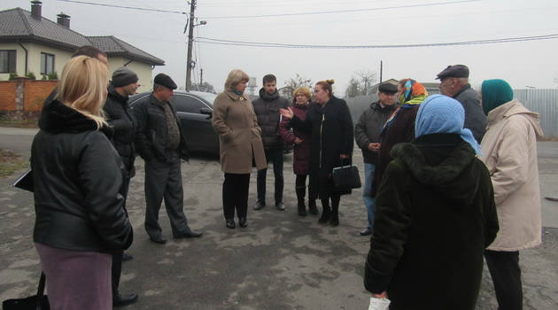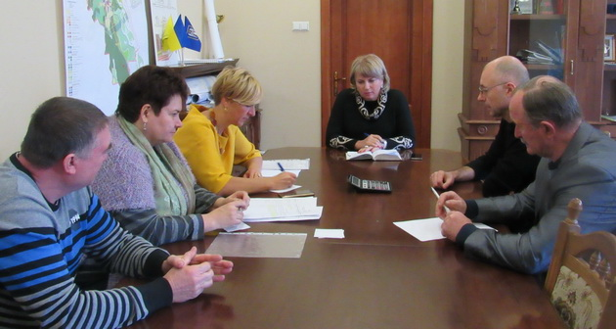

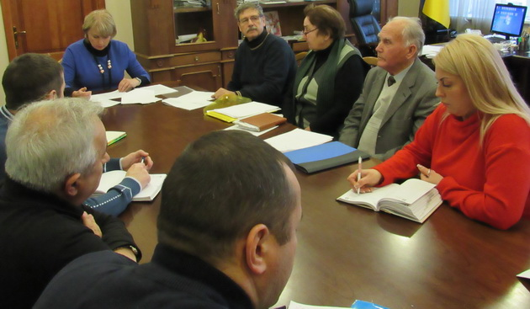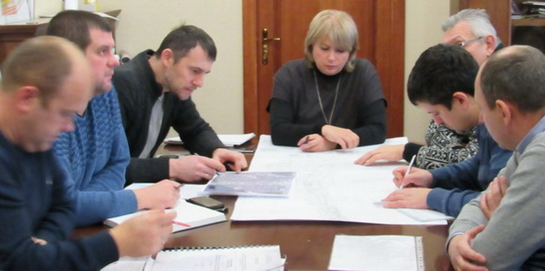
розробки містобудівної документації території, зокрема, щодо території, обмеженої просп. Науки, вул. Лисогірською, вул. Червонопрапорною,
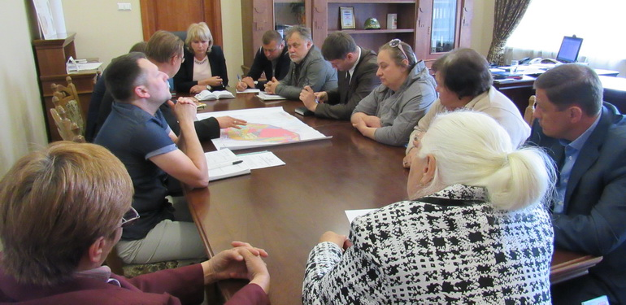

екологічної ситуації, яка склалася в акваторії річки Коник
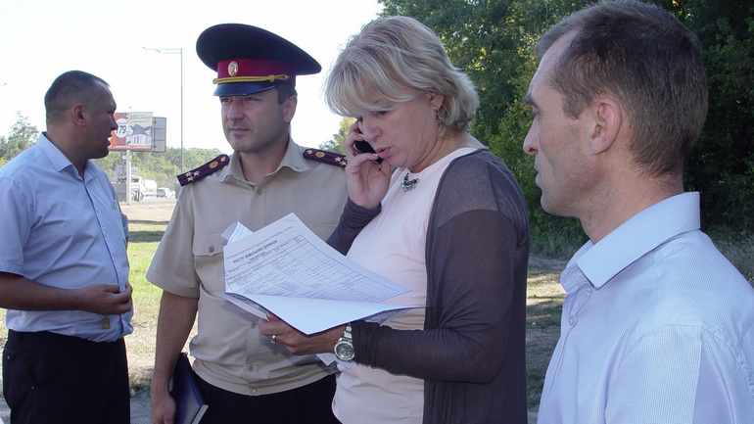
зростаючої кількості будівництв в районі, які посилюють навантаження на соціальну, комунальну і транспортну сферу тощо
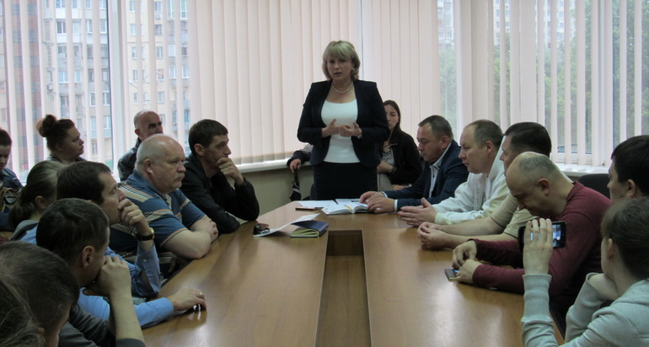
За ініціативи членів Громадської ради, представників громадських організацій, волонтерів та підтримки Голосіївської райдержадміністрації в 2016 році в районі відбулись різноманітні заходи: благодійний футбольний турнір, присвячений Героям Небесної Сотні та воїнам АТО (ГО «Голосіївська родина»),

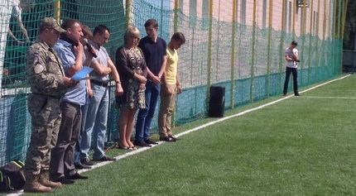

закладання символічної капсули на встановлення у майбутньому Пам’ятного знаку героям Голосіївського району, які загинули під час антитерористичної операції на Сході України (ГО «Рада ветеранів та учасників АТО Голосіївського району м.Києва»),

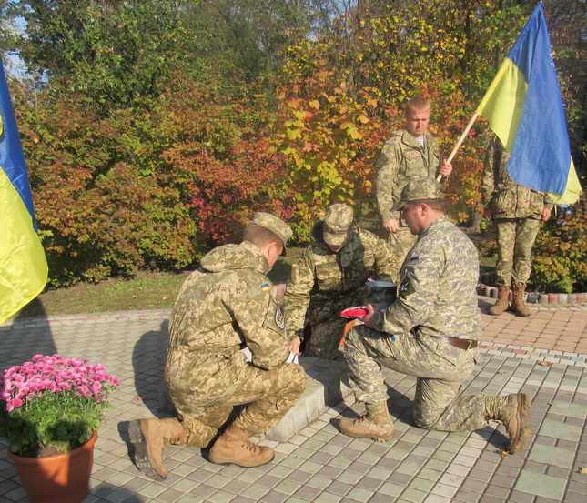

дитячий фестиваль «Свято у нашому дворі «День татуся» на трьох спортивних майданчиках району («Благодійний фонд «Коло» та ГО «Варта народу»), фотовиставка картин учасника Революції Гідності, загиблого в АТО, фотографа Антона Кіреєва (ГО «Варта народу»),
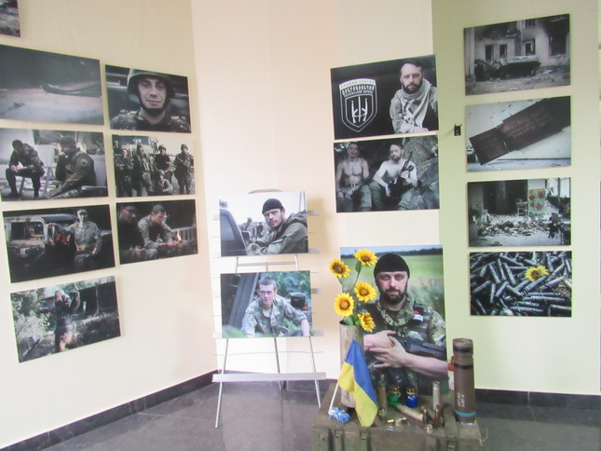

мітинг з покладанням квітів до пам’ятного знаку Героям Небесної Сотні,
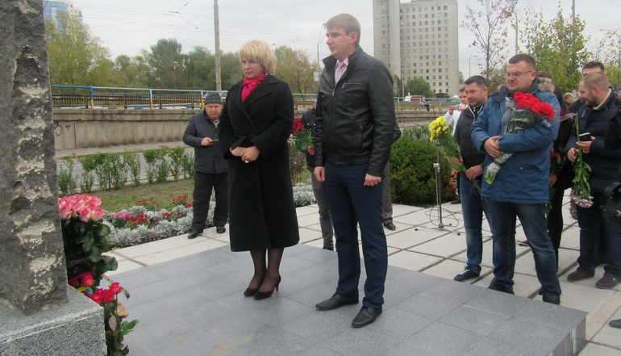

акція «Збери посилку. Зігрій солдата в зоні АТО!», відкриття пам’ятних знаків загиблим бійцям в зоні АТО тощо.

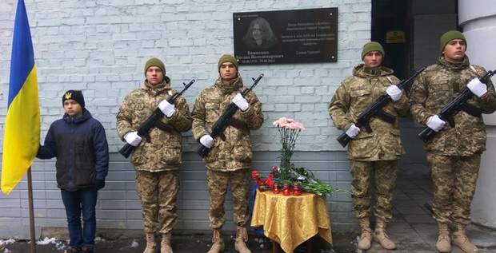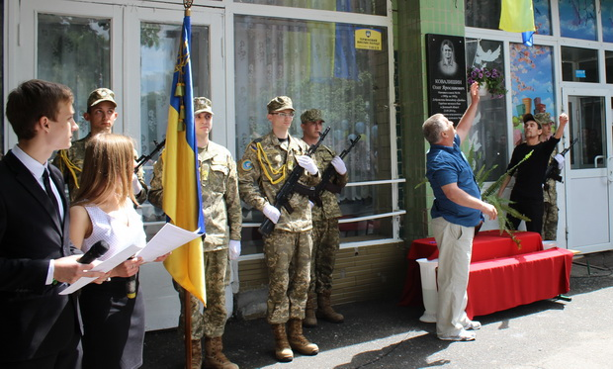

Важливою складовою в діяльності відділу є оперативне та усебічне інформування населення щодо діяльності Київської міської державної адміністрації, структурних підрозділів Голосіївської райдержадміністрації. Задля реалізації поставлених завдань працівником відділу щоденно забезпечувалось супроводження субвеб-сторінки райдержадміністрації у складі офіційного інтернет-порталу Київської міської державної адміністрації. Особлива увага приділялась наповненню розділів: «Новини», «Оголошення», «Соціальний захист», «Державна програма з енергоефективності», «Повідомлення територіальних органів міністерств та відомств» тощо.
Відділ постійно контролював актуальність розміщення інформації на субвеб-сторінці: у 2016 році акцентувалась увага більш широкому висвітленню діяльності структурних підрозділів райдержадміністрації, роз’ясненням указів, постанов.
Постійно оновлювалась на субвеб-сторінці інформація з питань надання адміністративних послуг (197 повідомлень), призову та проходження військової служби громадян України під час мобілізації ( 53 повідомлення), соціальних гарантій різних категорій населення ( 67 повідомлень ), впровадження енергоефективних заходів, у тому числі переваги і перспективи створення ОССБ (141 повідомлення) тощо.
Також відділ забезпечував створення нових розділів, банерів відповідно до потреб роботи структурних підрозділів райдержадміністрації, а також, загалом, до державної політики країни. Зокрема, «Правові новини» ( 49 повідомлень ), «Новини центру адміністративних послуг» ( 8 повідомлень ), «Декларування доходів».
Загалом у 2016 році на субвеб-сторінці Голосіївської райдержадміністрації було розміщено 3219 інформаційних повідомлень.
У звітному періоді коментарі керівництва райдержадміністрації та матеріали про районні заходи висвітлювались в газеті «Хрещатик», «Вечірній Київ», а також на телеканалах «Київ», «1+1», «Tonis», «TBi», «ICTV», «5 канал» тощо.

Питання оборонної та мобілізаційної роботи.
Основними завданнями є організація заходів з мобілізаційної підготовки та мобілізації, а також контроль за їх виконанням у сфері управління, галузі національної економіки на території Голосіївського району м. Києва.
За результатами роботи у 2016 році організовано та виконано наступне:
- підготовлено та підписано ряд розпоряджень адміністрації, а саме:
- про мобілізаційну підготовку та мобілізацію;
- про військово-транспортний обов’язок;
- про проведення у січні-березні приписки юнаків 1999 року народження до призовної дільниці району;
- про черговий призов (весна і осінь);
- про роботу дільниць оповіщення, пунктів попереднього збору військовозобов’язаних, техніки та запасного пункту управління району та інші.
Разом з тим, уточнено та затверджено головою райдержадміністрації мобілізаційний план Голосіївського району.
Крім того, протягом 2016 року проводилась робота щодо сприяння Голосіївському районному у місті Києві військовому комісаріату в реалізації планів по забезпеченню відбору громадян України на військову службу за контрактом, шляхом інформування мешканців за допомогою квитанцій для сплати за комунальні послуги, на яких розміщувалась інформація про можливість проходження військової служби за контрактом у Збройних Силах України;
Також через розгорнуті агітаційні пункти в місцях великого скупчення населення (на станціях метро «Палац Україна», «Либідська», «Деміївська», «Васильківська» та мікрорайонах Теремки І і ІІ) було розповсюджено рекламний та інший агітаційний матеріал (листівки, проспекти) щодо переваги та перспективи військової служби за контрактом.

ІІ. Використання коштів державного бюджету.

Рішенням Київської міської ради «Про бюджет міста Києва на 2016 рік» Голосіївському району було передбачено видатки на загальну суму 1 019,6 млн.грн в т.ч.:
- по загальному фонду -832,6 млн.грн;
- по спеціальному фонду-162,2 млн.грн;
- власні надходження бюджетних установ-24,8 млн.грн.
Фактично протягом року районом використано кошти в розмірі 967,7 млн.грн (виконання складає 94,9%) в т.ч.:
-по загальному фонду-799,1 млн. грн. (виконання складає 96%);
-по спеціальному фонду-146,8 млн. грн. (виконання складає 90,5%) ;
-власні надходження бюджетних установ складали -21,8 млн. грн. (виконання складає 87,9%).
В порівнянні з 2015 роком обсяг використання бюджетних коштів у 2016 році збільшено:
-по загальному фонду на 193,8 млн.грн. ;
-по спеціальному фонду на 77,1 млн.грн.
Стан використання коштів по загальному фонду наведено в таблиці:

Галузь | Заплановано на 2016 рік, млн. грн. | Використано коштів за 2016 рік , млн. грн. | Виконання бюджету 2016 року,% | Виконано на відповідну дату попереднього року, млн.грн. | Відхилення 2016 року до попереднього року, млн.грн.
Освіта | 481,0 | 452,1 | 94,0 | 396,4 | 55,7
Охорона здоров”я | 140,3 | 138,7 | 98,8 | 112,0 | 26,7
Соціальний захист та соціальне забезпечення | 23,5 | 22,4 | 95,3 | 18,4 | 4,0
Житлово-комунальне господарство | 101,3 | 101,3 | 100,0 | 16,6 | 84,7
Культура і мистецтво | 29,5 | 28,5 | 96,6 | 22,8 | 5,7
Фізична культура і спорт | 7,5 | 7,4 | 98,0 | 5,0 | 2,4
Державне управління | 49,5 | 48,7 | 98,5 | 34,1 | 14,6
ВСЬОГО | 832,6 | 799,1 | 96,0 | 605,3 | 193,8

Найвищий відсоток виконання загального фонду бюджету спостерігається по галузі «Житлово-комунальне господарство» -100%, найнижчий по галузі «Освіта» - 94%
Структура видатків загального фонду бюджету у розрізі галузей виглядає наступним чином:

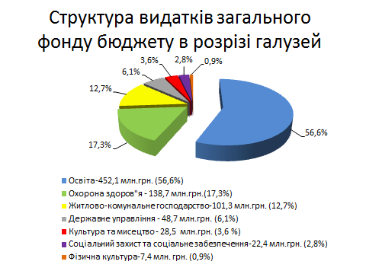
Всього:799,1 млн.грн.

В розрізі кодів економічної класифікації структура видатків загального фонду
характеризується:

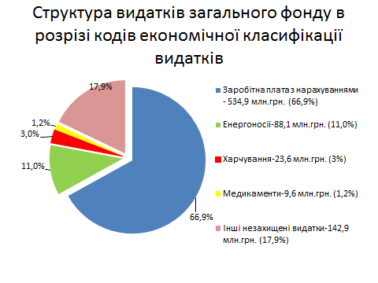

Інформація про використання коштів по спеціальному фонду наведено в таблиці:

Галузь | Заплановано на 2016 рік, млн. грн. | Використано коштів за 2016 рік, млн. грн. | Виконання бюджету,% | Виконано на відповідну дату попереднього року, млн.грн. | Відхилення 2016 року до попереднього року , млн.грн.
Освіта | 40,7 | 37,9 | 93,1 | 22,2 | 15,7
Охорона здоров”я | 15,8 | 14,7 | 93,0 | 3,0 | 11,7
Соціальний захист та соціальне забезпечення | 4,8 | 4,0 | 83,3 | 0,6 | 3,4
Житлово-комунальне господарство | 39,7 | 34,2 | 86,1 | 30,3 | 3,9
Культура і мистецтво | 5,3 | 4,9 | 92,5 | 0,9 | 4,0
Фізична культура і спорт | 6,8 | 6,5 | 95,6 | 3,3 | 3,2
Будівництво | 29,7 | 26,0 | 87,5 | 4,9 | 21,1
Компенсація на придбання житла для воїнів АТО | 5,0 | 5,0 | 100,0 | 0,0 | 5,0
Капітальний ремонт закладів освіти за рахунок коштів цільового фонду | 1,8 | 1,7 | 94,4 | 0,0 | 1,7
Капітальний ремонт житлового фонду за рахунок коштів цільового фонду | 1,6 | 1,2 | 75,0 | 0,0 | 1,2
Видатки на благоустрій (КП УЗН) | 4,4 | 4,4 | 100,0 | 1,8 | 2,6
Державне управління | 6,6 | 6,3 | 95,5 | 2,7 | 3,6
ВСЬОГО | 162,2 | 146,8 | 90,5 | 69,7 | 77,1

Найвищий відсоток виконання спеціального фонду бюджету спостерігається по галузі «Фізична культура і спорт» -95,6%, найнижчий по галузі «Соціальний захист та соціальне забезпечення» -83,3%.
Використання коштів спеціального фонду в розрізі напрямків використання характеризується:

Напрямок використання | Заплановано на 2016 рік, млн. грн. | Використано, млн. грн. | Виконання бюджету, %
Придбання предметів довгострокового користування | 25,1 | 23,5 | 93,6
Капітальні ремонти, облаштування ігрових майданчиків, асфальтування | 102,4 | 92,3 | 90,1
Будівництво | 29,7 | 26,0 | 87,5
Компенсація на придбання житла для воїнів АТО | 5,0 | 5,0 | 100,0
Всього | 162,2 | 146,8 | 90,5

На виконання розпорядження Київської міської державної адміністрації від 15.09.2016 №865 «Про затвердження Положення про громадський бюджет (бюджет участі) міста Києва на 2016 рік» мешканцями Голосіївського району було подано 64 громадських проекти, в тому числі за напрямками:
-безпека та громадський порядок – 4;
-дорожньо-транспортна інфраструктура -11;
-енергозбереження -3;
-комунальне господарство - 4;
-культура та туризм -9;
-навколишнє середовище-5;
-освіта - 9;
-спорт -18;
- телекомунікації, зв'язок та інформаційні технології -1.
Загалом по Голосіївському району відхилено згідно висновків відповідальних структурних підрозділів 26 проектів, успішно пройшли оцінку та були допущені до голосування 38 проектів за напрямками:
-безпека та громадський порядок-2 ;
-дорожньо-транспортна інфраструктура-6;
-енергозбереження-1;
-комунальне господарство-3;
-культура та туризм – 5;
-навколишнє середовище-3;
-освіта-6;
-спорт-11;
-телекомунікації, зв'язок та інформаційні технології-1.
Набрали необхідну кількість голосів та стали переможцями 3 проекти на загальну суму 2 059,3 тис.грн, а саме:
- Простір «Освітня асамблея» (автор Євген Карась)-183,5 тис.грн;
- Інноваційні комп"ютерні комплекси (1+15) для семи шкіл Голосіївського району (автор Надія Саковська)-997,1 тис.грн;
- Реконструкція спортивного поля при школі №186 (автор Філіп Альїд) - 878,7 тис.грн.

Зазначені проекти будуть реалізовані протягом 2017 року.

ІІІ. Організаційна інформація (структура органу виконавчої влади).

